Tribunal de Justiça do Estado do Ceará - 2º Grau
Processo Judicial Eletrônico
Processos em pauta de julgamento
Sessão de 20/08/2025 às 09:00:00
Emitido em 13/08/2025 14:33
Processo
0240917-03.2021.8.06.0001
1
Número de ordem
Órgão julgador
Órgão julgador colegiado
Relator
1º Gabinete da 3ª Câmara de Direito Privado
3ª Câmara de Direito Privado
RAIMUNDO NONATO SILVA SANTOS
APELAÇÃO CÍVEL
Classe judicial
Assunto principal
Polo ativo
Interpretação / Revisão de Contrato
A & K COMERCIO DE TAMBORES LTDA
KARINE DE SOUSA RIBEIRO
ALINE DE SOUSA RIBEIRO
Advogado(s) - Polo ativo
Polo passivo
Não informado
BANCO DO NORDESTE DO BRASIL SA
Advogado(s) - Polo passivo JOSE INACIO ROSA BARREIRA - (CE8151-A)
Terceiros PROCURADORIA GERAL DE JUSTICA
Voto proferido pelo relator Não informado
Processo
0200005-33.2023.8.06.0117
Número de ordem
Órgão julgador
Órgão julgador colegiado
Relator
2
1º Gabinete da 3ª Câmara de Direito Privado
3ª Câmara de Direito Privado
RAIMUNDO NONATO SILVA SANTOS
APELAÇÃO CÍVEL
Classe judicial
Assunto principal
Polo ativo
Acidente de Trânsito
CRISTIANE DA ROCHA
ALEXSANDRO SOUSA DO NASCIMENTO
CAMPO OURO VERDE COMERCIO DE HORTFRUTIGRANGEIROS LTDA
Advogado(s) - Polo ativo
Polo passivo
ALEXANDRE FERREIRA LEITE NETO - (CE38054-A)
VIRGINIA TORRES FEITOSA - (CE50655-A)
ALEXANDRE FERREIRA LEITE NETO - (CE38054-A)
CAMPO OURO VERDE COMERCIO DE HORTFRUTIGRANGEIROS LTDA
CRISTIANE DA ROCHA
ALEXSANDRO SOUSA DO NASCIMENTO
Advogado(s) - Polo passivo ALAN DE LIMA TAVARES - (CE46471-A)
ALAN DE LIMA TAVARES - (CE46471-A)
Terceiros
Não informado
Voto proferido pelo relator Não informado
Processo
0624914-03.2024.8.06.0000
Número de ordem
Órgão julgador
Órgão julgador colegiado
Relator
3
1º Gabinete da 3ª Câmara de Direito Privado
3ª Câmara de Direito Privado
RAIMUNDO NONATO SILVA SANTOS
AGRAVO DE INSTRUMENTO
Classe judicial
Assunto principal
Polo ativo
Tratamento médico-hospitalar
MARIETTA LOUISE SILVA CASTRO
CAICO GONDIM BORELLI - (CE24895-A)
UNIMED DO CE FED DAS COOP DE TRAB MED DO EST DO CE LTDA
Advogado(s) - Polo ativo
Polo passivo
1
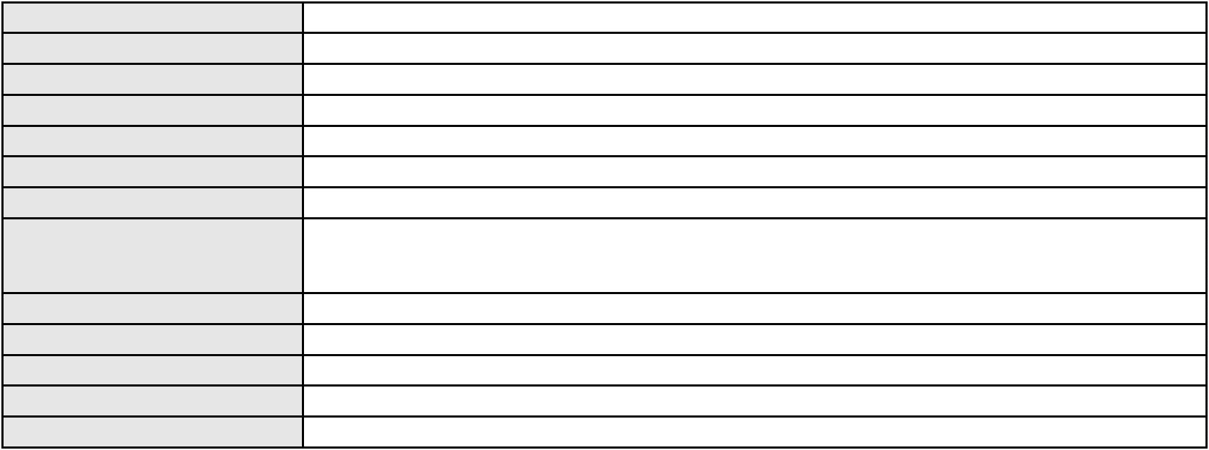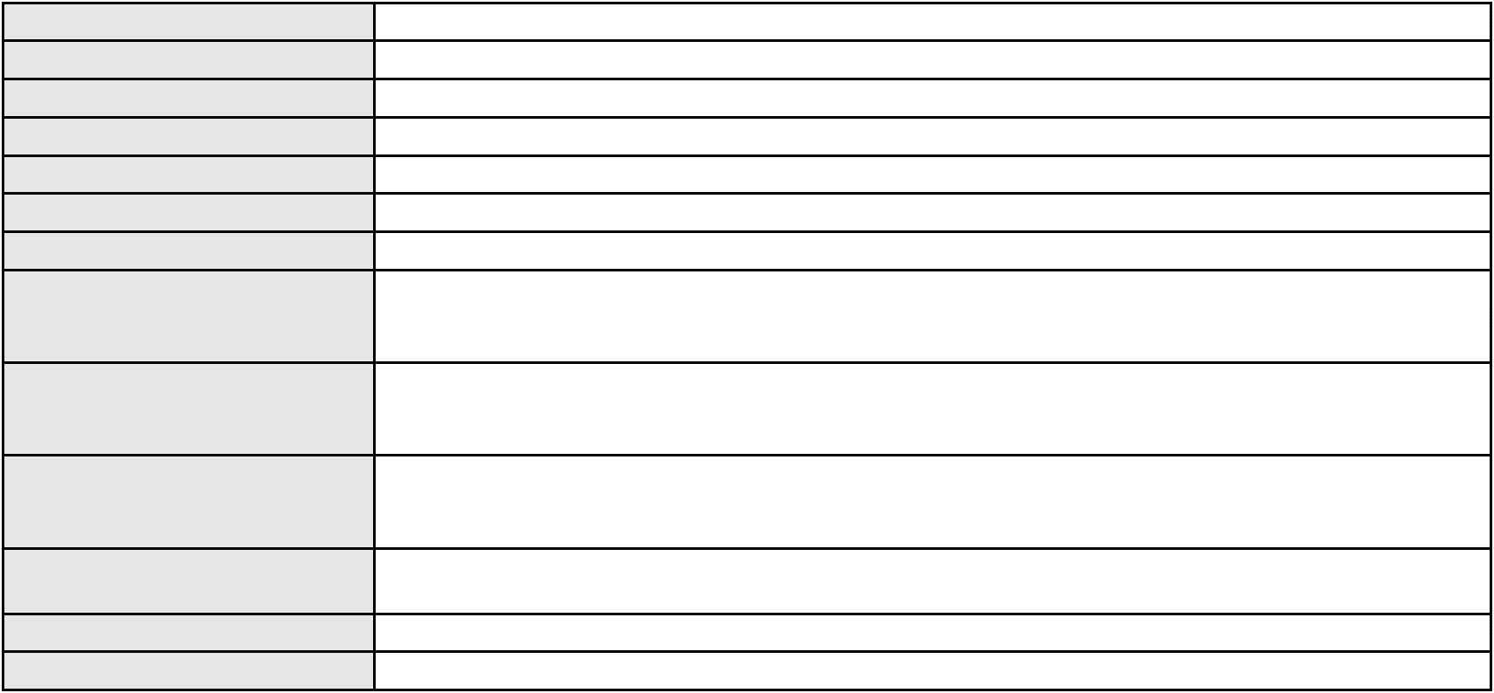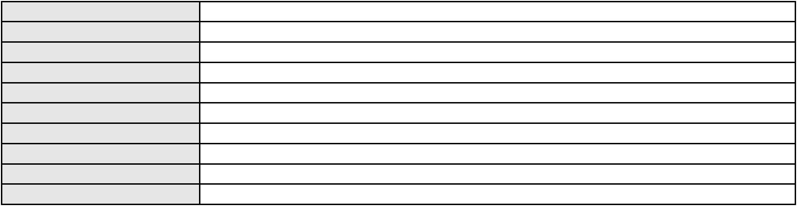

Processo
0624914-03.2024.8.06.0000
Advogado(s) - Polo passivo VICTOR DE CARVALHO RODRIGUES - (CE33232-A)
JOSE MENESCAL DE ANDRADE JUNIOR - (CE6018-A)
GIOVANNI PAULO DE VASCONCELOS SILVA - (CE8579-A)
ACHERNAR SENA DE SOUZA - (CE29351-A)
DANIELLA ALMEIDA DA SILVA - (CE47415-A)
JOAQUIM ROCHA DE LUCENA NETO - (CE16042-A)
HEVILA SILVA FERNANDES DE OLIVEIRA - (CE36270-A)
YAGO PINHEIRO DE VASCONCELOS - (CE43102-A)
Terceiros
Não informado
Voto proferido pelo relator Não informado
Processo
0090345-95.2019.8.06.0133
Número de ordem
Órgão julgador
Órgão julgador colegiado
Relator
4
1º Gabinete da 3ª Câmara de Direito Privado
3ª Câmara de Direito Privado
RAIMUNDO NONATO SILVA SANTOS
APELAÇÃO CÍVEL
Classe judicial
Assunto principal
Polo ativo
Obrigação de Fazer / Não Fazer
LIDUINA VIEIRA DE SOUSA
Advogado(s) - Polo ativo
GIOVANNA MARIA SOUSA FARIAS - (CE43081-A)
EDSON BRITO DE CHAVES - (CE28842-A)
MARIA JOSE PINHO SOUZA - (CE30108-A)
Polo passivo
BANCO DO BRASIL SA
Advogado(s) - Polo passivo NELSON WILIANS FRATONI RODRIGUES - (CE16599-A)
NEI CALDERON - (CE33485-A)
Terceiros
PROCURADORIA GERAL DE JUSTICA
Voto proferido pelo relator Não informado
Processo
0238194-40.2023.8.06.0001
Número de ordem
Órgão julgador
Órgão julgador colegiado
Relator
5
1º Gabinete da 3ª Câmara de Direito Privado
3ª Câmara de Direito Privado
RAIMUNDO NONATO SILVA SANTOS
APELAÇÃO CÍVEL
Classe judicial
Assunto principal
Polo ativo
Cartão de Crédito
BANCO BRADESCO S/A
Advogado(s) - Polo ativo
ROBERTO DOREA PESSOA - (BA12407-A)
LARISSA SENTO SE ROSSI - (BA16330-A)
Polo passivo
ISABEL CRISTINA PESSOA DE SOUZA
Advogado(s) - Polo passivo JOYCE MARA DE SANTANA TELES - (CE19827-A)
HEBERT ASSIS DOS REIS - (CE17614-A)
WESLEY ROMMEL GONCALVES GALENO - (CE37843-A)
Terceiros
Não informado
Voto proferido pelo relator Não informado
Processo
0634537-91.2024.8.06.0000
Número de ordem
Órgão julgador
Órgão julgador colegiado
Relator
6
1º Gabinete da 3ª Câmara de Direito Privado
3ª Câmara de Direito Privado
RAIMUNDO NONATO SILVA SANTOS
AGRAVO DE INSTRUMENTO
Classe judicial
Assunto principal
Polo ativo
Tratamento Domiciliar (Home Care)
CAIXA DE ASSISTENCIA DOS SERV FAZENDARIOS ESTADUAIS
FELIPE SILVEIRA GURGEL DO AMARAL - (CE18476-A)
FRANCISCO SALDANHA FREIRE
Advogado(s) - Polo ativo
Polo passivo
2
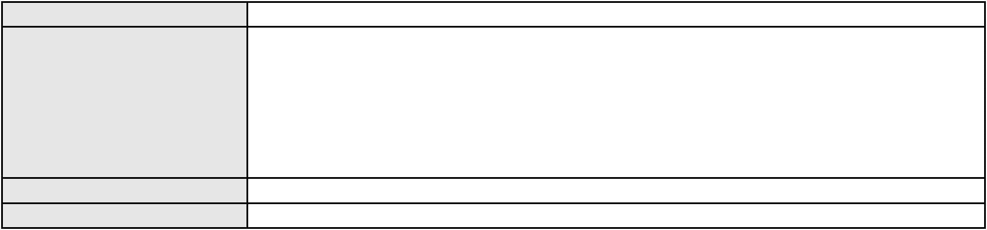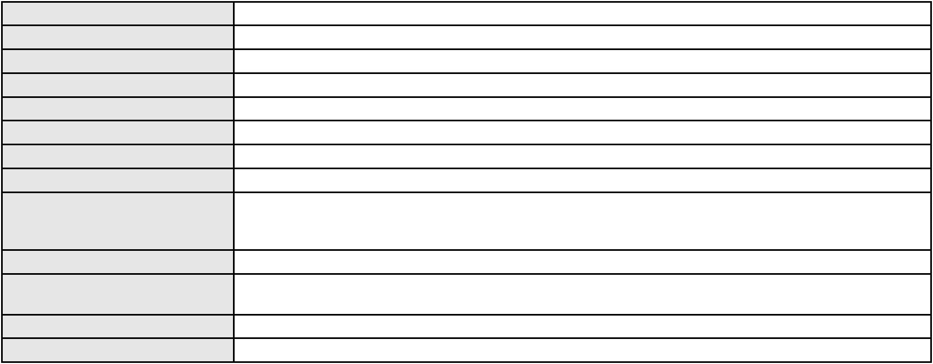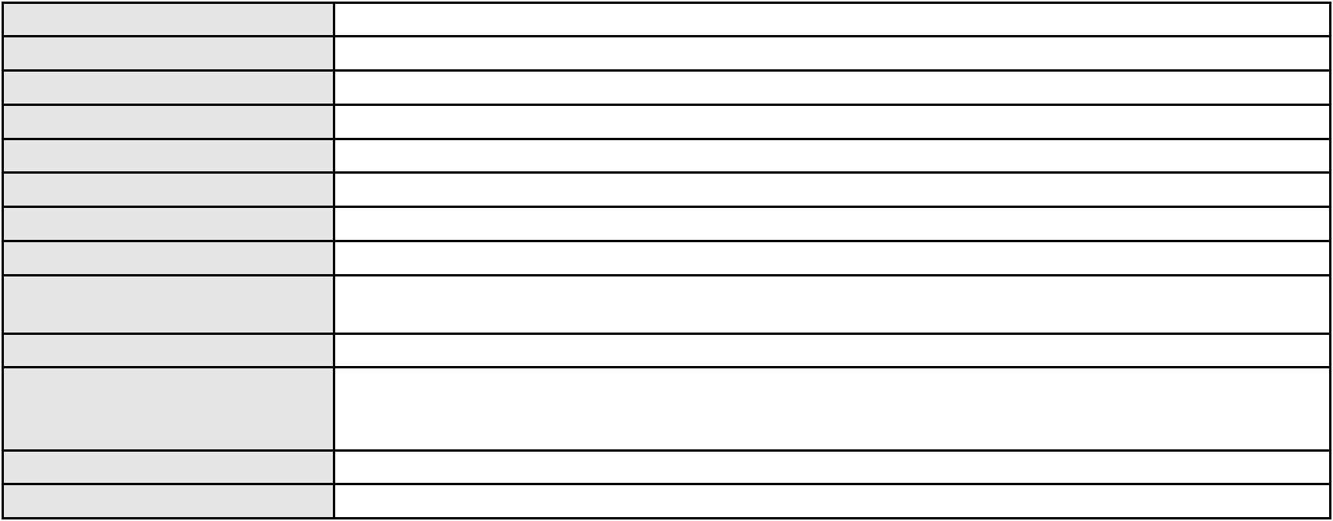

Processo
0634537-91.2024.8.06.0000
Advogado(s) - Polo passivo JOHANA ALENCAR ACOSTA ROMERO - (CE45883-A)
ANA GABRIELA LIMA ESMERALDO - (CE44173-A)
Terceiros
ANA AMELIA FREIRE DE FREITAS
PROCURADORIA GERAL DE JUSTICA
Voto proferido pelo relator Não informado
Processo
0631920-61.2024.8.06.0000
Número de ordem
Órgão julgador
Órgão julgador colegiado
Relator
7
1º Gabinete da 3ª Câmara de Direito Privado
3ª Câmara de Direito Privado
RAIMUNDO NONATO SILVA SANTOS
AGRAVO DE INSTRUMENTO
Efeito Suspensivo a Recurso
Classe judicial
Assunto principal
Polo ativo
IRA ACIOLY DE VASCONCELOS
JOSE DE RIBAMAR BARROS DE OLIVEIRA
Advogado(s) - Polo ativo
Polo passivo
MATEUS RAMOS TARGINO FACUNDO - (CE36820-A)
MORAIS MENDONCA & TALMAG ADVOGADOS
CONDOMINIO PATIO DOM LUIS
Advogado(s) - Polo passivo RUCHEN ADEODATO TALMAG JUNIOR - (CE12922-A)
Terceiros Não informado
Voto proferido pelo relator Não informado
Processo
3006033-39.2025.8.06.0000
Número de ordem
Órgão julgador
Órgão julgador colegiado
Relator
8
1º Gabinete da 3ª Câmara de Direito Privado
3ª Câmara de Direito Privado
RAIMUNDO NONATO SILVA SANTOS
AGRAVO DE INSTRUMENTO
Inventário e Partilha
Classe judicial
Assunto principal
Polo ativo
MARIA INEIDE RODRIGUES E SILVA
JORGE HENRIQUE SOUSA FROTA - (CE32626-A)
JOAO JOSE DE LIMA JUNIOR
Advogado(s) - Polo ativo
Polo passivo
Advogado(s) - Polo passivo EURIJANE AUGUSTO FERREIRA - (CE16326-A)
ROBSON NOGUEIRA LIMA FILHO - (CE21231-A)
Terceiros
PROCURADORIA GERAL DE JUSTICA
Voto proferido pelo relator Não informado
Processo
0627945-31.2024.8.06.0000
Número de ordem
Órgão julgador
Órgão julgador colegiado
Relator
9
1º Gabinete da 3ª Câmara de Direito Privado
3ª Câmara de Direito Privado
RAIMUNDO NONATO SILVA SANTOS
AGRAVO DE INSTRUMENTO
Contratos Bancários
Classe judicial
Assunto principal
Polo ativo
CICERO PEREIRA DE OLIVEIRA
MARINEIDE LOPES PEREIRA
Advogado(s) - Polo ativo
Polo passivo
Não informado
BANCO BRADESCO S/A
Advogado(s) - Polo passivo CLAYTON MOLLER - (RS21483-A)
FILIPE AUGUSTO DA COSTA ALBUQUERQUE - (CE20587-A)
DAIANY MARA RIBEIRO PAIVA - (CE16942-A)
Terceiros
PROCURADORIA GERAL DE JUSTICA
Voto proferido pelo relator Não informado
3
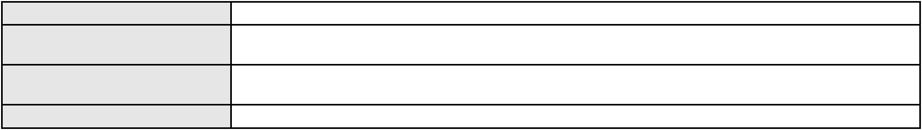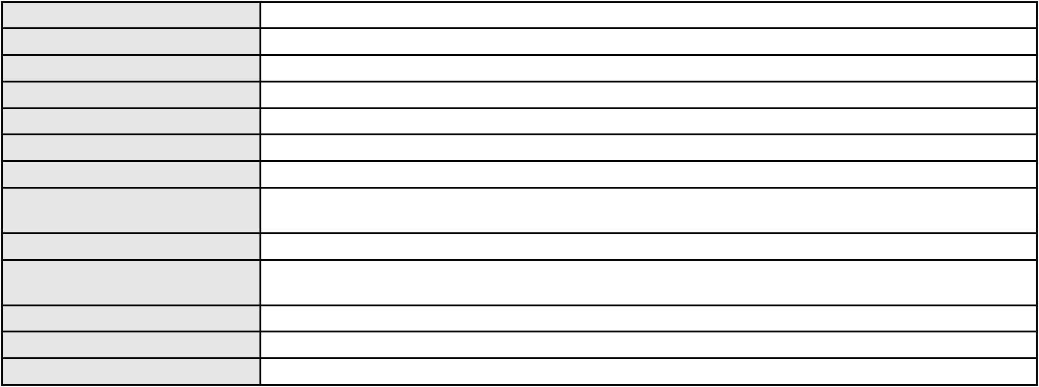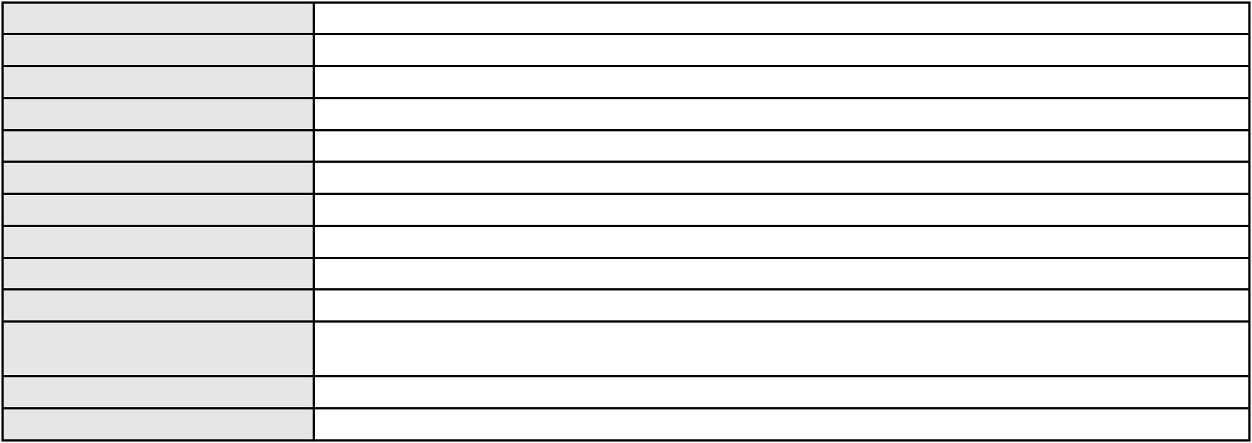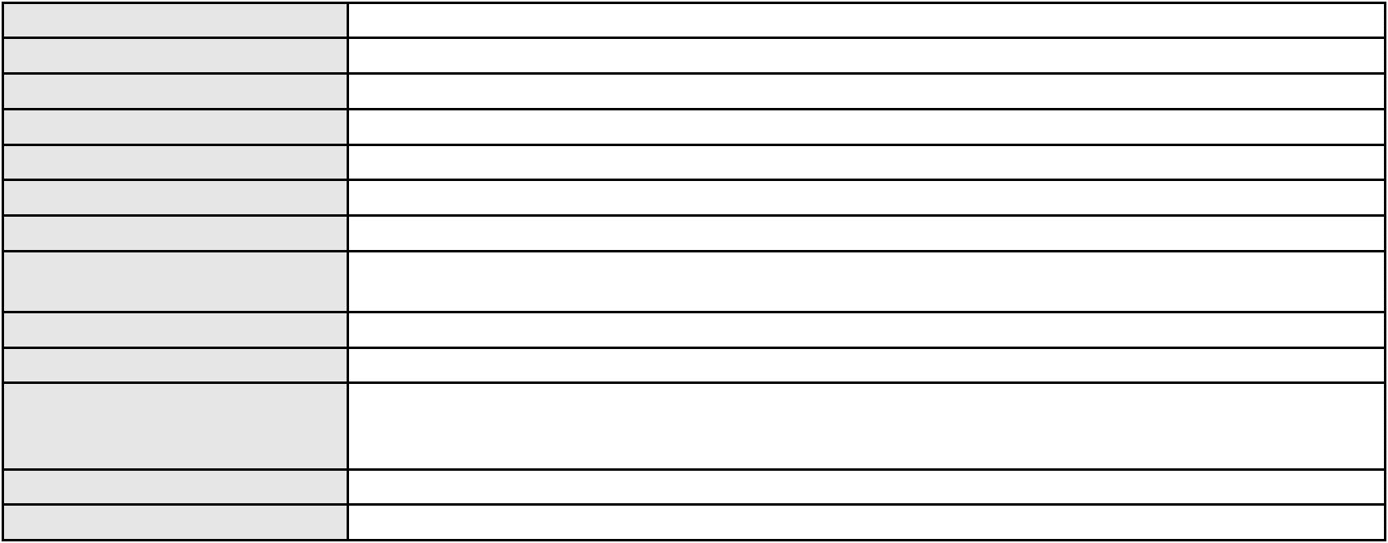

Processo
0247505-89.2022.8.06.0001
Número de ordem
Órgão julgador
Órgão julgador colegiado
Relator
10
1º Gabinete da 3ª Câmara de Direito Privado
3ª Câmara de Direito Privado
RAIMUNDO NONATO SILVA SANTOS
APELAÇÃO CÍVEL
Classe judicial
Assunto principal
Polo ativo
Efeito Suspensivo / Impugnação / Embargos à Execução
JOSIAS COSTA MORAES NETO
FERNANDA LUCIA DE QUEIROZ ERVEDOZA COSTA
NEUSA TRANSPORTES LTDA
JOSIAS COSTA FILHO
Advogado(s) - Polo ativo
Polo passivo
Não informado
BANCO DO NORDESTE DO BRASIL SA
Advogado(s) - Polo passivo RICARDO LOPES GODOY - (MG77167-A)
Terceiros PROCURADORIA GERAL DE JUSTICA
Voto proferido pelo relator Não informado
Processo
0142588-29.2016.8.06.0001
Número de ordem
Órgão julgador
Órgão julgador colegiado
Relator
11
1º Gabinete da 3ª Câmara de Direito Privado
3ª Câmara de Direito Privado
RAIMUNDO NONATO SILVA SANTOS
APELAÇÃO CÍVEL
Classe judicial
Assunto principal
Polo ativo
Obrigação de Fazer / Não Fazer
BANCO DO NORDESTE DO BRASIL SA
Massa Falida Moreira e Holanda Ltda (massa Falida)
SP INDUSTRIA E DISTRIBUIDORA DE PETROLEO LTDA
Advogado(s) - Polo ativo
Polo passivo
FLAVIA HOLANDA DUARTE - (CE17798-A)
Massa Falida Moreira e Holanda Ltda (massa Falida)
BANCO DO NORDESTE DO BRASIL SA
SP INDUSTRIA E DISTRIBUIDORA DE PETROLEO LTDA
Advogado(s) - Polo passivo Não informado
Terceiros
PROCURADORIA GERAL DE JUSTICA
Voto proferido pelo relator Não informado
Processo
0621900-74.2025.8.06.0000
Número de ordem
Órgão julgador
Órgão julgador colegiado
Relator
12
1º Gabinete da 3ª Câmara de Direito Privado
3ª Câmara de Direito Privado
RAIMUNDO NONATO SILVA SANTOS
AGRAVO DE INSTRUMENTO
Classe judicial
Assunto principal
Polo ativo
Fixação
JOSE AUGUSTO ALMEIDA DE PAULA
JOSE AUGUSTO ALMEIDA DE PAULA - (AM7717)
Maria Stella Carneiro de Paula rep. por Silvia Pereira Carneiro
Advogado(s) - Polo ativo
Polo passivo
Advogado(s) - Polo passivo ABNER DE ANDRADE CABRAL - (CE41554-A)
THULIO DE SOUSA COLARES - (CE33016-A)
Terceiros
PROCURADORIA GERAL DE JUSTICA
Voto proferido pelo relator Não informado
Processo
0251580-45.2020.8.06.0001
Número de ordem
Órgão julgador
Órgão julgador colegiado
Relator
13
1º Gabinete da 3ª Câmara de Direito Privado
3ª Câmara de Direito Privado
RAIMUNDO NONATO SILVA SANTOS
4
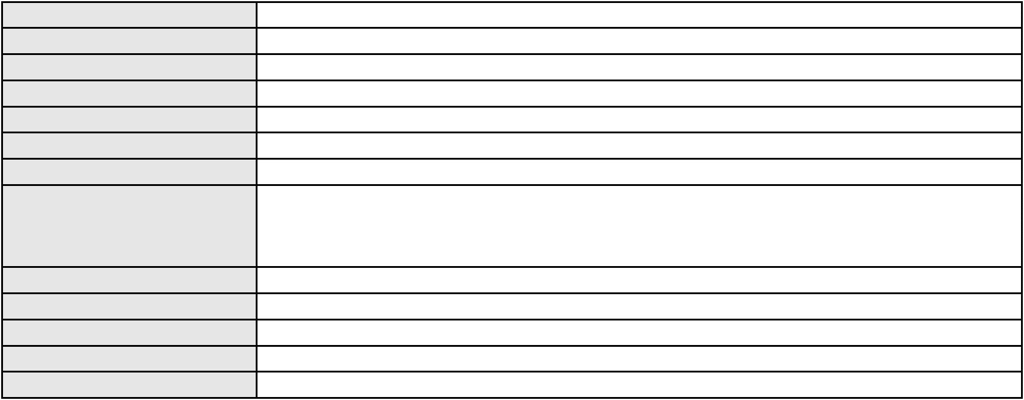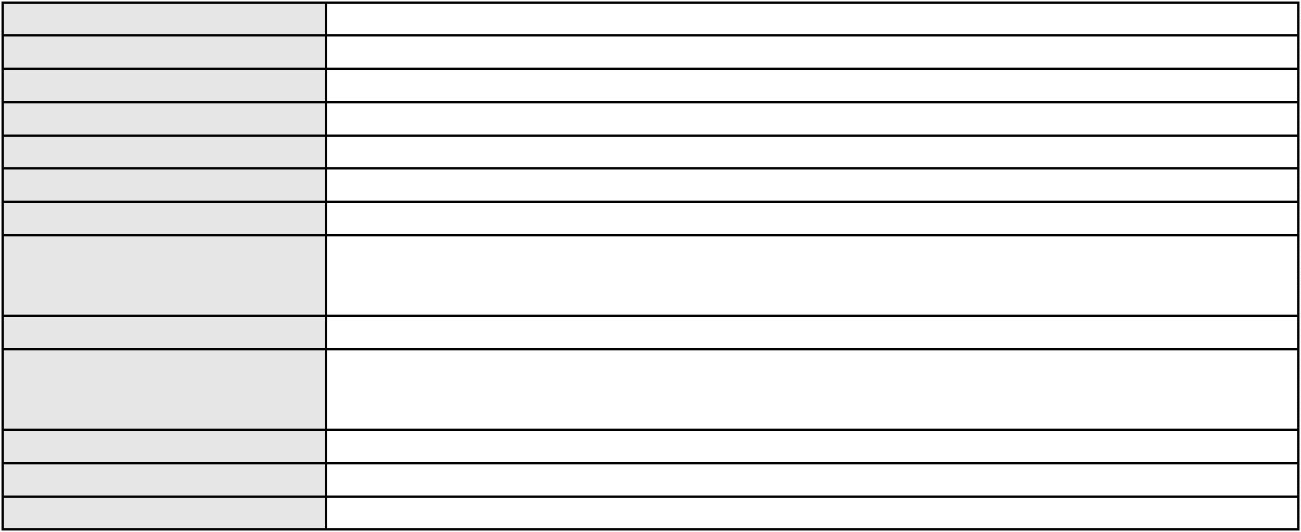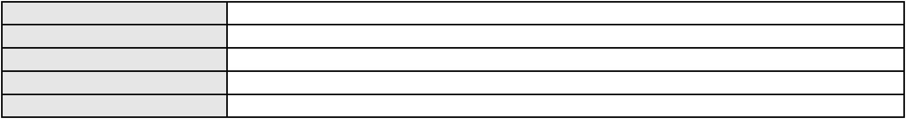

Processo
0251580-45.2020.8.06.0001
Classe judicial
Assunto principal
Polo ativo
APELAÇÃO CÍVEL
Efeito Suspensivo / Impugnação / Embargos à Execução
OFICINA RAIMUNDO DAS CACAMBAS LTDA
RAIMUNDO ALVES RAMOS
Advogado(s) - Polo ativo
Polo passivo
Não informado
BANCO BRADESCO S/A
Advogado(s) - Polo passivo JOSE LIDIO ALVES DOS SANTOS - (CE35180-S)
ROBERTA BEATRIZ DO NASCIMENTO - (SP192649-A)
Terceiros
Não informado
Voto proferido pelo relator Não informado
Processo
0179942-54.2017.8.06.0001
Número de ordem
Órgão julgador
Órgão julgador colegiado
Relator
14
1º Gabinete da 3ª Câmara de Direito Privado
3ª Câmara de Direito Privado
RAIMUNDO NONATO SILVA SANTOS
APELAÇÃO CÍVEL
Classe judicial
Assunto principal
Polo ativo
Pagamento
FREDERICO CAMINHA DA SILVEIRA
FREDERICO CAMINHA DA SILVEIRA - (CE5999-A)
Advogado(s) - Polo ativo
Polo passivo
NELLY VASCONCELOS DE OLIVEIRA
LIGIA VASCONCELOS DE OLIVEIRA
Advogado(s) - Polo passivo Não informado
Terceiros Não informado
Voto proferido pelo relator Não informado
Processo
0005796-54.2012.8.06.0051
Número de ordem
Órgão julgador
Órgão julgador colegiado
Relator
15
3º Gabinete da 3ª Câmara de Direito Privado
3ª Câmara de Direito Privado
MARCOS WILLIAM LEITE DE OLIVEIRA
APELAÇÃO CÍVEL
Classe judicial
Assunto principal
Polo ativo
Contratos Bancários
BANCO BMG SA
Advogado(s) - Polo ativo
MARINA BASTOS DA PORCIUNCULA BENGHI - (PE983-A)
PAULO ANTONIO MULLER - (CE50564-A)
Polo passivo
FATIMA PAULINO GOMES
Advogado(s) - Polo passivo LUIZ VALDEMIRO SOARES COSTA - (CE141458-A)
JOSE MARIA VALE SAMPAIO - (CE13500-A)
Terceiros
PROCURADORIA GERAL DE JUSTICA
Voto proferido pelo relator Não informado
Processo
0008666-94.2019.8.06.0126
Número de ordem
Órgão julgador
Órgão julgador colegiado
Relator
16
3º Gabinete da 3ª Câmara de Direito Privado
3ª Câmara de Direito Privado
MARCOS WILLIAM LEITE DE OLIVEIRA
APELAÇÃO CÍVEL
Classe judicial
Assunto principal
Polo ativo
Defeito, nulidade ou anulação
JOSEFA MARIA DE LIMA
Advogado(s) - Polo ativo
Polo passivo
ROKYLANE GONCALVES BRASIL - (CE31058-A)
BANCO VOTORANTIM S.A.
Advogado(s) - Polo passivo WILSON SALES BELCHIOR - (CE17314-A)
JOAO FRANCISCO ALVES ROSA - (CE37066-A)
5
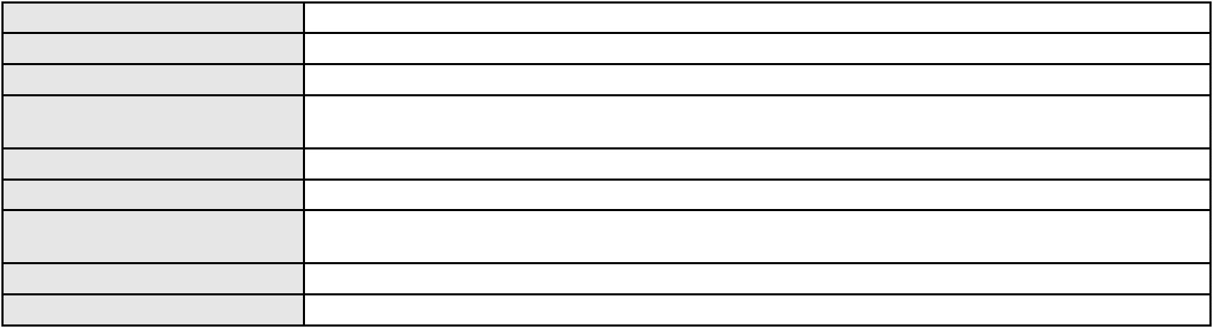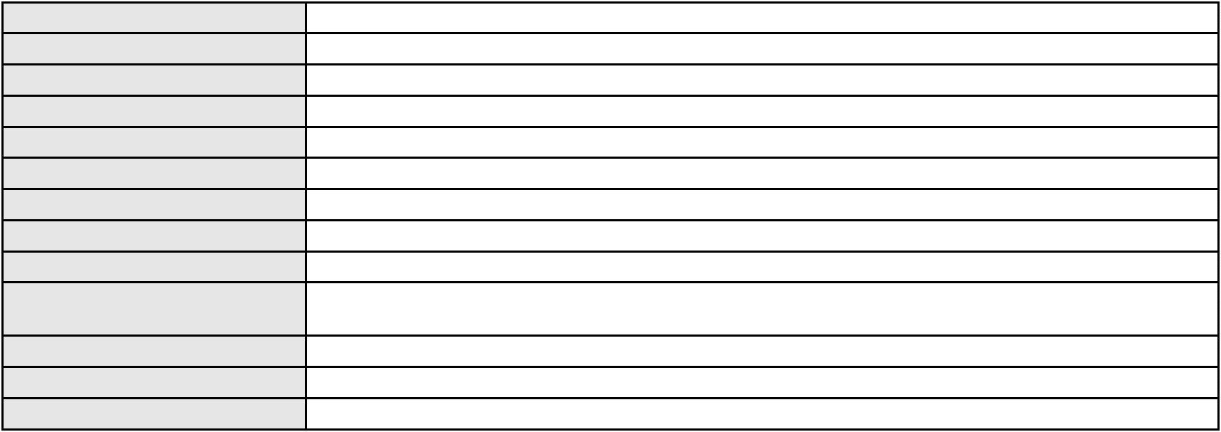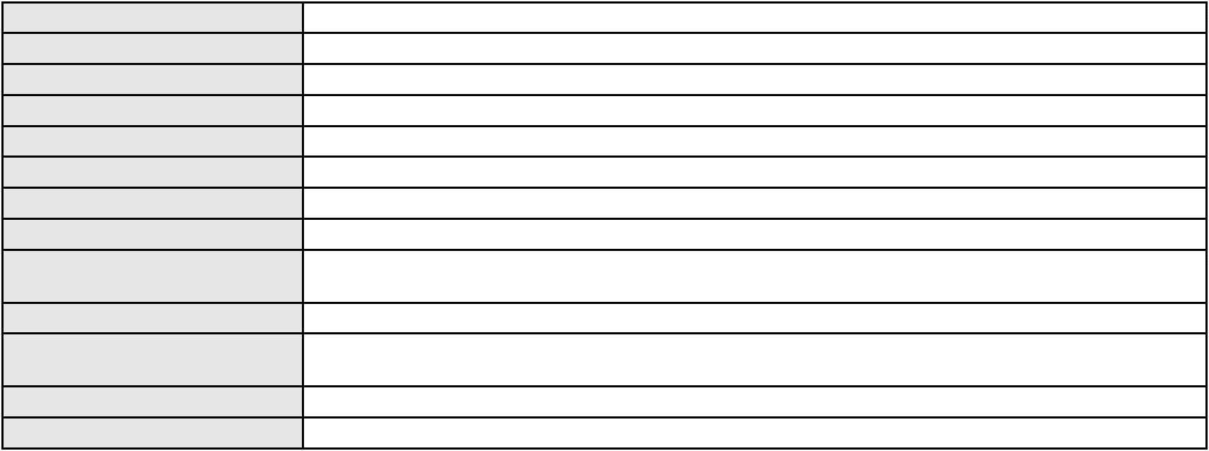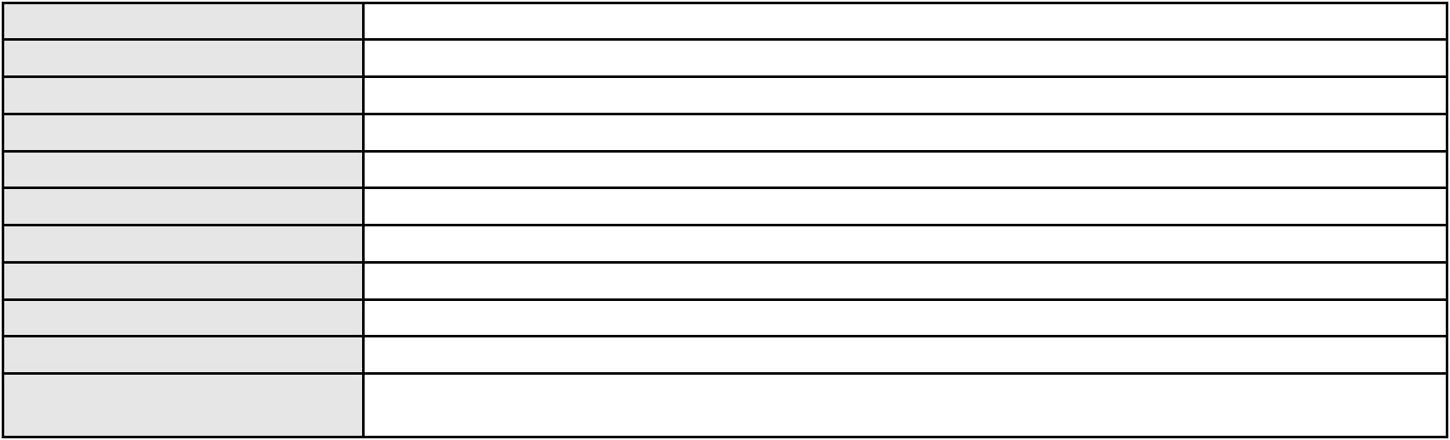

Processo
Terceiros
0008666-94.2019.8.06.0126
Não informado
Voto proferido pelo relator Não informado
Processo
0206984-34.2024.8.06.0001
Número de ordem
Órgão julgador
Órgão julgador colegiado
Relator
17
3º Gabinete da 3ª Câmara de Direito Privado
3ª Câmara de Direito Privado
MARCOS WILLIAM LEITE DE OLIVEIRA
APELAÇÃO CÍVEL
Classe judicial
Assunto principal
Polo ativo
Obrigação de Fazer / Não Fazer
FRANCISCO LIMA FILHO
Advogado(s) - Polo ativo
IGOR POMPEU ANDRADE GURGEL - (CE27802-A)
FRANCISCO RAFAEL DE SOUSA - (RJ246005-A)
Polo passivo
BANCO DO BRASIL SA
Advogado(s) - Polo passivo DAVID SOMBRA PEIXOTO - (CE16477-A)
Terceiros Não informado
Voto proferido pelo relator Não informado
Processo
0250298-64.2023.8.06.0001
Número de ordem
Órgão julgador
Órgão julgador colegiado
Relator
18
3º Gabinete da 3ª Câmara de Direito Privado
3ª Câmara de Direito Privado
MARCOS WILLIAM LEITE DE OLIVEIRA
APELAÇÃO CÍVEL
Classe judicial
Assunto principal
Polo ativo
Empréstimo consignado
BANCO ITAU BMG CONSIGNADO S.A.
ENY ANGE SOLEDADE BITTENCOURT DE ARAUJO - (BA29442-A)
MARIA DE LOURDES FRANCILINO OLIVEIRA
Advogado(s) - Polo ativo
Polo passivo
Advogado(s) - Polo passivo JOAQUIM MARQUES CAVALCANTE FILHO - (CE48472-A)
Terceiros Não informado
Voto proferido pelo relator Não informado
Processo
0277344-91.2024.8.06.0001
Número de ordem
Órgão julgador
Órgão julgador colegiado
Relator
19
3º Gabinete da 3ª Câmara de Direito Privado
3ª Câmara de Direito Privado
MARCOS WILLIAM LEITE DE OLIVEIRA
APELAÇÃO CÍVEL
Classe judicial
Assunto principal
Polo ativo
PASEP
MARIA HELIA MAGALHAES
MARCIA BEATRIZ BARROS DA SILVA - (CE27226-A)
Advogado(s) - Polo ativo
Polo passivo
BANCO DO BRASIL SA
BANCO DO BRASIL SA
Advogado(s) - Polo passivo NEI CALDERON - (CE33485-A)
Terceiros Não informado
Voto proferido pelo relator Não informado
Processo
3000317-41.2025.8.06.0126
Número de ordem
Órgão julgador
Órgão julgador colegiado
Relator
20
3º Gabinete da 3ª Câmara de Direito Privado
3ª Câmara de Direito Privado
MARCOS WILLIAM LEITE DE OLIVEIRA
APELAÇÃO CÍVEL
Classe judicial
6
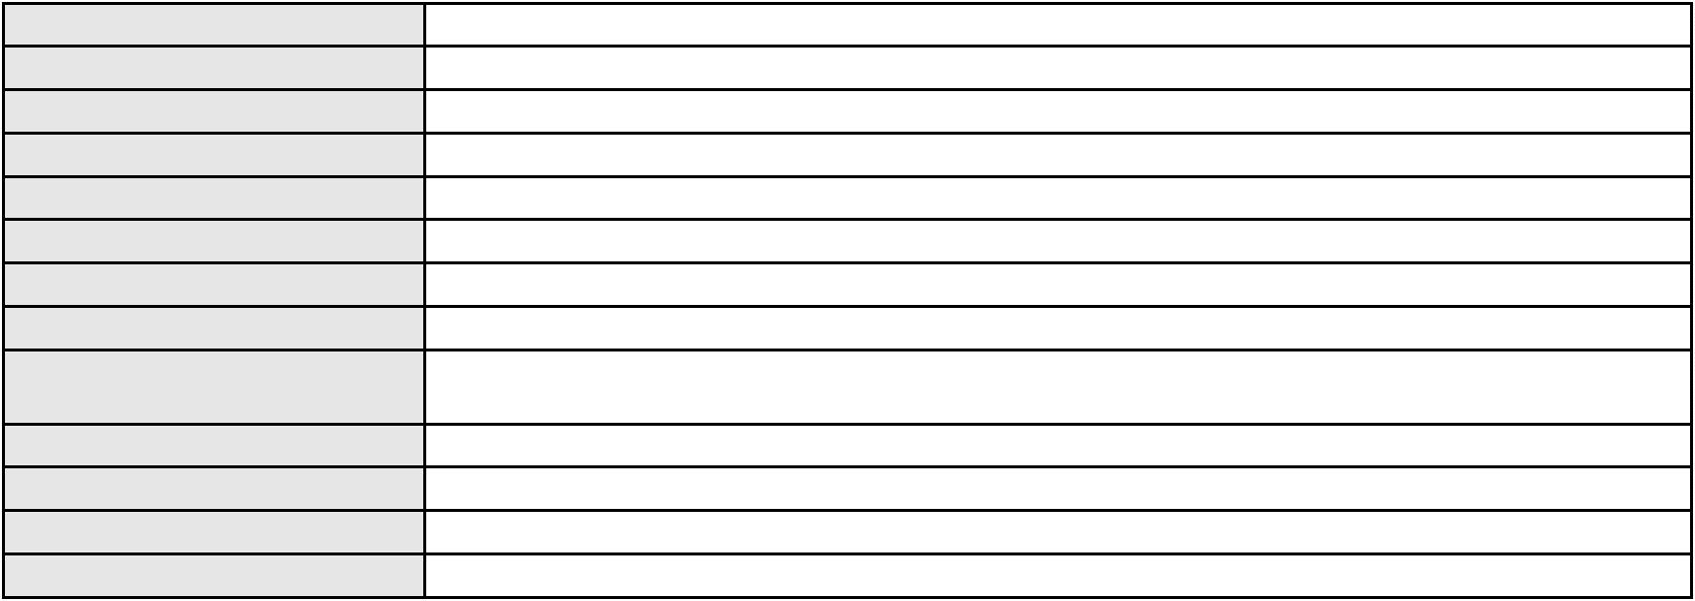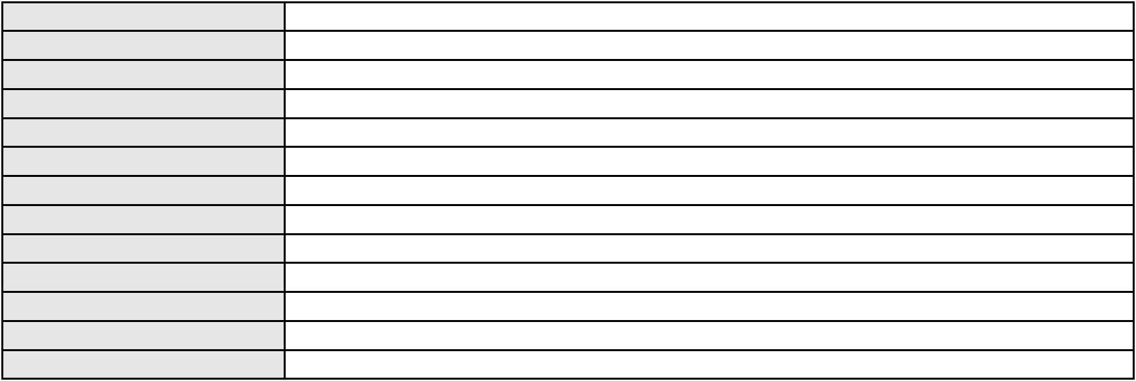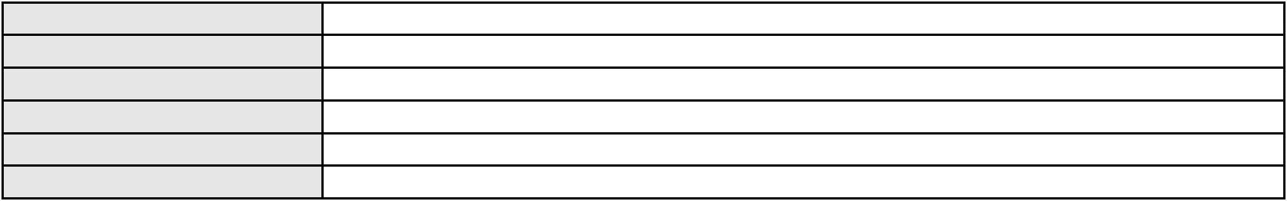

Processo
3000317-41.2025.8.06.0126
Assunto principal
Polo ativo
Indenização por Dano Moral
MARIA DO CARMO DE OLIVEIRA
ROBERTO DE OLIVEIRA LOPES - (CE26512-A)
BANCO BRADESCO S/A
Advogado(s) - Polo ativo
Polo passivo
Advogado(s) - Polo passivo THIAGO BARREIRA ROMCY - (CE23900-A)
Terceiros Não informado
Voto proferido pelo relator Não informado
Processo
0007843-02.2018.8.06.0112
Número de ordem
Órgão julgador
Órgão julgador colegiado
Relator
21
3º Gabinete da 3ª Câmara de Direito Privado
3ª Câmara de Direito Privado
MARCOS WILLIAM LEITE DE OLIVEIRA
APELAÇÃO CÍVEL
Classe judicial
Assunto principal
Polo ativo
Contratos Bancários
BANCO DO BRASIL SA
Advogado(s) - Polo ativo
WILSON SALES BELCHIOR - (CE17314-A)
NEI CALDERON - (CE33485-A)
Polo passivo
PEDRO VEICULOS LTDA
CICERO PEDRO DANTAS BEZERRA
Advogado(s) - Polo passivo Não informado
Terceiros Não informado
Voto proferido pelo relator Não informado
Processo
0629183-85.2024.8.06.0000
Número de ordem
Órgão julgador
Órgão julgador colegiado
Relator
22
3º Gabinete da 3ª Câmara de Direito Privado
3ª Câmara de Direito Privado
MARCOS WILLIAM LEITE DE OLIVEIRA
AGRAVO DE INSTRUMENTO
Expurgos Inflacionários / Planos Econômicos
BANCO DO BRASIL SA
Classe judicial
Assunto principal
Polo ativo
Advogado(s) - Polo ativo
Polo passivo
NEI CALDERON - (CE33485-A)
MARIA OZENEIDA ARAUJO BRANDAO
Advogado(s) - Polo passivo CAIRO DE SOUSA VASCONCELOS - (CE29712-A)
ANA CARMEN RIOS - (CE28933-A)
JOSE NEWTON FREITAS FILHO - (CE15833-A)
Terceiros
PROCURADORIA GERAL DE JUSTICA
Voto proferido pelo relator Não informado
Processo
0278761-84.2021.8.06.0001
Número de ordem
Órgão julgador
Órgão julgador colegiado
Relator
23
3º Gabinete da 3ª Câmara de Direito Privado
3ª Câmara de Direito Privado
MARCOS WILLIAM LEITE DE OLIVEIRA
APELAÇÃO CÍVEL
Classe judicial
Assunto principal
Polo ativo
Tratamento médico-hospitalar
UNIMED DE FORTALEZA COOPERATIVA DE TRABALHO MEDICO LTDA
UNIMED NACIONAL - COOPERATIVA CENTRAL
Advogado(s) - Polo ativo
Polo passivo
DAVID SOMBRA PEIXOTO - (CE16477-A)
Martin Ribeiro Coutinho Cavalcante
Advogado(s) - Polo passivo KAMILA CARDOSO DE SOUZA RIBEIRO - (CE29545-A)
Terceiros
PROCURADORIA GERAL DE JUSTICA
ISABELLA RIBEIRO COUTINHO CAVALCANTI
7
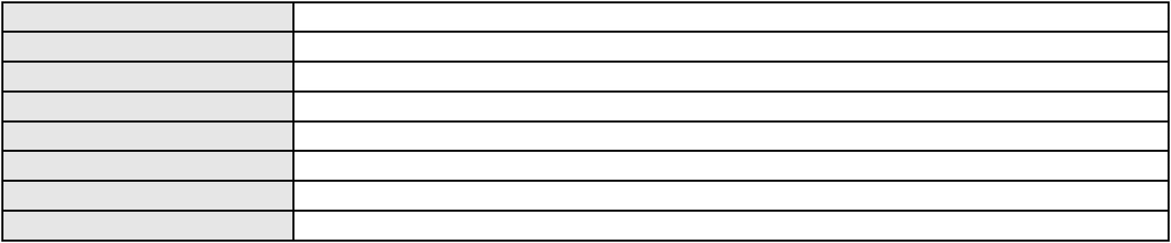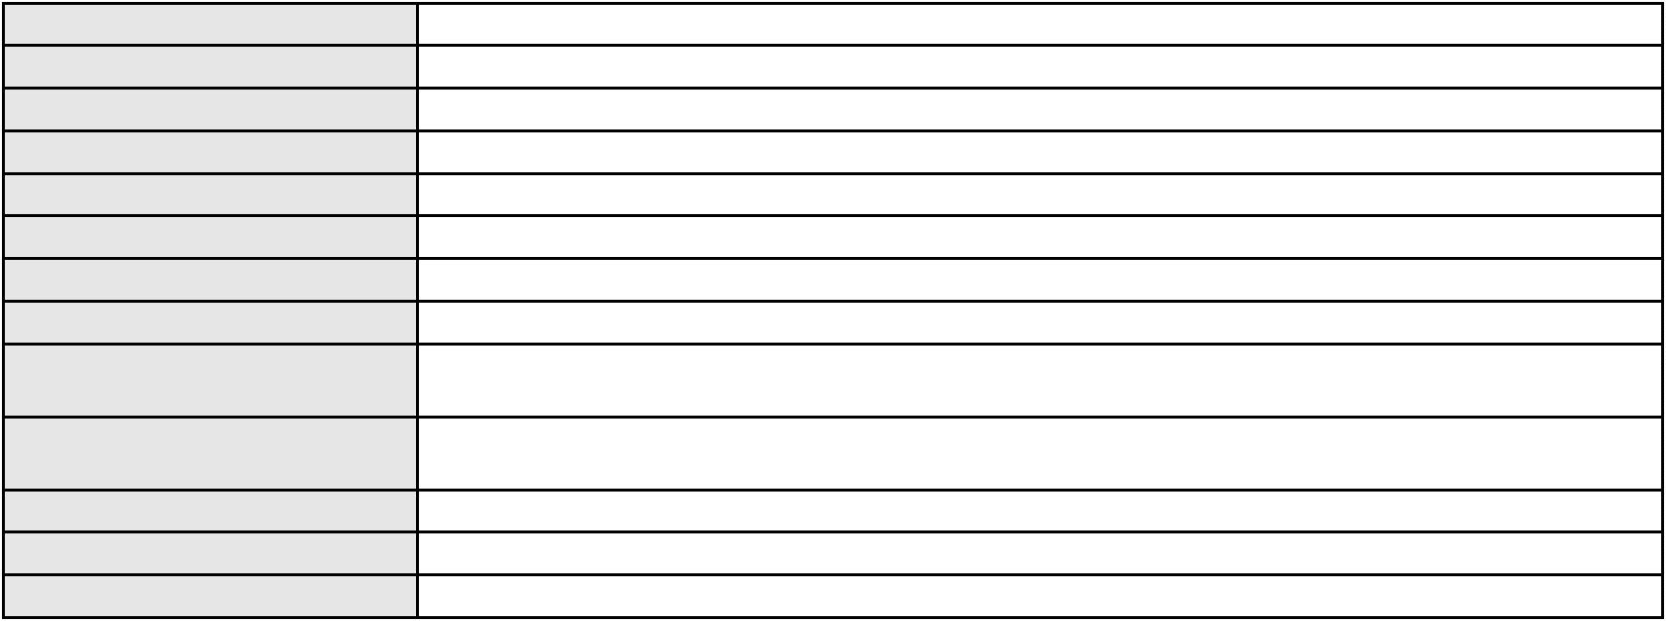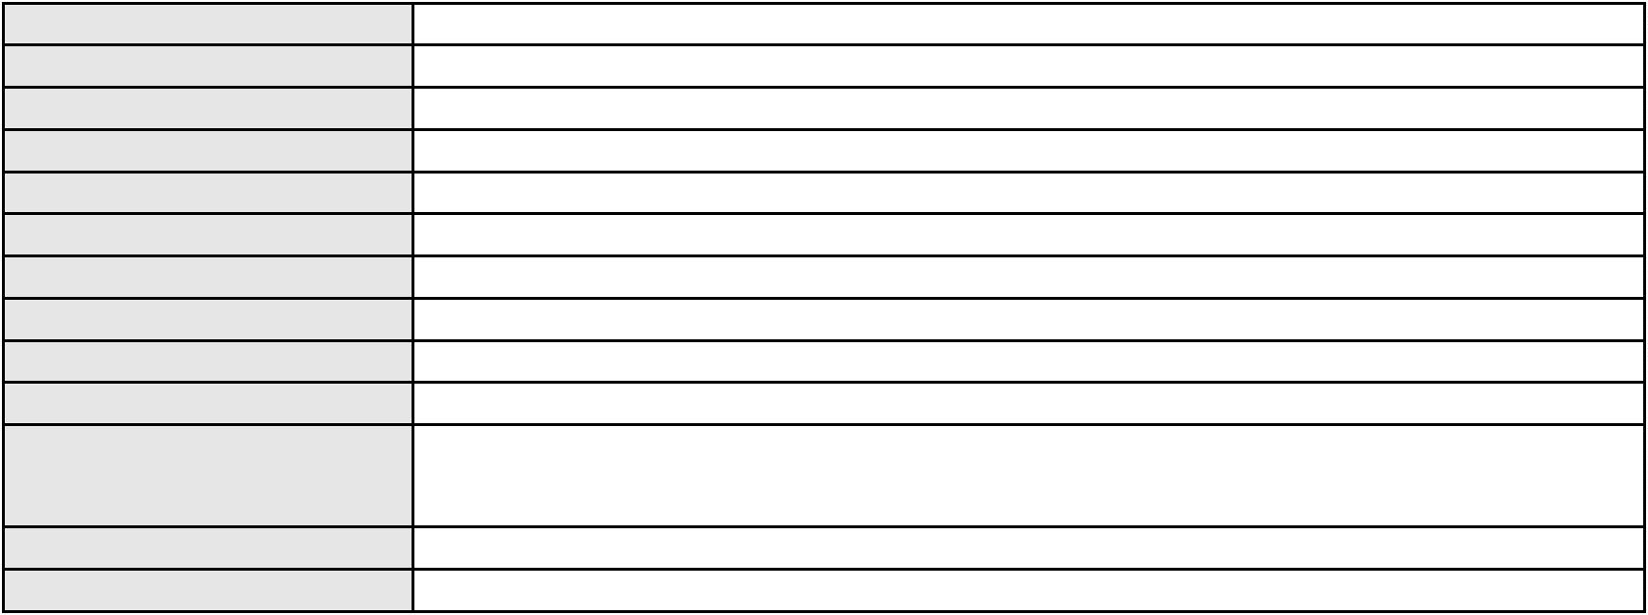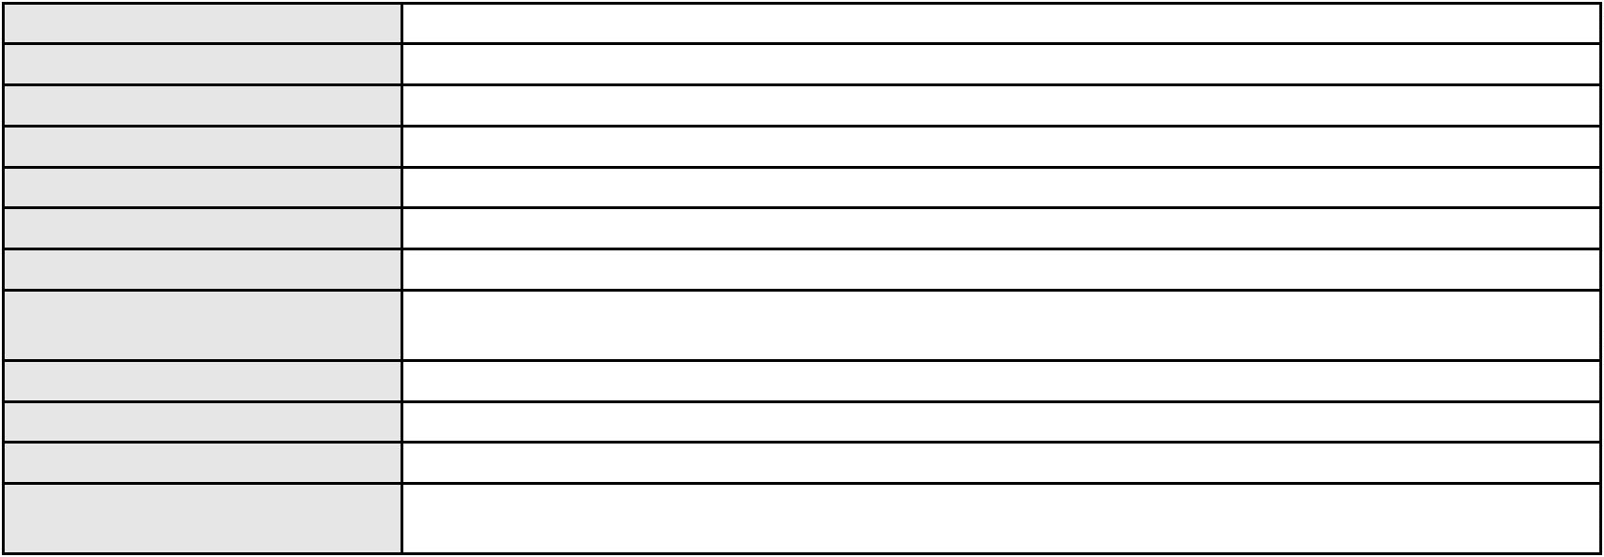

Processo
0278761-84.2021.8.06.0001
Voto proferido pelo relator Não informado
Processo
0200690-40.2022.8.06.0096
Número de ordem
Órgão julgador
Órgão julgador colegiado
Relator
24
3º Gabinete da 3ª Câmara de Direito Privado
3ª Câmara de Direito Privado
MARCOS WILLIAM LEITE DE OLIVEIRA
APELAÇÃO CÍVEL
Classe judicial
Assunto principal
Polo ativo
Obrigação de Fazer / Não Fazer
ANDREIA RIBEIRO DOS SANTOS
THAELLE MARIA MELO SOARES - (CE32185-A)
INSTITUTO NACIONAL DO SEGURO SOCIAL - INSS
Advogado(s) - Polo ativo
Polo passivo
Advogado(s) - Polo passivo Não informado
Terceiros Não informado
Voto proferido pelo relator Não informado
Processo
0203977-34.2024.8.06.0001
Número de ordem
Órgão julgador
Órgão julgador colegiado
Relator
25
3º Gabinete da 3ª Câmara de Direito Privado
3ª Câmara de Direito Privado
MARCOS WILLIAM LEITE DE OLIVEIRA
APELAÇÃO CÍVEL
Classe judicial
Assunto principal
Polo ativo
Indenização por Dano Moral
NU PAGAMENTOS S.A.
Advogado(s) - Polo ativo
Polo passivo
MARIA DO PERPETUO SOCORRO MAIA GOMES - (PE21449-A)
FELISBERTO ALEXANDRE ROCHA
Advogado(s) - Polo passivo FELISBERTO ALEXANDRE ROCHA - (CE28451-A)
Terceiros Não informado
Voto proferido pelo relator Não informado
Processo
0132163-69.2018.8.06.0001
Número de ordem
Órgão julgador
Órgão julgador colegiado
Relator
26
3º Gabinete da 3ª Câmara de Direito Privado
3ª Câmara de Direito Privado
MARCOS WILLIAM LEITE DE OLIVEIRA
APELAÇÃO CÍVEL
Classe judicial
Assunto principal
Polo ativo
Obrigação de Fazer / Não Fazer
IPADE - INSTITUTO PARA O DESENVOLVIMENTO DA EDUCACAO LTDA.
Advogado(s) - Polo ativo
ERIKA TEIXEIRA PINHEIRO - (CE24020-A)
GERMANA VASCONCELOS DE ALCANTARA - (CE14966-A)
KELINE JOSUE MAGALHAES - (CE30265-A)
Polo passivo
PATRICIA ARIEL RODRIGUES MARQUES FIGUEIRA
Advogado(s) - Polo passivo LEONARDO CARVALHO NOBRE - (CE39066-A)
Terceiros PROCURADORIA GERAL DE JUSTICA
Voto proferido pelo relator Não informado
Processo
0636344-49.2024.8.06.0000
Número de ordem
Órgão julgador
Órgão julgador colegiado
Relator
27
3º Gabinete da 3ª Câmara de Direito Privado
3ª Câmara de Direito Privado
MARCOS WILLIAM LEITE DE OLIVEIRA
AGRAVO DE INSTRUMENTO
Fornecimento de medicamentos
Classe judicial
Assunto principal
8
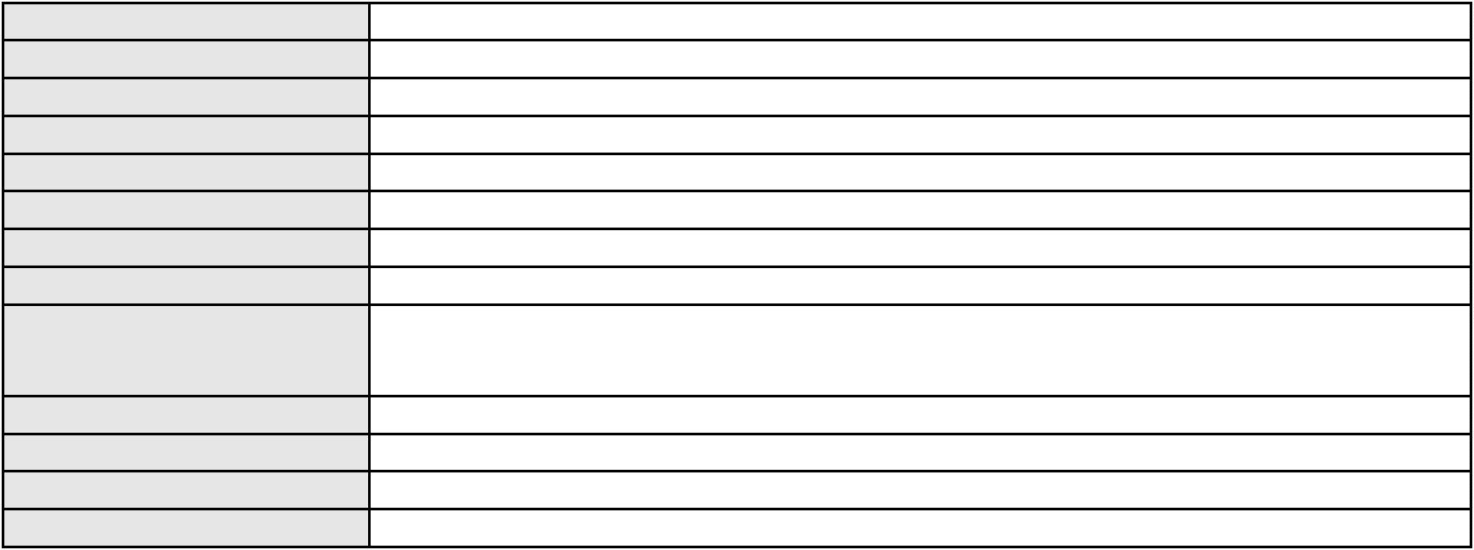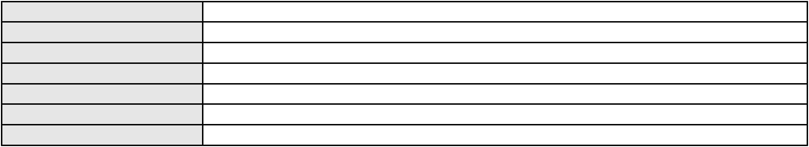

Processo
0636344-49.2024.8.06.0000
Polo ativo
L. G. L. D. S.
Advogado(s) - Polo ativo
Polo passivo
AMANDA CUNHA E MELLO SMITH MARTINS - (SP373511-A)
UNIMED DE FORTALEZA COOPERATIVA DE TRABALHO MEDICO LTDA
Advogado(s) - Polo passivo DAVID SOMBRA PEIXOTO - (CE16477-A)
Terceiros PROCURADORIA GERAL DE JUSTICA
Voto proferido pelo relator Não informado
Processo
0276490-68.2022.8.06.0001
Número de ordem
Órgão julgador
Órgão julgador colegiado
Relator
28
3º Gabinete da 3ª Câmara de Direito Privado
3ª Câmara de Direito Privado
MARCOS WILLIAM LEITE DE OLIVEIRA
APELAÇÃO CÍVEL
Classe judicial
Assunto principal
Polo ativo
Indenização por Dano Material
CICERO JACKSON DA SILVA MELO
RAINIER RICARTY GONDIM COSTA - (CE42239-A)
UBER DO BRASIL TECNOLOGIA LTDA.
Advogado(s) - Polo ativo
Polo passivo
Advogado(s) - Polo passivo CELSO DE FARIA MONTEIRO - (CE30086-A)
Terceiros Não informado
Voto proferido pelo relator Não informado
Processo
0202703-19.2024.8.06.0071
Número de ordem
Órgão julgador
Órgão julgador colegiado
Relator
29
3º Gabinete da 3ª Câmara de Direito Privado
3ª Câmara de Direito Privado
MARCOS WILLIAM LEITE DE OLIVEIRA
APELAÇÃO CÍVEL
Classe judicial
Assunto principal
Polo ativo
Rescisão do contrato e devolução do dinheiro
ANTONIO GABRIEL DE SOUZA OLIVEIRA
ANNA PAULA VIEIRA DE SOUSA ALVES - (GO37765-A)
Advogado(s) - Polo ativo
Polo passivo
ZURICH MINAS BRASIL SEGUROS S.A.
CASA BAHIA COMERCIAL LTDA.
Advogado(s) - Polo passivo MARCIO ALEXANDRE MALFATTI - (CE29005-A)
Terceiros Não informado
Voto proferido pelo relator Não informado
Processo
0270509-92.2021.8.06.0001
Número de ordem
Órgão julgador
Órgão julgador colegiado
Relator
30
3º Gabinete da 3ª Câmara de Direito Privado
3ª Câmara de Direito Privado
MARCOS WILLIAM LEITE DE OLIVEIRA
APELAÇÃO CÍVEL
Classe judicial
Assunto principal
Polo ativo
Rescisão / Resolução
Massa Falida de Porto Freire Engenharia e Incorporacao Ltda.
PORTAL DE GRANADA EMPREENDIMENTOS IMOBILIARIOS LTDA FALIDO
Advogado(s) - Polo ativo
Polo passivo
LIVIA LUZIA DE SOUSA PAIVA - (CE24672-A)
RAUL AMARAL JUNIOR - (CE13371-S)
OZIMAR LIMA DA SILVA
Advogado(s) - Polo passivo KELLY ROBERTA DA SILVA CORREIA - (CE30850-A)
Terceiros Não informado
Voto proferido pelo relator Não informado
9
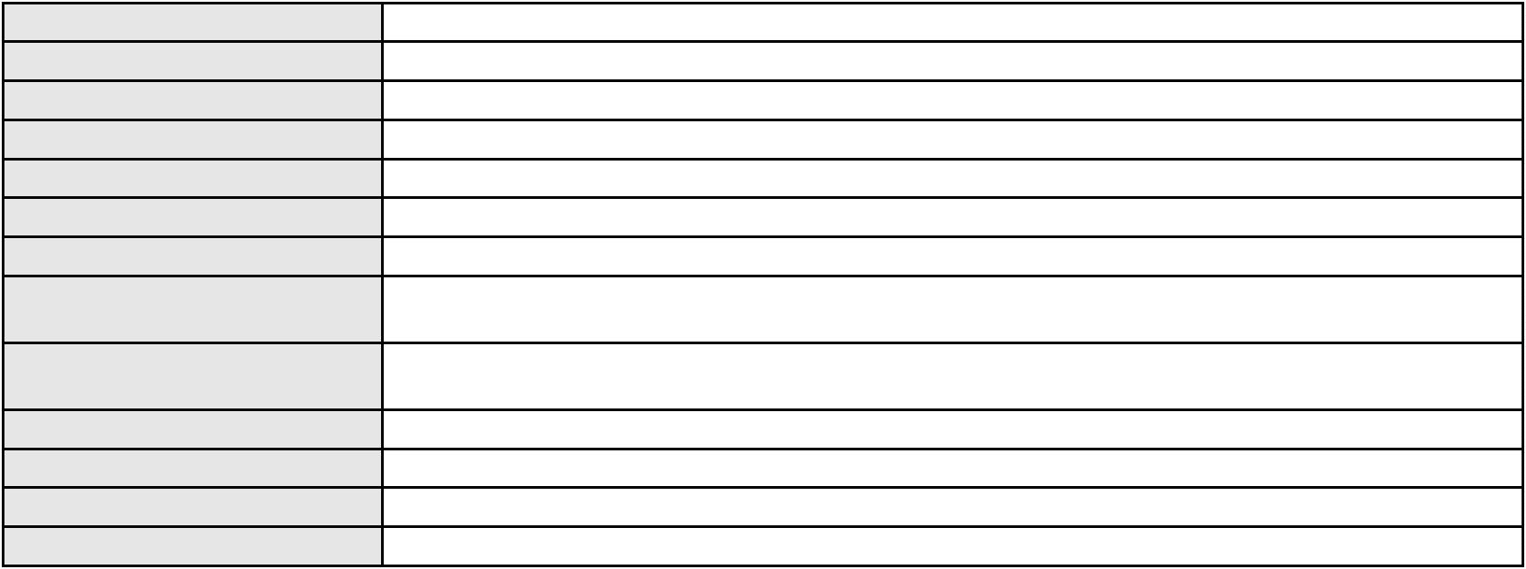

Processo
0210191-75.2023.8.06.0001
31
Número de ordem
Órgão julgador
Órgão julgador colegiado
Relator
3º Gabinete da 3ª Câmara de Direito Privado
3ª Câmara de Direito Privado
MARCOS WILLIAM LEITE DE OLIVEIRA
APELAÇÃO CÍVEL
Classe judicial
Assunto principal
Polo ativo
Repetição do Indébito
ITAU UNIBANCO S.A.
Advogado(s) - Polo ativo
ENY ANGE SOLEDADE BITTENCOURT DE ARAUJO - (BA29442-A)
RICARDO NEGRAO - (SP138723-A)
Polo passivo
CLAUDIO MAGERBIO MASCARENHAS BARBOSA
Advogado(s) - Polo passivo LUCICLEIA ALMEIDA MAIA - (CE35121-A)
Terceiros Não informado
Voto proferido pelo relator Não informado
Processo
3000560-72.2025.8.06.0000
Número de ordem
Órgão julgador
Órgão julgador colegiado
Relator
32
3º Gabinete da 3ª Câmara de Direito Privado
3ª Câmara de Direito Privado
MARCOS WILLIAM LEITE DE OLIVEIRA
AGRAVO DE INSTRUMENTO
Classe judicial
Assunto principal
Polo ativo
Tratamento médico-hospitalar
UNIMED DE FORTALEZA COOPERATIVA DE TRABALHO MEDICO LTDA
DAVID SOMBRA PEIXOTO - (CE16477-A)
FAUSTO PESSOA DOS SANTOS
Advogado(s) - Polo ativo
Polo passivo
Advogado(s) - Polo passivo TALES JORGE MESQUITA - (CE40805-A)
LUCAS FROTA RODRIGUES - (CE29383-A)
Terceiros
Não informado
Voto proferido pelo relator Não informado
Processo
0399061-61.2010.8.06.0001
Número de ordem
Órgão julgador
Órgão julgador colegiado
Relator
33
3º Gabinete da 3ª Câmara de Direito Privado
3ª Câmara de Direito Privado
MARCOS WILLIAM LEITE DE OLIVEIRA
APELAÇÃO CÍVEL
Classe judicial
Assunto principal
Polo ativo
Contratuais
JOSE ARIOLINO AGOSTINHO ARAUJO
JOSE GENESIO DA SILVA - (CE22550)
BERNADETE DE SOUZA OLIVEIRA
Advogado(s) - Polo ativo
Polo passivo
Advogado(s) - Polo passivo CARLOS ANTONIO CHAGAS - (CE6560-A)
Terceiros Não informado
Voto proferido pelo relator Não informado
Processo
0117630-42.2017.8.06.0001
Número de ordem
Órgão julgador
Órgão julgador colegiado
Relator
34
3º Gabinete da 3ª Câmara de Direito Privado
3ª Câmara de Direito Privado
MARCOS WILLIAM LEITE DE OLIVEIRA
APELAÇÃO CÍVEL
Classe judicial
Assunto principal
Polo ativo
Perdas e Danos
LPM Marmore e Granito EPP
10

Processo
0117630-42.2017.8.06.0001
Advogado(s) - Polo ativo
RUI BARROS LEAL FARIAS - (CE16411-A)
MIGUEL ROCHA NASSER HISSA - (CE15469-A)
RODRIGO MACEDO DE CARVALHO - (CE15470-A)
Polo passivo
GRANITO ZUCCHI LTDA
Advogado(s) - Polo passivo NEYLENE FONSECA SOUZA - (ES14181)
Terceiros Não informado
Voto proferido pelo relator Não informado
Processo
0024892-79.2010.8.06.0001
Número de ordem
Órgão julgador
Órgão julgador colegiado
Relator
35
3º Gabinete da 3ª Câmara de Direito Privado
3ª Câmara de Direito Privado
MARCOS WILLIAM LEITE DE OLIVEIRA
APELAÇÃO CÍVEL
Classe judicial
Assunto principal
Polo ativo
Interpretação / Revisão de Contrato
GIOVANI PONTE MARTINS
BOMACHE INDUSTRIA E COMERCIO DE CONFECCOES E ETIQUETAS LTDA
MARIA NEIDE RODRIGUES PONTE
Advogado(s) - Polo ativo
Polo passivo
DANIEL HOLANDA LEITE - (CE13714-A)
RAFAEL FLORENCIO RAMALHO BATISTA - (CE17334-A)
RENDA CAPITAL PARTNERS LTDA
Advogado(s) - Polo passivo GILVANDO FURTADO DE FIGUEIREDO JUNIOR - (CE18259-A)
GUSTAVO REBELO DE CAMPOS - (CE35289-A)
Terceiros
Não informado
Voto proferido pelo relator Não informado
Processo
0114330-53.2009.8.06.0001
Número de ordem
Órgão julgador
Órgão julgador colegiado
Relator
36
3º Gabinete da 3ª Câmara de Direito Privado
3ª Câmara de Direito Privado
MARCOS WILLIAM LEITE DE OLIVEIRA
APELAÇÃO CÍVEL
Classe judicial
Assunto principal
Polo ativo
Cartão de Crédito
BANCO BRADESCO S/A
Advogado(s) - Polo ativo
Polo passivo
ANTONIO DE MORAES DOURADO NETO - (PE23255-A)
EDUARDO MESQUITA FALCAO
Advogado(s) - Polo passivo WEYNNE LIMA BARROS - (CE14833)
Terceiros Não informado
Voto proferido pelo relator Não informado
Processo
0209281-48.2023.8.06.0001
Número de ordem
Órgão julgador
Órgão julgador colegiado
Relator
37
3º Gabinete da 3ª Câmara de Direito Privado
3ª Câmara de Direito Privado
MARCOS WILLIAM LEITE DE OLIVEIRA
APELAÇÃO CÍVEL
Classe judicial
Assunto principal
Polo ativo
Dissolução
FRANCISCO ATAYDE FERNANDES DE LIMA
LUANA MARA SOARES FERREIRA BARROS FERNANDES
N. F. B.
Advogado(s) - Polo ativo
Polo passivo
CRISTIANE DE MELO LEITE - (CE25780-A)
CRISTIANE DE MELO LEITE - (CE25780-A)
Luana Mara Soares Ferreira Barros Fernandes
N. F. B.
FRANCISCO ATAYDE FERNANDES DE LIMA
11
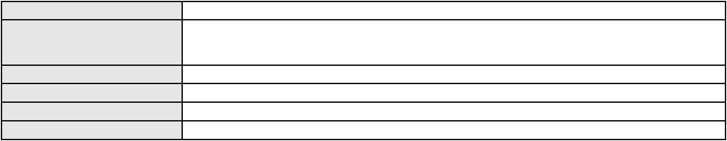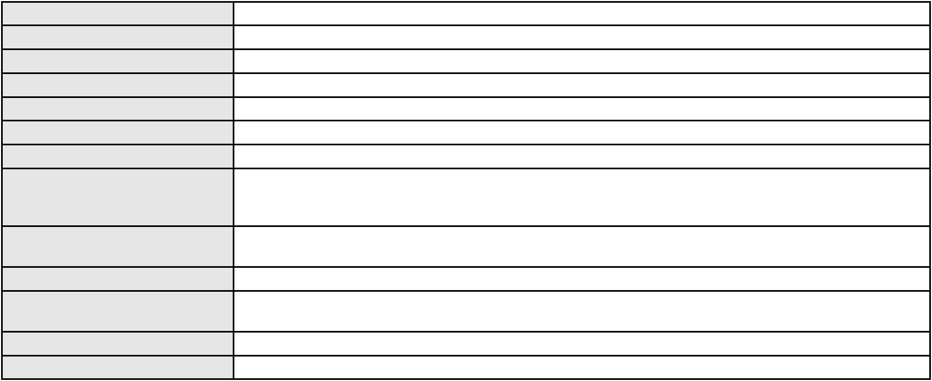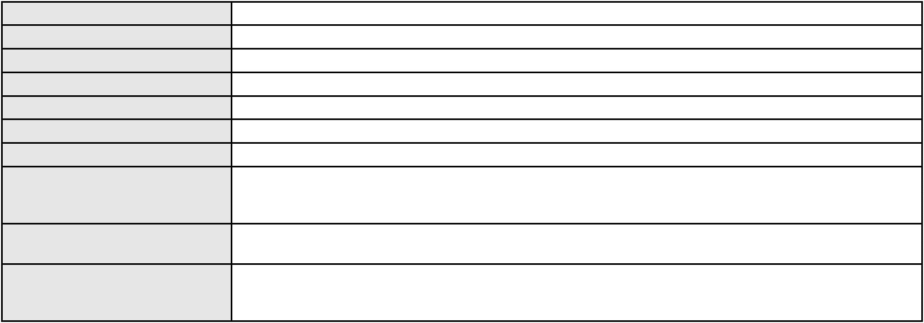

Processo
0209281-48.2023.8.06.0001
Advogado(s) - Polo passivo Não informado
Terceiros
PROCURADORIA GERAL DE JUSTICA
Voto proferido pelo relator Não informado
Processo
0206301-86.2023.8.06.0112
Número de ordem
Órgão julgador
Órgão julgador colegiado
Relator
38
3º Gabinete da 3ª Câmara de Direito Privado
3ª Câmara de Direito Privado
MARCOS WILLIAM LEITE DE OLIVEIRA
APELAÇÃO CÍVEL
Classe judicial
Assunto principal
Polo ativo
Inclusão Indevida em Cadastro de Inadimplentes
OZENIR FARIAS MACEDO
Advogado(s) - Polo ativo
Polo passivo
MARCOSORRITE GOMES ALVES - (CE38659-A)
ITAPEVA X MULTICARTEIRA FUNDO DE INVESTIMENTO EM DIREITOS
CREDITORIOS NAO - PADRONIZADOS
Advogado(s) - Polo passivo ENY ANGE SOLEDADE BITTENCOURT DE ARAUJO - (BA29442-A)
Terceiros Não informado
Voto proferido pelo relator Não informado
Processo
0236694-41.2020.8.06.0001
Número de ordem
Órgão julgador
Órgão julgador colegiado
Relator
39
3º Gabinete da 3ª Câmara de Direito Privado
3ª Câmara de Direito Privado
MARCOS WILLIAM LEITE DE OLIVEIRA
APELAÇÃO CÍVEL
Classe judicial
Assunto principal
Polo ativo
Direito de Imagem
BANCO BRADESCO FINANCIAMENTOS S.A.
FRANCISCO SAMPAIO DE MENEZES JUNIOR - (CE9075-A)
PAULO ROBERTO LEVINO PEREIRA
Advogado(s) - Polo ativo
Polo passivo
Advogado(s) - Polo passivo FRANCISCO AIRTON AMORIM DOS SANTOS - (CE5255-A)
Terceiros PROCURADORIA GERAL DE JUSTICA
Voto proferido pelo relator Não informado
Processo
0163562-24.2015.8.06.0001
Número de ordem
Órgão julgador
Órgão julgador colegiado
Relator
40
3º Gabinete da 3ª Câmara de Direito Privado
3ª Câmara de Direito Privado
MARCOS WILLIAM LEITE DE OLIVEIRA
APELAÇÃO CÍVEL
Classe judicial
Assunto principal
Polo ativo
Rescisão do contrato e devolução do dinheiro
VERONICA RODRIGUES DE SOUSA
Não informado
Advogado(s) - Polo ativo
Polo passivo
EMBRACON ADMINISTRADORA DE CONSORCIO LTDA
Advogado(s) - Polo passivo MARIA LUCILIA GOMES - (CE16018-A)
AMANDIO FERREIRA TERESO JUNIOR - (SP107414-A)
Terceiros
Não informado
Voto proferido pelo relator Não informado
Processo
0277522-74.2023.8.06.0001
Número de ordem
Órgão julgador
Órgão julgador colegiado
Relator
41
3º Gabinete da 3ª Câmara de Direito Privado
3ª Câmara de Direito Privado
MARCOS WILLIAM LEITE DE OLIVEIRA
12
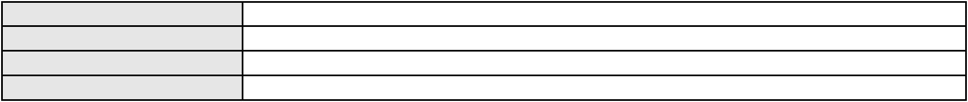

Processo
0277522-74.2023.8.06.0001
APELAÇÃO CÍVEL
Classe judicial
Assunto principal
Polo ativo
Seguro
ARTUR LUIS FRANCA LOPES CASSIANO
Advogado(s) - Polo ativo
ALEXSANDRO DE CASTRO LIMA - (CE27174-A)
ARIANE PESSOA SANTOS - (CE35494-A)
Polo passivo
SUPPORT BRASIL PLANO DE ASSISTENCIA AUTOMOTIVA
Advogado(s) - Polo passivo FELIPE MEDEIROS FREITAS - (CE32506-A)
Terceiros Não informado
Voto proferido pelo relator Não informado
Processo
3009061-15.2025.8.06.0000
Número de ordem
Órgão julgador
Órgão julgador colegiado
Relator
42
3º Gabinete da 3ª Câmara de Direito Privado
3ª Câmara de Direito Privado
MARCOS WILLIAM LEITE DE OLIVEIRA
AGRAVO DE INSTRUMENTO
Fixação
Classe judicial
Assunto principal
Polo ativo
JOSE EGUIBERTO CACAU
Advogado(s) - Polo ativo
SAMUEL GOMES PINTO SIQUEIRA - (CE36330-A)
JOSE EDMARIO MIRANDA NUNES - (CE37151-A)
Polo passivo
MARIA DE FATIMA ANDRADE
Advogado(s) - Polo passivo MATHEUS SARAIVA DE ARAUJO - (CE19666-A)
Terceiros Não informado
Voto proferido pelo relator Não informado
Processo
0286732-86.2022.8.06.0001
Número de ordem
Órgão julgador
Órgão julgador colegiado
Relator
43
3º Gabinete da 3ª Câmara de Direito Privado
3ª Câmara de Direito Privado
MARCOS WILLIAM LEITE DE OLIVEIRA
APELAÇÃO CÍVEL
Classe judicial
Assunto principal
Polo ativo
Oferta
ANTONIO MARCOS MARTINS DA SILVA
NELSON OLIVEIRA DOS SANTOS NETO - (CE40090-A)
M. N. M. D. S.
Advogado(s) - Polo ativo
Polo passivo
Advogado(s) - Polo passivo Não informado
Terceiros PROCURADORIA GERAL DE JUSTICA
MARIA REGINA MORAIS DE SOUZA
Voto proferido pelo relator Não informado
Processo
0013408-81.2018.8.06.0035
Número de ordem
Órgão julgador
Órgão julgador colegiado
Relator
44
3º Gabinete da 3ª Câmara de Direito Privado
3ª Câmara de Direito Privado
MARCOS WILLIAM LEITE DE OLIVEIRA
APELAÇÃO CÍVEL
Classe judicial
Assunto principal
Polo ativo
Revisão de Juros Remuneratórios, Capitalização/Anatocismo
BARRACA DA LUA LTDA
Advogado(s) - Polo ativo
Polo passivo
LEANDRO DE ARAUJO SAMPAIO - (CE32509-A)
BANCO DO BRASIL SA
Advogado(s) - Polo passivo DAVID SOMBRA PEIXOTO - (CE16477-A)
NEI CALDERON - (CE33485-A)
Terceiros
Não informado
13
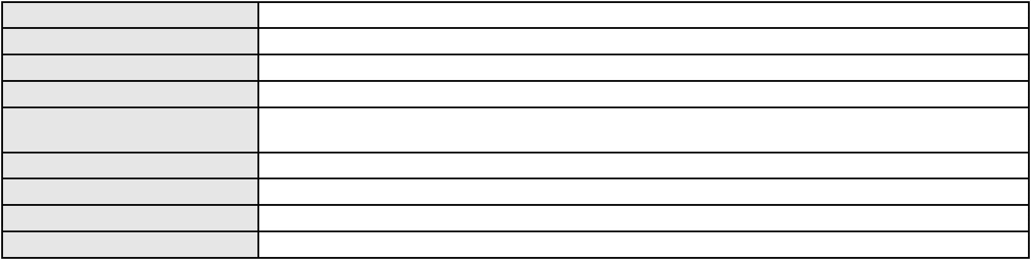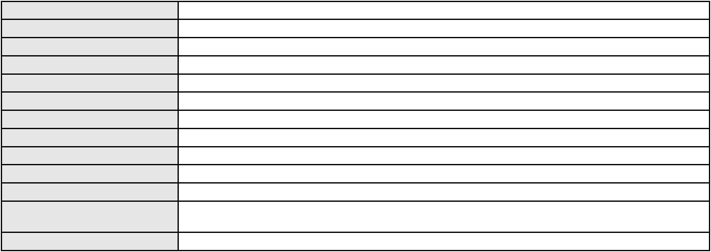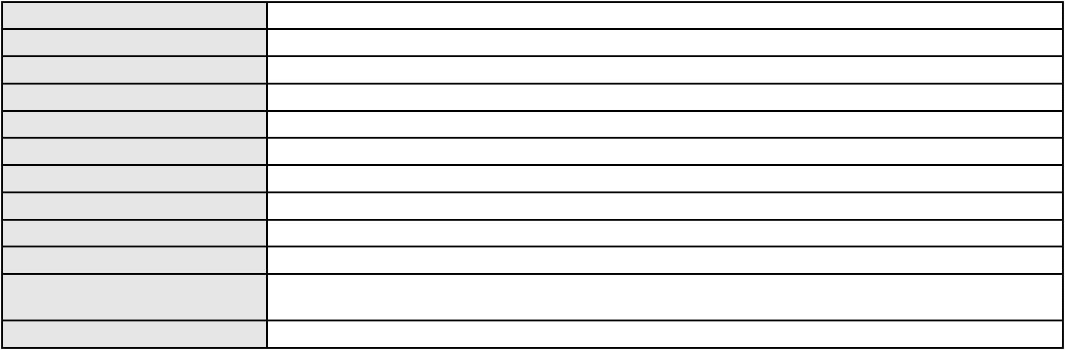

Processo
0013408-81.2018.8.06.0035
Voto proferido pelo relator Não informado
Processo
0637005-28.2024.8.06.0000
Número de ordem
Órgão julgador
Órgão julgador colegiado
Relator
45
3º Gabinete da 3ª Câmara de Direito Privado
3ª Câmara de Direito Privado
MARCOS WILLIAM LEITE DE OLIVEIRA
AGRAVO DE INSTRUMENTO
Contratuais
Classe judicial
Assunto principal
Polo ativo
ADRIANO FRANCA FONTOURA
Advogado(s) - Polo ativo
MARCELO BEZERRA GREGGIO - (CE16661-A)
HENRIQUE ROCHA TRIGUEIRO - (CE9407-A)
Polo passivo
Valber Paulo Martins Gomes
Advogado(s) - Polo passivo VALBER PAULO MARTINS GOMES - (CE23093-A)
Terceiros PROCURADORIA GERAL DE JUSTICA
Voto proferido pelo relator Não informado
Processo
0246611-84.2020.8.06.0001
Número de ordem
Órgão julgador
Órgão julgador colegiado
Relator
46
3º Gabinete da 3ª Câmara de Direito Privado
3ª Câmara de Direito Privado
MARCOS WILLIAM LEITE DE OLIVEIRA
APELAÇÃO CÍVEL
Classe judicial
Assunto principal
Polo ativo
Fixação
SAMILLE MOURA DA COSTA
M. C. M. M. C.
Advogado(s) - Polo ativo
Polo passivo
MARCELO MONTEIRO DE MIRANDA SA - (CE8640-A)
JOAO MARCELO PEREIRA FORTINHO DE MIRANDA SA - (CE42251-A)
EDGARD MATOS CAVALCANTE FILHO
Advogado(s) - Polo passivo IGOR CESAR MENEZES DA COSTA - (CE41927-A)
AFRANIO DE SOUSA MELO NETO - (CE29402-A)
DEILA THAISE MAIA LIMA - (CE41770-A)
ANA VIRGINIA DE ANDRADE SILVA - (CE36602-A)
Terceiros
PROCURADORIA GERAL DE JUSTICA
Voto proferido pelo relator Não informado
Processo
0100451-61.2018.8.06.0001
Número de ordem
Órgão julgador
Órgão julgador colegiado
Relator
47
3º Gabinete da 3ª Câmara de Direito Privado
3ª Câmara de Direito Privado
MARCOS WILLIAM LEITE DE OLIVEIRA
APELAÇÃO CÍVEL
Classe judicial
Assunto principal
Polo ativo
Obrigação de Fazer / Não Fazer
BANCO DO NORDESTE DO BRASIL SA
Advogado(s) - Polo ativo
ANA SOFIA CAVALCANTE PINHEIRO - (CE23462-A)
EDMILSON BARBOSA FRANCELINO FILHO - (CE15320-A)
ISAEL BERNARDO DE OLIVEIRA - (CE6814-A)
Polo passivo
ASSOCIACAO BRASILEIRA DE ENG SANITARIA E AMBIENTAL ABES
Advogado(s) - Polo passivo TED LUIZ ROCHA PONTES - (CE26581-A)
RAUL AMARAL JUNIOR - (CE13371-S)
ADRIANO SILVA HULAND - (CE17038-A)
Terceiros
Não informado
Voto proferido pelo relator Não informado
14
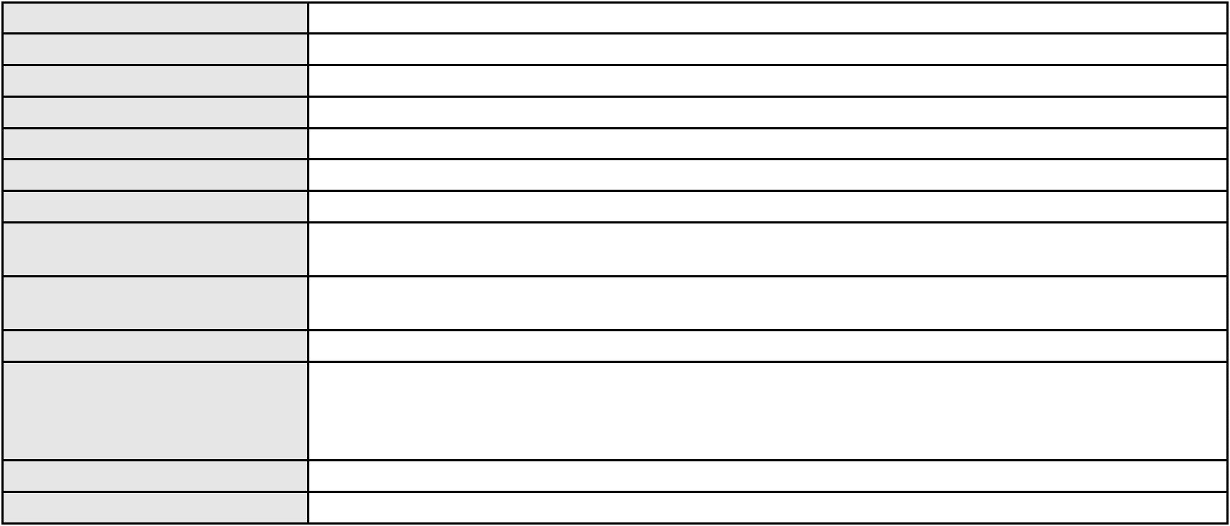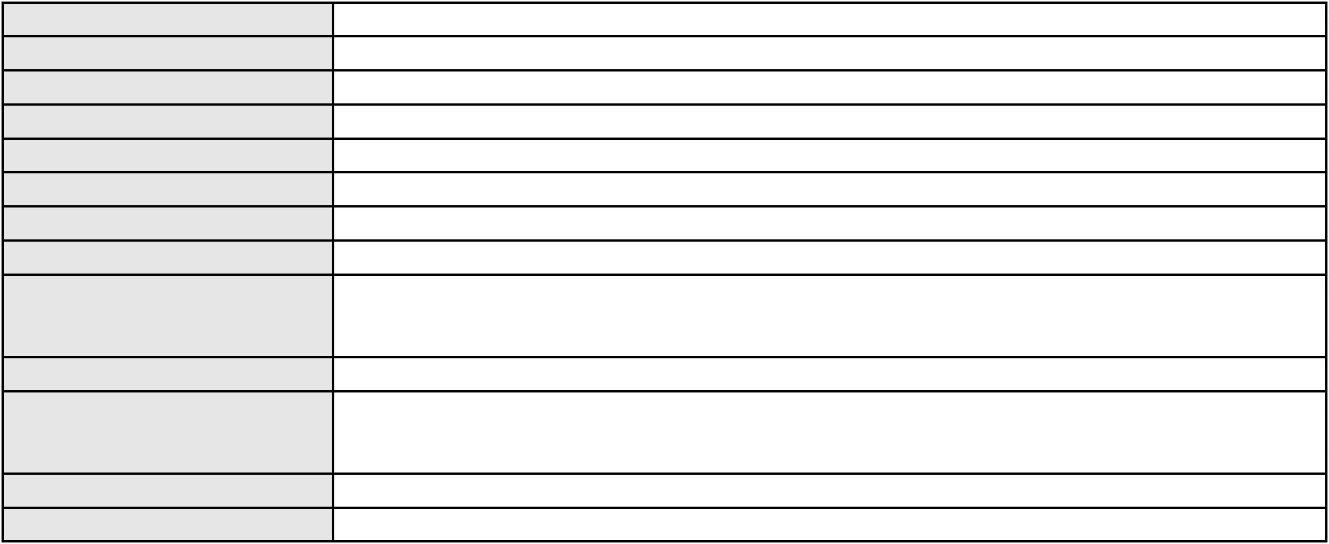

Processo
3009913-39.2025.8.06.0000
48
Número de ordem
Órgão julgador
Órgão julgador colegiado
Relator
3º Gabinete da 3ª Câmara de Direito Privado
3ª Câmara de Direito Privado
MARCOS WILLIAM LEITE DE OLIVEIRA
AGRAVO DE INSTRUMENTO
Alimentos
Classe judicial
Assunto principal
Polo ativo
FRANCISCO ANDRESON DE SOUSA COSTA
ARTUR LIRA LINHARES - (CE34670-A)
J. G. Q. F. C.
Advogado(s) - Polo ativo
Polo passivo
Advogado(s) - Polo passivo NATALIA NARA DE ARAUJO SILVA - (CE26133-A)
Terceiros
THAISA QUIXADA FONTENELE
PROCURADORIA GERAL DE JUSTICA
Voto proferido pelo relator Não informado
Processo
0262715-54.2020.8.06.0001
Número de ordem
Órgão julgador
Órgão julgador colegiado
Relator
49
3º Gabinete da 3ª Câmara de Direito Privado
3ª Câmara de Direito Privado
MARCOS WILLIAM LEITE DE OLIVEIRA
APELAÇÃO CÍVEL
Classe judicial
Assunto principal
Polo ativo
Obrigação de Fazer / Não Fazer
ELAINE CARNEIRO PORFIRIO FACO
CARLOS YURI DE BRITO FACO
Advogado(s) - Polo ativo
Polo passivo
GLAUBER FURTADO TEIXEIRA - (CE9635-A)
MARCUS ANTONIUS BEZERRA DA CUNHA
Advogado(s) - Polo passivo DIOGO SCHIAVETTI MORAIS - (CE32865-A)
JOAO HENRIQUE BRASIL GONDIM - (CE6354-A)
JOAO HENRIQUE SILVA SOBREIRA DE SAMPAIO - (CE18221-A)
Terceiros
Não informado
Voto proferido pelo relator Não informado
Processo
0055736-31.2021.8.06.0064
Número de ordem
Órgão julgador
Órgão julgador colegiado
Relator
50
3º Gabinete da 3ª Câmara de Direito Privado
3ª Câmara de Direito Privado
MARCOS WILLIAM LEITE DE OLIVEIRA
APELAÇÃO CÍVEL
Classe judicial
Assunto principal
Polo ativo
Usucapião Especial (Constitucional)
JESSICA RODRIGUES DE CASTRO SALES
THIAGO LIGIER DA SILVA SALES
Advogado(s) - Polo ativo
Polo passivo
GRAZIELLE SOUZA DE LIMA - (CE34947-A)
PROCURADORIA GERAL DE JUSTICA
Advogado(s) - Polo passivo Não informado
Terceiros
PROCURADORIA GERAL DE JUSTICA
Voto proferido pelo relator Não informado
Processo
0011945-80.2019.8.06.0064
Número de ordem
Órgão julgador
Órgão julgador colegiado
Relator
51
3º Gabinete da 3ª Câmara de Direito Privado
3ª Câmara de Direito Privado
MARCOS WILLIAM LEITE DE OLIVEIRA
APELAÇÃO CÍVEL
Classe judicial
Assunto principal
Polo ativo
Duplicata
IGUATEMI DERIVADOS DE PETROLEO LTDA
15
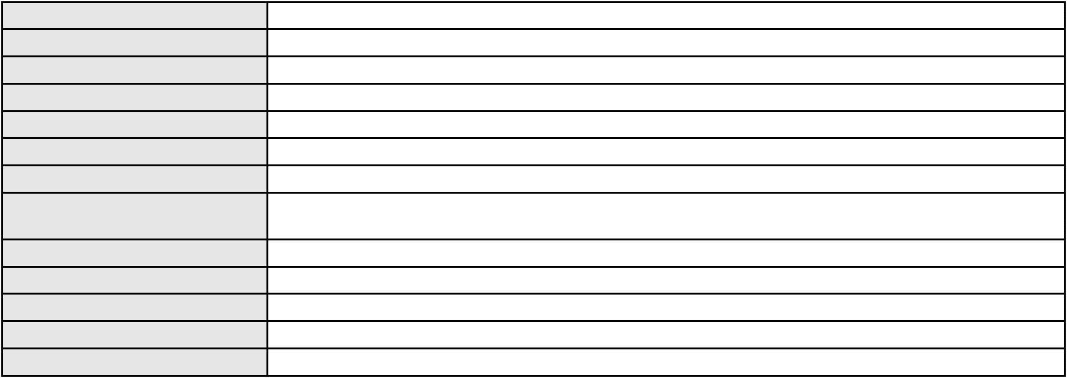

Processo
0011945-80.2019.8.06.0064
Advogado(s) - Polo ativo
Polo passivo
CLAILSON CARDOSO RIBEIRO - (CE13125-A)
CJR TRANSPORTE E LOGISTICA LTDA
Advogado(s) - Polo passivo ANDRE RODRIGUES PARENTE - (CE15785-A)
MARCIO RAFAEL GAZZINEO - (CE23495-A)
DANIEL CIDRAO FROTA - (CE19976-A)
Nelson Bruno do Rego Valença - (CE15783-A)
Terceiros
Não informado
Voto proferido pelo relator Não informado
Processo
0238859-90.2022.8.06.0001
Número de ordem
Órgão julgador
Órgão julgador colegiado
Relator
52
3º Gabinete da 3ª Câmara de Direito Privado
3ª Câmara de Direito Privado
MARCOS WILLIAM LEITE DE OLIVEIRA
APELAÇÃO CÍVEL
Classe judicial
Assunto principal
Polo ativo
Obrigação de Fazer / Não Fazer
NOVAES ENGENHARIA SPE III LTDA
ANTONIO CLETO GOMES - (CE5864-A)
INGRID MENEZES GONCALVES BEZERRA
Advogado(s) - Polo ativo
Polo passivo
Advogado(s) - Polo passivo KELLY CRISTINE DE OLIVEIRA FREITAS CARNEIRO - (CE38723-A)
GABRIELLE SARAH DA SILVA BEZERRA - (CE32923-A)
Terceiros
Não informado
Voto proferido pelo relator Não informado
Processo
0164628-97.2019.8.06.0001
Número de ordem
Órgão julgador
Órgão julgador colegiado
Relator
53
3º Gabinete da 3ª Câmara de Direito Privado
3ª Câmara de Direito Privado
MARCOS WILLIAM LEITE DE OLIVEIRA
APELAÇÃO CÍVEL
Classe judicial
Assunto principal
Polo ativo
Obrigação de Fazer / Não Fazer
COMPANHIA ENERGETICA DO CEARA
ANTONIO CLETO GOMES - (CE5864-A)
GRUPO DE COMUNICACAO NET PROVEDOR LTDA
Advogado(s) - Polo ativo
Polo passivo
Advogado(s) - Polo passivo DEYSIANE SOUZA DA SILVA - (CE27725-A)
Terceiros PROCURADORIA GERAL DE JUSTICA
Voto proferido pelo relator Não informado
Processo
0218022-14.2022.8.06.0001
Número de ordem
Órgão julgador
Órgão julgador colegiado
Relator
54
3º Gabinete da 3ª Câmara de Direito Privado
3ª Câmara de Direito Privado
MARCOS WILLIAM LEITE DE OLIVEIRA
APELAÇÃO CÍVEL
Classe judicial
Assunto principal
Polo ativo
Indenização por Dano Material
MARIA DE FATIMA COSTA ALCANTARA
FATIANE DA SILVA COSTA
Advogado(s) - Polo ativo
Polo passivo
LADY VALESCHKA CARNEIRO CATONHO - (CE22263-A)
SOMPO SEGUROS S.A.
Advogado(s) - Polo passivo FRANCISCO DE ASSIS LELIS DE MOURA JUNIOR - (PE23289-A)
Terceiros Não informado
Voto proferido pelo relator Não informado
16
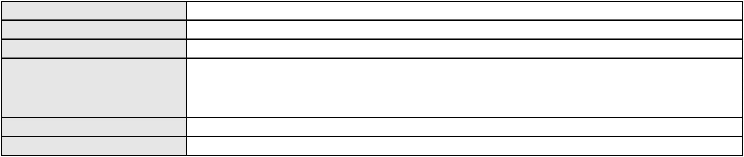

Processo
0062874-25.2016.8.06.0064
55
Número de ordem
Órgão julgador
Órgão julgador colegiado
Relator
3º Gabinete da 3ª Câmara de Direito Privado
3ª Câmara de Direito Privado
MARCOS WILLIAM LEITE DE OLIVEIRA
APELAÇÃO CÍVEL
Classe judicial
Assunto principal
Polo ativo
Dissolução
VALERIA ALVES DO NASCIMENTO
Não informado
Advogado(s) - Polo ativo
Polo passivo
Leandro Tome
Advogado(s) - Polo passivo Não informado
Terceiros Não informado
Voto proferido pelo relator Não informado
Processo
0235701-90.2023.8.06.0001
Número de ordem
Órgão julgador
Órgão julgador colegiado
Relator
56
3º Gabinete da 3ª Câmara de Direito Privado
3ª Câmara de Direito Privado
MARCOS WILLIAM LEITE DE OLIVEIRA
APELAÇÃO CÍVEL
Classe judicial
Assunto principal
Polo ativo
Provas em geral
HOSPITAL SAO CARLOS LTDA
MARIA IMACULADA GORDIANO OLIVEIRA BARBOSA - (CE8667-A)
Advogado(s) - Polo ativo
Polo passivo
BRADESCO SAUDE S/A
PINHEIRO COMERCIO IMPORTACAO, EXPORTACAO DE EQUIPAMENTOS MEDICOS
LTDA
Advogado(s) - Polo passivo WILSON SALES BELCHIOR - (CE17314-A)
Terceiros Não informado
Voto proferido pelo relator Não informado
Processo
0008598-18.2019.8.06.0071
Número de ordem
Órgão julgador
Órgão julgador colegiado
Relator
57
3º Gabinete da 3ª Câmara de Direito Privado
3ª Câmara de Direito Privado
MARCOS WILLIAM LEITE DE OLIVEIRA
APELAÇÃO CÍVEL
Classe judicial
Assunto principal
Polo ativo
Reconhecimento / Dissolução
SUELANIA GOMES TOMAZ
Não informado
Advogado(s) - Polo ativo
Polo passivo
Placido Roberio Rodrigues da Silva
Advogado(s) - Polo passivo FRANCISCO QUEILTON DE OLIVEIRA - (CE32832-A)
ARNALDO VITOR MONTEIRO - (CE23504-A)
MARIA DA CONCEICAO OLIVEIRA CARLOS - (CE10289-A)
DANIEL SOUSA NOGUEIRA NETO - (CE17113-A)
CARLOS FILIPE CORDEIRO D AVILA - (CE22570-A)
MANUEL MICIAS BEZERRA - (CE10315-A)
PEDRO FERREIRA FREITAS - (CE4030-A)
Terceiros
PROCURADORIA GERAL DE JUSTICA
Voto proferido pelo relator Não informado
Processo
0050279-63.2021.8.06.0146
Número de ordem
Órgão julgador
Órgão julgador colegiado
Relator
58
3º Gabinete da 3ª Câmara de Direito Privado
3ª Câmara de Direito Privado
MARCOS WILLIAM LEITE DE OLIVEIRA
17
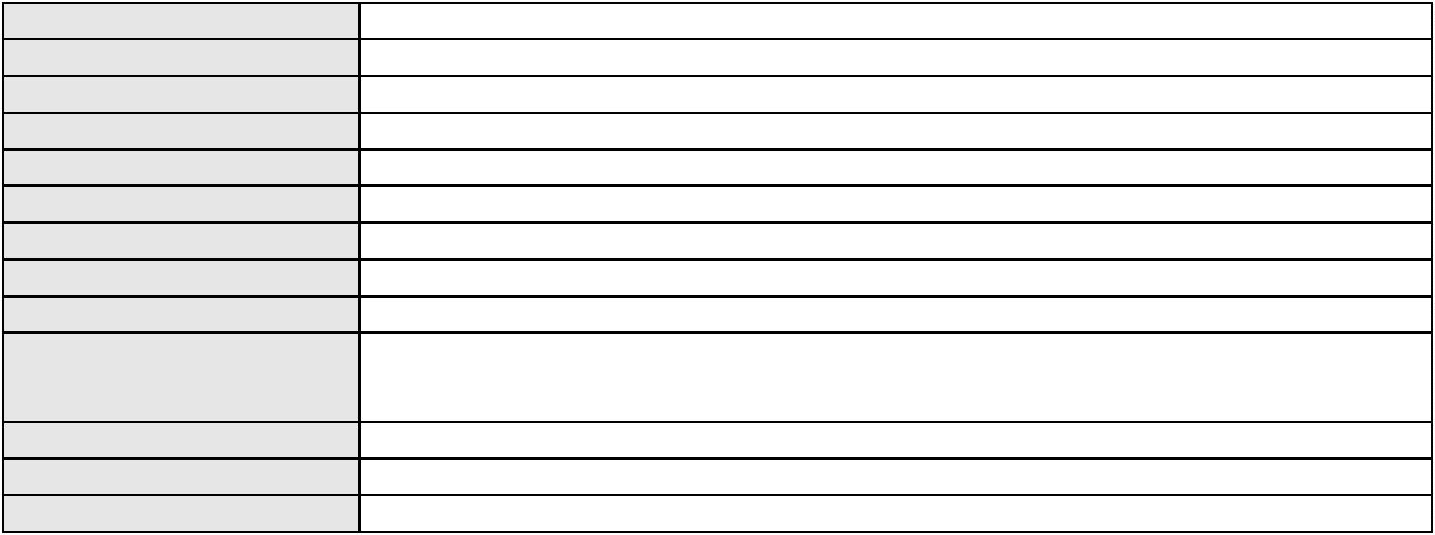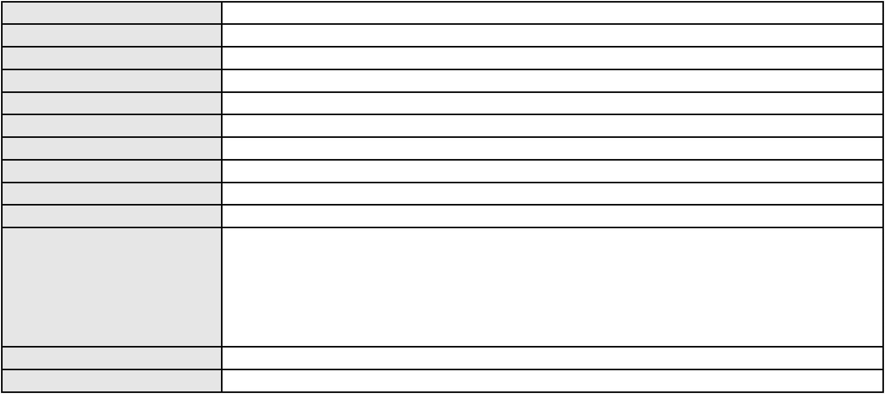

Processo
0050279-63.2021.8.06.0146
APELAÇÃO CÍVEL
Classe judicial
Assunto principal
Polo ativo
Partilha
MARLENE MACHADO DE ABREU
ANNY REBECCA GOMES DUTRA VITORINO - (CE42612)
DANIEL SILVA SOUSA
Advogado(s) - Polo ativo
Polo passivo
Advogado(s) - Polo passivo Não informado
Terceiros
PROCURADORIA GERAL DE JUSTICA
Voto proferido pelo relator Não informado
Processo
0141101-19.2019.8.06.0001
Número de ordem
Órgão julgador
Órgão julgador colegiado
Relator
59
3º Gabinete da 3ª Câmara de Direito Privado
3ª Câmara de Direito Privado
MARCOS WILLIAM LEITE DE OLIVEIRA
APELAÇÃO CÍVEL
Classe judicial
Assunto principal
Polo ativo
Cheque
TRINDADE, FEITOSA & GONDIM SOCIEDADE DE ADVOGADOS
FRANCISCO DIAS DE PAIVA FILHO - (CE15324-A)
VB COMERCIO SERVICOS E COBRANCAS LTDA
Advogado(s) - Polo ativo
Polo passivo
Advogado(s) - Polo passivo DJACIR RIBEIRO PARAHYBA NETO - (CE18567-A)
Terceiros Não informado
Voto proferido pelo relator Não informado
Processo
0283045-67.2023.8.06.0001
Número de ordem
Órgão julgador
Órgão julgador colegiado
Relator
60
3º Gabinete da 3ª Câmara de Direito Privado
3ª Câmara de Direito Privado
MARCOS WILLIAM LEITE DE OLIVEIRA
APELAÇÃO CÍVEL
Classe judicial
Assunto principal
Polo ativo
Interpretação / Revisão de Contrato
LIDAYANE ROCHA DOS SANTOS
Advogado(s) - Polo ativo
ALAN PEREIRA MOURAO - (CE21899-A)
EDUARDO HENRIQUES FREIRE - (CE21901-A)
Polo passivo
BANCO BRADESCO FINANCIAMENTOS S.A.
Advogado(s) - Polo passivo FLAVIA DOS REIS SILVA - (SP226657-A)
DANIEL NUNES ROMERO - (SP168016-A)
Terceiros
Não informado
Voto proferido pelo relator Não informado
Processo
0022695-24.2017.8.06.0158
Número de ordem
Órgão julgador
Órgão julgador colegiado
Relator
61
3º Gabinete da 3ª Câmara de Direito Privado
3ª Câmara de Direito Privado
MARCOS WILLIAM LEITE DE OLIVEIRA
APELAÇÃO CÍVEL
Classe judicial
Assunto principal
Polo ativo
Indenização por Dano Material
JOSE MARIA DE SANTIAGO
NUNO ALEXANDRE ANDRADE DE CARVALHO
Advogado(s) - Polo ativo
Polo passivo
Não informado
NUNO ALEXANDRE ANDRADE DE CARVALHO
JOSE MARIA DE SANTIAGO
Advogado(s) - Polo passivo ANA CRISTINA SALES CIRINO - (CE25235-A)
ANA CRISTINA SALES CIRINO - (CE25235-A)
Terceiros
Não informado
18
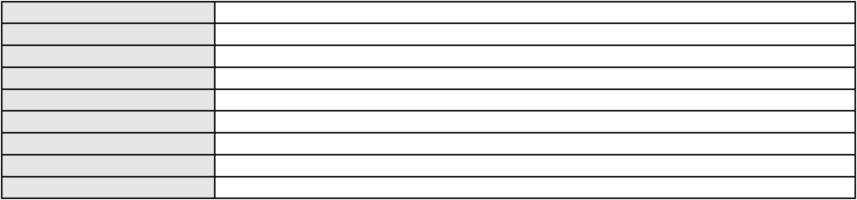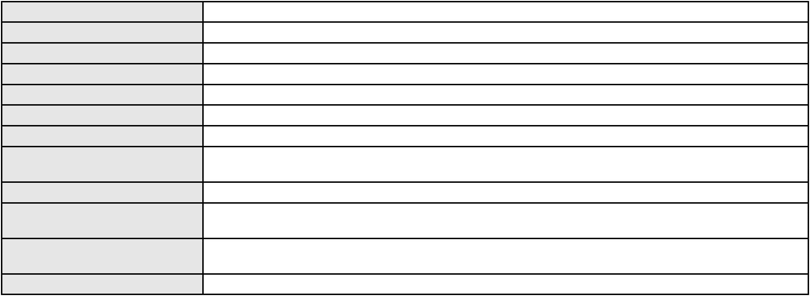

Processo
0022695-24.2017.8.06.0158
Voto proferido pelo relator Não informado
Processo
0384766-68.2000.8.06.0001
Número de ordem
Órgão julgador
Órgão julgador colegiado
Relator
62
3º Gabinete da 3ª Câmara de Direito Privado
3ª Câmara de Direito Privado
MARCOS WILLIAM LEITE DE OLIVEIRA
APELAÇÃO CÍVEL
Classe judicial
Assunto principal
Polo ativo
Compromisso
PETROBRAS DISTRIBUIDORA S A
FABIO ALBERTO NUNES CAVALCANTE - (CE10864-A)
PROCURADORIA GERAL DE JUSTICA
Advogado(s) - Polo ativo
Polo passivo
Advogado(s) - Polo passivo Não informado
Terceiros
PROCURADORIA GERAL DE JUSTICA
Voto proferido pelo relator Não informado
Processo
0208682-46.2022.8.06.0001
Número de ordem
Órgão julgador
Órgão julgador colegiado
Relator
63
3º Gabinete da 3ª Câmara de Direito Privado
3ª Câmara de Direito Privado
MARCOS WILLIAM LEITE DE OLIVEIRA
APELAÇÃO CÍVEL
Classe judicial
Assunto principal
Polo ativo
Separação de Corpos
DANIEL MENDES ALMEIDA
Advogado(s) - Polo ativo
SAMILA RITA GOMES QUINTELA - (CE31091-A)
JOSE ARIMA ROCHA BRITO - (CE9092-A)
MAYARA DE ANDRADE SANTOS TRAVASSOS - (CE23879-A)
Polo passivo
ISANGELA PIRES MENDES ALMEIDA
Advogado(s) - Polo passivo JOSE RIBAMAR LIMA FILHO - (CE27312-A)
Terceiros PROCURADORIA GERAL DE JUSTICA
Voto proferido pelo relator Não informado
Processo
0241236-34.2022.8.06.0001
Número de ordem
Órgão julgador
Órgão julgador colegiado
Relator
64
3º Gabinete da 3ª Câmara de Direito Privado
3ª Câmara de Direito Privado
MARCOS WILLIAM LEITE DE OLIVEIRA
APELAÇÃO CÍVEL
Classe judicial
Assunto principal
Polo ativo
Empréstimo consignado
JOSE MANOEL CAVALCANTE
JOSE IDEMBERG NOBRE DE SENA - (CE14260-A)
BANCO ITAU BMG CONSIGNADO S.A.
Advogado(s) - Polo ativo
Polo passivo
Advogado(s) - Polo passivo WILSON SALES BELCHIOR - (CE17314-A)
Terceiros PROCURADORIA GERAL DE JUSTICA
Voto proferido pelo relator Não informado
Processo
0200242-76.2023.8.06.0114
Número de ordem
Órgão julgador
Órgão julgador colegiado
Relator
65
3º Gabinete da 3ª Câmara de Direito Privado
3ª Câmara de Direito Privado
MARCOS WILLIAM LEITE DE OLIVEIRA
APELAÇÃO CÍVEL
Classe judicial
Assunto principal
Seguro
19

Processo
0200242-76.2023.8.06.0114
Polo ativo
FRANCISCO FERREIRA PINTO
Advogado(s) - Polo ativo
RENATO ALVES DE MELO - (CE29801-A)
JHYULLY CAVALCANTE BESERRA LEITE - (CE42362-A)
Polo passivo
SEBRASEG CLUBE DE BENEFICIOS LTDA
Advogado(s) - Polo passivo DANIEL GERBER - (RS39879-A)
JOANA GONCALVES VARGAS - (RS75798-A)
SOFIA COELHO ARAUJO - (DF40407-A)
Terceiros
Não informado
Voto proferido pelo relator Não informado
Processo
3006824-26.2024.8.06.0167
Número de ordem
Órgão julgador
Órgão julgador colegiado
Relator
66
3º Gabinete da 3ª Câmara de Direito Privado
3ª Câmara de Direito Privado
MARCOS WILLIAM LEITE DE OLIVEIRA
APELAÇÃO CÍVEL
Classe judicial
Assunto principal
Polo ativo
PASEP
JOAO BATISTA NETO
Advogado(s) - Polo ativo
MARKES RAFHAEL ALVES BARBOSA - (CE23473-A)
THIAGO PARENTE CAMARA - (CE27631-A)
GUILHERME CAMARAO PORTO - (CE27489-A)
Polo passivo
BANCO DO BRASIL SA
Advogado(s) - Polo passivo NEI CALDERON - (CE33485-A)
Terceiros Não informado
Voto proferido pelo relator Não informado
Processo
0008692-92.2019.8.06.0126
Número de ordem
Órgão julgador
Órgão julgador colegiado
Relator
67
3º Gabinete da 3ª Câmara de Direito Privado
3ª Câmara de Direito Privado
MARCOS WILLIAM LEITE DE OLIVEIRA
APELAÇÃO CÍVEL
Classe judicial
Assunto principal
Polo ativo
Defeito, nulidade ou anulação
DAMIANA PEREIRA BRANDAO
ROKYLANE GONCALVES BRASIL - (CE31058-A)
BANCO BRADESCO FINANCIAMENTOS S.A.
Advogado(s) - Polo ativo
Polo passivo
Advogado(s) - Polo passivo ANTONIO DE MORAES DOURADO NETO - (PE23255-A)
Terceiros PERITA - Hosana Maria Ribeiro Van Bulck
Voto proferido pelo relator Não informado
Processo
0230982-31.2024.8.06.0001
Número de ordem
Órgão julgador
Órgão julgador colegiado
Relator
68
3º Gabinete da 3ª Câmara de Direito Privado
3ª Câmara de Direito Privado
MARCOS WILLIAM LEITE DE OLIVEIRA
APELAÇÃO CÍVEL
Classe judicial
Assunto principal
Polo ativo
Tratamento médico-hospitalar
IRANI DE SOUSA LIMA
Advogado(s) - Polo ativo
FRANCISCO SANTOS SENA - (DF64640-A)
FLAVIO BARBOSA DA SILVA - (DF64898-A)
Polo passivo
UNIMED DE FORTALEZA COOPERATIVA DE TRABALHO MEDICO LTDA
Advogado(s) - Polo passivo DAVID SOMBRA PEIXOTO - (CE16477-A)
Terceiros Não informado
Voto proferido pelo relator Não informado
20
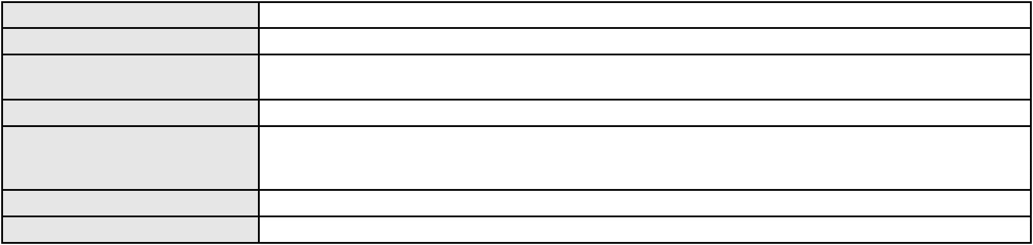

Processo
0203986-77.2024.8.06.0071
69
Número de ordem
Órgão julgador
Órgão julgador colegiado
Relator
3º Gabinete da 3ª Câmara de Direito Privado
3ª Câmara de Direito Privado
MARCOS WILLIAM LEITE DE OLIVEIRA
APELAÇÃO CÍVEL
Classe judicial
Assunto principal
Polo ativo
Prestação de Serviços
TERESINHA MOREIRA LEAL
HELAINE MELO OLIVEIRA - (CE32755-A)
BANCO DO BRASIL SA
Advogado(s) - Polo ativo
Polo passivo
Advogado(s) - Polo passivo WILSON SALES BELCHIOR - (CE17314-A)
Terceiros Não informado
Voto proferido pelo relator Não informado
Processo
0181770-22.2016.8.06.0001
Número de ordem
Órgão julgador
Órgão julgador colegiado
Relator
70
3º Gabinete da 3ª Câmara de Direito Privado
3ª Câmara de Direito Privado
MARCOS WILLIAM LEITE DE OLIVEIRA
APELAÇÃO CÍVEL
Classe judicial
Assunto principal
Polo ativo
Compra e Venda
MARIA HELENA ARCANJO DA PONTE
Advogado(s) - Polo ativo
TOMAS BRITO DE MORAES - (CE30184-A)
ANGELICA MOTA CABRAL LIMA GUERRA - (CE24222-A)
Polo passivo
UBIRATAN DE VASCONCELOS LEITAO DA CUNHA
BANCO SANTANDER (BRASIL) S.A.
Advogado(s) - Polo passivo JENNYFER GOMES NOGUEIRA DA SILVA - (PB29541-A)
Terceiros Não informado
Voto proferido pelo relator Não informado
Processo
0202537-92.2023.8.06.0112
Número de ordem
Órgão julgador
Órgão julgador colegiado
Relator
71
3º Gabinete da 3ª Câmara de Direito Privado
3ª Câmara de Direito Privado
MARCOS WILLIAM LEITE DE OLIVEIRA
APELAÇÃO CÍVEL
Classe judicial
Assunto principal
Polo ativo
Tutela de Urgência
POSTAL SAUDE - CAIXA DE ASSISTENCIA E SAUDE DOS EMPREGADOS DOS
CORREIOS
FRANCISCA SOARES DANTAS
Advogado(s) - Polo ativo
Polo passivo
FELIPE MUDESTO GOMES - (MG126663-A)
MARCIO DE CAMPOS CAMPELLO JUNIOR - (MG114566-A)
FELIPE MUDESTO GOMES - (MG126663-A)
MARCIO DE CAMPOS CAMPELLO JUNIOR - (MG114566-A)
POSTAL SAUDE - CAIXA DE ASSISTENCIA E SAUDE DOS EMPREGADOS DOS
CORREIOS
FRANCISCA SOARES DANTAS
Advogado(s) - Polo passivo FELIPE MUDESTO GOMES - (MG126663-A)
MARCIO DE CAMPOS CAMPELLO JUNIOR - (MG114566-A)
FELIPE MUDESTO GOMES - (MG126663-A)
MARCIO DE CAMPOS CAMPELLO JUNIOR - (MG114566-A)
Terceiros
PROCURADORIA GERAL DE JUSTICA
Voto proferido pelo relator Não informado
Processo
0201277-80.2024.8.06.0035
Número de ordem
Órgão julgador
72
3º Gabinete da 3ª Câmara de Direito Privado
21
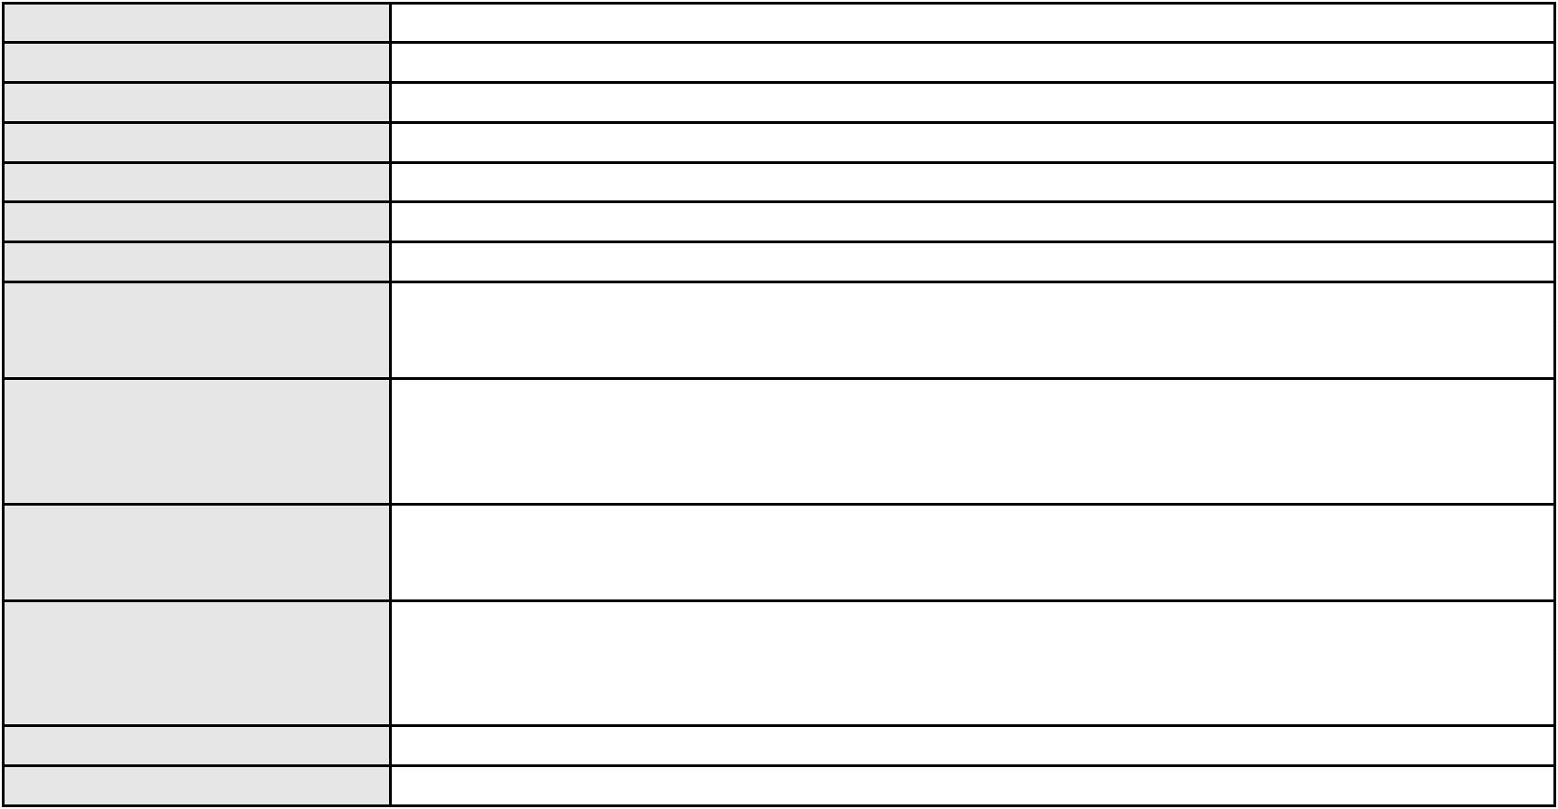

Processo
0201277-80.2024.8.06.0035
3ª Câmara de Direito Privado
MARCOS WILLIAM LEITE DE OLIVEIRA
APELAÇÃO CÍVEL
Órgão julgador colegiado
Relator
Classe judicial
Assunto principal
Polo ativo
Cartão de Crédito
FRANCISCO FREITAS DE GOIS
JAKCIER DA COSTA REIS - (CE25053-A)
BANCO DO BRASIL SA
Advogado(s) - Polo ativo
Polo passivo
Advogado(s) - Polo passivo DAVID SOMBRA PEIXOTO - (CE16477-A)
Terceiros Não informado
Voto proferido pelo relator Não informado
Processo
0200645-85.2023.8.06.0133
Número de ordem
Órgão julgador
Órgão julgador colegiado
Relator
73
3º Gabinete da 3ª Câmara de Direito Privado
3ª Câmara de Direito Privado
MARCOS WILLIAM LEITE DE OLIVEIRA
APELAÇÃO CÍVEL
Classe judicial
Assunto principal
Polo ativo
Guarda
GESSI MARIA DA CONCEICAO
EMILIA MALGUEIRO CAMPOS - (SP148794)
LUIS ALVES DE OLIVEIRA
Advogado(s) - Polo ativo
Polo passivo
Advogado(s) - Polo passivo Não informado
Terceiros
PROCURADORIA GERAL DE JUSTICA
Voto proferido pelo relator Não informado
Processo
3000022-72.2025.8.06.0071
Número de ordem
Órgão julgador
Órgão julgador colegiado
Relator
74
3º Gabinete da 3ª Câmara de Direito Privado
3ª Câmara de Direito Privado
MARCOS WILLIAM LEITE DE OLIVEIRA
APELAÇÃO CÍVEL
Classe judicial
Assunto principal
Polo ativo
Resgate de Contribuição
ONOFRE BEZERRA MONTEIRO
MARCOS ANTONIO INACIO DA SILVA - (CE20417-A)
Advogado(s) - Polo ativo
Polo passivo
CAIXA DE PREVIDENCIA E ASSISTENCIA DOS SERVIDORES DA FUNDACAO
NACIONAL DE SAUDE
Advogado(s) - Polo passivo RAFAEL SALEK RUIZ - (RJ94228-A)
Terceiros Não informado
Voto proferido pelo relator Não informado
Processo
0202868-66.2024.8.06.0071
Número de ordem
Órgão julgador
Órgão julgador colegiado
Relator
75
3º Gabinete da 3ª Câmara de Direito Privado
3ª Câmara de Direito Privado
MARCOS WILLIAM LEITE DE OLIVEIRA
APELAÇÃO CÍVEL
Classe judicial
Assunto principal
Polo ativo
Resgate de Contribuição
CAIXA DE PREVIDENCIA E ASSISTENCIA DOS SERVIDORES DA FUNDACAO
NACIONAL DE SAUDE
Advogado(s) - Polo ativo
Polo passivo
RAFAEL SALEK RUIZ - (RJ94228-A)
CARLOS DE AMORIM FERNANDES
Advogado(s) - Polo passivo MARCOS ANTONIO INACIO DA SILVA - (CE20417-A)
Terceiros Não informado
22
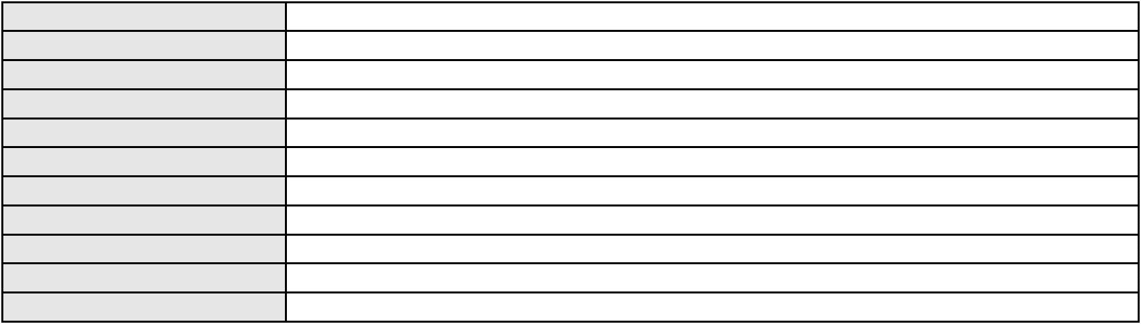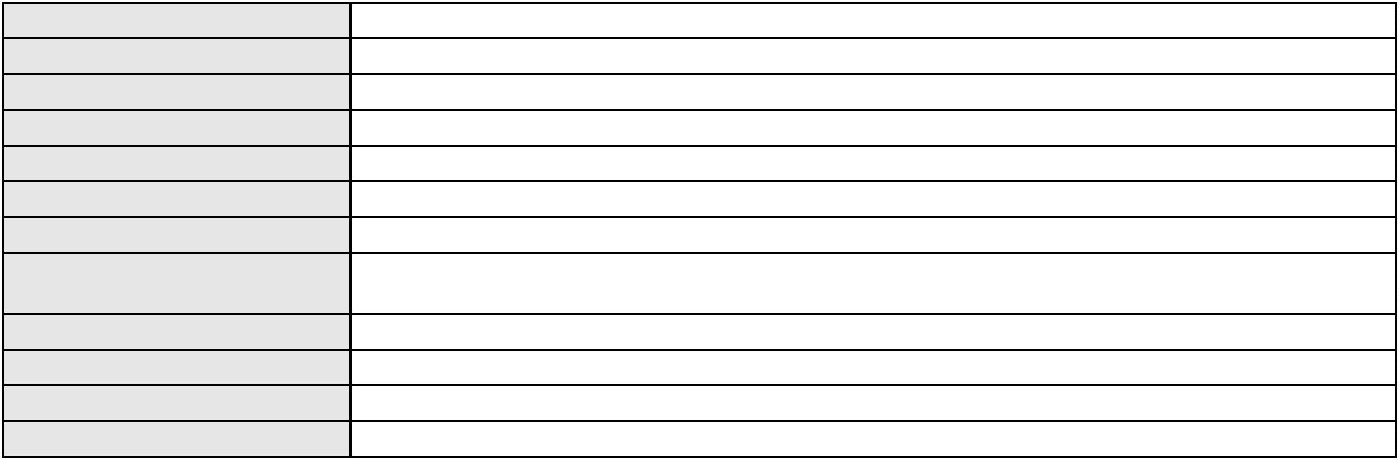

Processo
0202868-66.2024.8.06.0071
Voto proferido pelo relator Não informado
Processo
0251813-08.2021.8.06.0001
Número de ordem
Órgão julgador
Órgão julgador colegiado
Relator
76
3º Gabinete da 3ª Câmara de Direito Privado
3ª Câmara de Direito Privado
MARCOS WILLIAM LEITE DE OLIVEIRA
APELAÇÃO CÍVEL
Classe judicial
Assunto principal
Polo ativo
Empréstimo consignado
FRANCISCO RONALDO GOMES PINTO
Advogado(s) - Polo ativo
FELIPE TEIXEIRA DOBEL BENIGNO - (CE45012-A)
LARISSA RODRIGUES VIEIRA ALVES - (CE41735-A)
Polo passivo
ASSOCIACAO BRASILEIRA DE BENEFICIOS AOS SERVIDORES PUBLICOS,
APOSENTADOS E PENSIONISTAS MUNICIPAL, ESTADUAL E FEDERAL - ABESP
SABEMI SEGURADORA SA
LUIZ OTAVIO DE OLIVEIRA FERNANDES PROMOCAO E VENDA LTDA
Advogado(s) - Polo passivo Não informado
Terceiros LUIZ OTAVIO DE OLIVEIRA FERNANDES
JULIANA VITORIA DE OLIVEIRA CRISPINO
LUIZ GUSTAVO DE OLIVEIRA FERNANDES
MARIA IVETE DE SOUSA
Voto proferido pelo relator Não informado
Processo
0201003-31.2024.8.06.0031
Número de ordem
Órgão julgador
Órgão julgador colegiado
Relator
77
3º Gabinete da 3ª Câmara de Direito Privado
3ª Câmara de Direito Privado
MARCOS WILLIAM LEITE DE OLIVEIRA
APELAÇÃO CÍVEL
Classe judicial
Assunto principal
Polo ativo
Contratos de Consumo
FRANCISCO CEZARIO BEZERRA
FRANCISCO REGIOS PEREIRA NETO - (CE25034-A)
BANCO SANTANDER (BRASIL) S.A.
Advogado(s) - Polo ativo
Polo passivo
Advogado(s) - Polo passivo EUGENIO COSTA FERREIRA DE MELO - (MG103082-A)
Terceiros Não informado
Voto proferido pelo relator Não informado
Processo
3000069-69.2025.8.06.0128
Número de ordem
Órgão julgador
Órgão julgador colegiado
Relator
78
3º Gabinete da 3ª Câmara de Direito Privado
3ª Câmara de Direito Privado
MARCOS WILLIAM LEITE DE OLIVEIRA
APELAÇÃO CÍVEL
Classe judicial
Assunto principal
Polo ativo
Defeito, nulidade ou anulação
AURINEIDE MARIA MAIA
Advogado(s) - Polo ativo
JOSE IDEMBERG NOBRE DE SENA - (CE14260-A)
PAULO SUDERLAN RAULINO GIRAO - (CE21111-A)
Polo passivo
BANCO PAN S.A.
Advogado(s) - Polo passivo FELICIANO LYRA MOURA - (CE29481-A)
Terceiros Não informado
Voto proferido pelo relator Não informado
Processo
3000366-98.2025.8.06.0056
Número de ordem
Órgão julgador
79
3º Gabinete da 3ª Câmara de Direito Privado
23
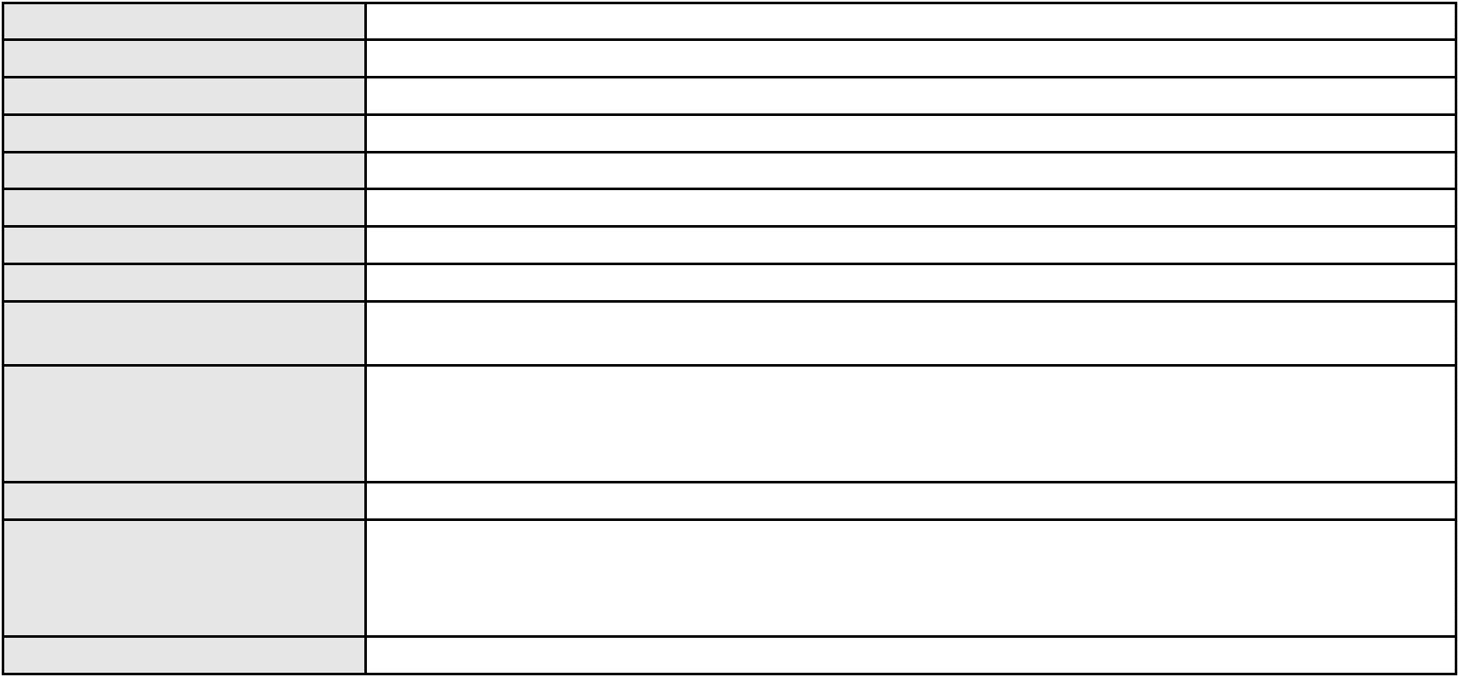

Processo
3000366-98.2025.8.06.0056
Órgão julgador colegiado
Relator
3ª Câmara de Direito Privado
MARCOS WILLIAM LEITE DE OLIVEIRA
APELAÇÃO CÍVEL
Classe judicial
Assunto principal
Polo ativo
Empréstimo consignado
LUIZ DA MATA
Advogado(s) - Polo ativo
Polo passivo
RODOLFO PEREIRA TEIXEIRA - (CE45449-A)
BANCO OLE BONSUCESSO CONSIGNADO S.A.
Advogado(s) - Polo passivo GIOVANNA MORILLO VIGIL DIAS COSTA - (MG91567-A)
Terceiros Não informado
Voto proferido pelo relator Não informado
Processo
0201262-85.2022.8.06.0034
Número de ordem
Órgão julgador
Órgão julgador colegiado
Relator
80
3º Gabinete da 3ª Câmara de Direito Privado
3ª Câmara de Direito Privado
MARCOS WILLIAM LEITE DE OLIVEIRA
APELAÇÃO CÍVEL
Classe judicial
Assunto principal
Polo ativo
Tutela de Urgência
Scarfo Alba
Advogado(s) - Polo ativo
Polo passivo
JOAO RAFAEL DE FARIAS FURTADO - (CE17739-A)
EVINY COELHO DA COSTA
MARIO PROCOPIO
Advogado(s) - Polo passivo Não informado
Terceiros
PROCURADORIA GERAL DE JUSTICA
Voto proferido pelo relator Não informado
Processo
0203523-38.2024.8.06.0071
Número de ordem
Órgão julgador
Órgão julgador colegiado
Relator
81
3º Gabinete da 3ª Câmara de Direito Privado
3ª Câmara de Direito Privado
MARCOS WILLIAM LEITE DE OLIVEIRA
APELAÇÃO CÍVEL
Classe judicial
Assunto principal
Polo ativo
Resgate de Contribuição
FRANCISCO ANTONIO DE AGUIAR
MARCOS ANTONIO INACIO DA SILVA - (CE20417-A)
Advogado(s) - Polo ativo
Polo passivo
CAIXA DE PREVIDENCIA E ASSISTENCIA DOS SERVIDORES DA FUNDACAO
NACIONAL DE SAUDE
Advogado(s) - Polo passivo RAFAEL SALEK RUIZ - (RJ94228-A)
Terceiros Não informado
Voto proferido pelo relator Não informado
Processo
0263573-80.2023.8.06.0001
Número de ordem
Órgão julgador
Órgão julgador colegiado
Relator
82
4º Gabinete da 3ª Câmara de Direito Privado
3ª Câmara de Direito Privado
PAULO DE TARSO PIRES NOGUEIRA
APELAÇÃO CÍVEL
Classe judicial
Assunto principal
Polo ativo
Contratos Bancários
RANIERI DAGER ROSA COSTA
RANIERI DAGER ROSA COSTA - (CE34447-A)
BANCO BRADESCO S/A
Advogado(s) - Polo ativo
Polo passivo
Advogado(s) - Polo passivo ROBERTO DOREA PESSOA - (BA12407-A)
LARISSA SENTO SE ROSSI - (BA16330-A)
24

Processo
Terceiros
0263573-80.2023.8.06.0001
Não informado
Voto proferido pelo relator Não informado
Processo
0221673-54.2022.8.06.0001
Número de ordem
Órgão julgador
Órgão julgador colegiado
Relator
83
4º Gabinete da 3ª Câmara de Direito Privado
3ª Câmara de Direito Privado
PAULO DE TARSO PIRES NOGUEIRA
APELAÇÃO CÍVEL
Classe judicial
Assunto principal
Polo ativo
Obrigação de Fazer / Não Fazer
RAIMUNDO BATISTA SILVA
LEANDRO DE ARAUJO SAMPAIO - (CE32509-A)
BANCO ITAUCARD S.A.
Advogado(s) - Polo ativo
Polo passivo
Advogado(s) - Polo passivo Não informado
Terceiros Não informado
Voto proferido pelo relator Não informado
Processo
0283894-73.2022.8.06.0001
Número de ordem
Órgão julgador
Órgão julgador colegiado
Relator
84
4º Gabinete da 3ª Câmara de Direito Privado
3ª Câmara de Direito Privado
PAULO DE TARSO PIRES NOGUEIRA
APELAÇÃO CÍVEL
Classe judicial
Assunto principal
Polo ativo
Assinatura Básica Mensal
BANCO DO BRASIL SA
BANCO DO BRASIL SA
Advogado(s) - Polo ativo
Polo passivo
NEI CALDERON - (CE33485-A)
FRANCISCO VALFRAN GOMES DA SILVA
Advogado(s) - Polo passivo FABIO DE SOUZA CARVALHO - (CE36904-A)
Terceiros Não informado
Voto proferido pelo relator Não informado
Processo
0281223-14.2021.8.06.0001
Número de ordem
Órgão julgador
Órgão julgador colegiado
Relator
85
4º Gabinete da 3ª Câmara de Direito Privado
3ª Câmara de Direito Privado
PAULO DE TARSO PIRES NOGUEIRA
APELAÇÃO CÍVEL
Classe judicial
Assunto principal
Polo ativo
Contratos Bancários
BANCO SAFRA S A
Advogado(s) - Polo ativo
Polo passivo
LUCIANA MARTINS DE AMORIM AMARAL SOARES - (PE26571-A)
MARIA WAGNA DOS SANTOS RIBEIRO MANTOVAN
Advogado(s) - Polo passivo ANTONIO WERNER FEITOSA - (CE21574-A)
Terceiros Não informado
Voto proferido pelo relator Não informado
Processo
0219246-50.2023.8.06.0001
Número de ordem
Órgão julgador
Órgão julgador colegiado
Relator
86
4º Gabinete da 3ª Câmara de Direito Privado
3ª Câmara de Direito Privado
PAULO DE TARSO PIRES NOGUEIRA
APELAÇÃO CÍVEL
Classe judicial
Assunto principal
Alienação Fiduciária
25

Processo
0219246-50.2023.8.06.0001
Polo ativo
AYMORE CREDITO, FINANCIAMENTO E INVESTIMENTO S.A.
Advogado(s) - Polo ativo
MARCO ANTONIO CRESPO BARBOSA - (SP115665-A)
GIZA HELENA COELHO - (SP166349-A)
Polo passivo
AURELIANA DA SILVA OLIVEIRA
Advogado(s) - Polo passivo Não informado
Terceiros Não informado
Voto proferido pelo relator Não informado
Processo
0855003-71.2014.8.06.0001
Número de ordem
Órgão julgador
Órgão julgador colegiado
Relator
87
4º Gabinete da 3ª Câmara de Direito Privado
3ª Câmara de Direito Privado
PAULO DE TARSO PIRES NOGUEIRA
APELAÇÃO CÍVEL
Classe judicial
Assunto principal
Polo ativo
Interpretação / Revisão de Contrato
JOSE RICARDO ALMEIDA DOS SANTOS
LEANDRO DE ARAUJO SAMPAIO - (CE32509-A)
Advogado(s) - Polo ativo
Polo passivo
JOSE ALVES DE SOUZA
Radio Taxi Capital Fortaleza - Ltda
Advogado(s) - Polo passivo Não informado
Terceiros Não informado
Voto proferido pelo relator Não informado
Processo
0636459-70.2024.8.06.0000
Número de ordem
Órgão julgador
Órgão julgador colegiado
Relator
88
4º Gabinete da 3ª Câmara de Direito Privado
3ª Câmara de Direito Privado
PAULO DE TARSO PIRES NOGUEIRA
AGRAVO DE INSTRUMENTO
Obrigação de Fazer / Não Fazer
MARIA DE FATIMA MONTEIRO PEIXOTO
Não informado
Classe judicial
Assunto principal
Polo ativo
Advogado(s) - Polo ativo
Polo passivo
HAPVIDA ASSISTENCIA MEDICA LTDA
Advogado(s) - Polo passivo IGOR MACEDO FACO - (CE16470-A)
ISAAC COSTA LAZARO FILHO - (CE18663-A)
Terceiros
PROCURADORIA GERAL DE JUSTICA
Voto proferido pelo relator Não informado
Processo
0548772-72.2012.8.06.0001
Número de ordem
Órgão julgador
Órgão julgador colegiado
Relator
89
4º Gabinete da 3ª Câmara de Direito Privado
3ª Câmara de Direito Privado
PAULO DE TARSO PIRES NOGUEIRA
APELAÇÃO CÍVEL
Classe judicial
Assunto principal
Polo ativo
Contratos Bancários
BANCO DO BRASIL SA
Advogado(s) - Polo ativo
NELSON WILIANS FRATONI RODRIGUES - (CE16599-A)
NEI CALDERON - (CE33485-A)
Polo passivo
DANIELE LOPES BRAGA GIOVENARDI
DANIEL LOPES BRAGA
Advogado(s) - Polo passivo Não informado
Terceiros Não informado
Voto proferido pelo relator Não informado
26
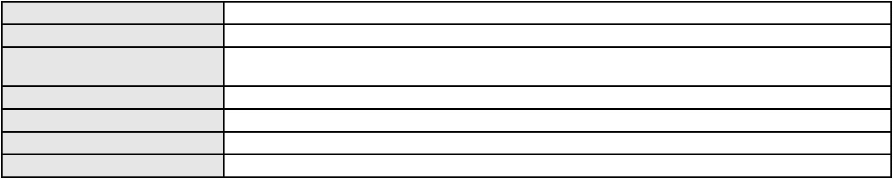

Processo
0628217-25.2024.8.06.0000
Número de ordem
Órgão julgador
Órgão julgador colegiado
Relator
90
4º Gabinete da 3ª Câmara de Direito Privado
3ª Câmara de Direito Privado
PAULO DE TARSO PIRES NOGUEIRA
AGRAVO DE INSTRUMENTO
Classe judicial
Assunto principal
Polo ativo
Assistência Judiciária Gratuita
CONDOMINIO DO EDIFICIO BUSINESS PLACE TORRE II
DEYGLES LUIZ PEIXOTO RODRIGUES - (CE43729-A)
SANTOS DUMONT EMPREENDIMENTOS IMOBILIARIOS LTDA
Advogado(s) - Polo ativo
Polo passivo
Advogado(s) - Polo passivo Não informado
Terceiros Não informado
Voto proferido pelo relator Não informado
Processo
0005361-76.2019.8.06.0167
Número de ordem
Órgão julgador
Órgão julgador colegiado
Relator
91
4º Gabinete da 3ª Câmara de Direito Privado
3ª Câmara de Direito Privado
PAULO DE TARSO PIRES NOGUEIRA
APELAÇÃO CÍVEL
Classe judicial
Assunto principal
Polo ativo
Interpretação / Revisão de Contrato
TDR DISTRIBUIDORA DE ALIMENTOS LTDA
TDR TRANSPORTE E LOGISTICA LTDA
ANTONIO WILSON FREIRE MOREIRA JUNIOR
Advogado(s) - Polo ativo
Polo passivo
Não informado
BANCO DO NORDESTE DO BRASIL SA
Advogado(s) - Polo passivo JOAO LEITE MENDONCA TAVARES - (CE29500-A)
ANTONIO LEITE TAVARES - (CE1838-A)
SANDRA MARA TAVARES LAVOR - (CE8831-A)
Terceiros
Não informado
Voto proferido pelo relator Não informado
Processo
0026801-64.2007.8.06.0001
Número de ordem
Órgão julgador
Órgão julgador colegiado
Relator
92
4º Gabinete da 3ª Câmara de Direito Privado
3ª Câmara de Direito Privado
PAULO DE TARSO PIRES NOGUEIRA
APELAÇÃO CÍVEL
Classe judicial
Assunto principal
Polo ativo
Fornecimento de Água
COMPANHIA DE AGUA E ESGOTO DO CEARA CAGECE
JOSE ALEXANDRE XIMENES ARAGAO - (CE14456-A)
Advogado(s) - Polo ativo
Polo passivo
JOSE LUIZ DA SILVA
Izabel Rodrigues de Souza
MARIA MELO DE ALCANTARA CALDAS
MARLENE NUNES
Raimundo Nonato de Oliveira
Advogado(s) - Polo passivo Não informado
Terceiros
PROCURADORIA GERAL DE JUSTICA
Voto proferido pelo relator Não informado
Processo
0631949-48.2023.8.06.0000
Número de ordem
Órgão julgador
Órgão julgador colegiado
Relator
93
4º Gabinete da 3ª Câmara de Direito Privado
3ª Câmara de Direito Privado
PAULO DE TARSO PIRES NOGUEIRA
27
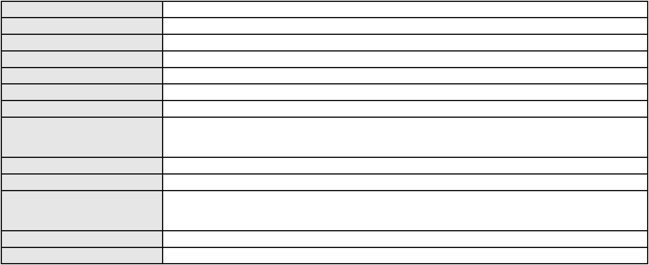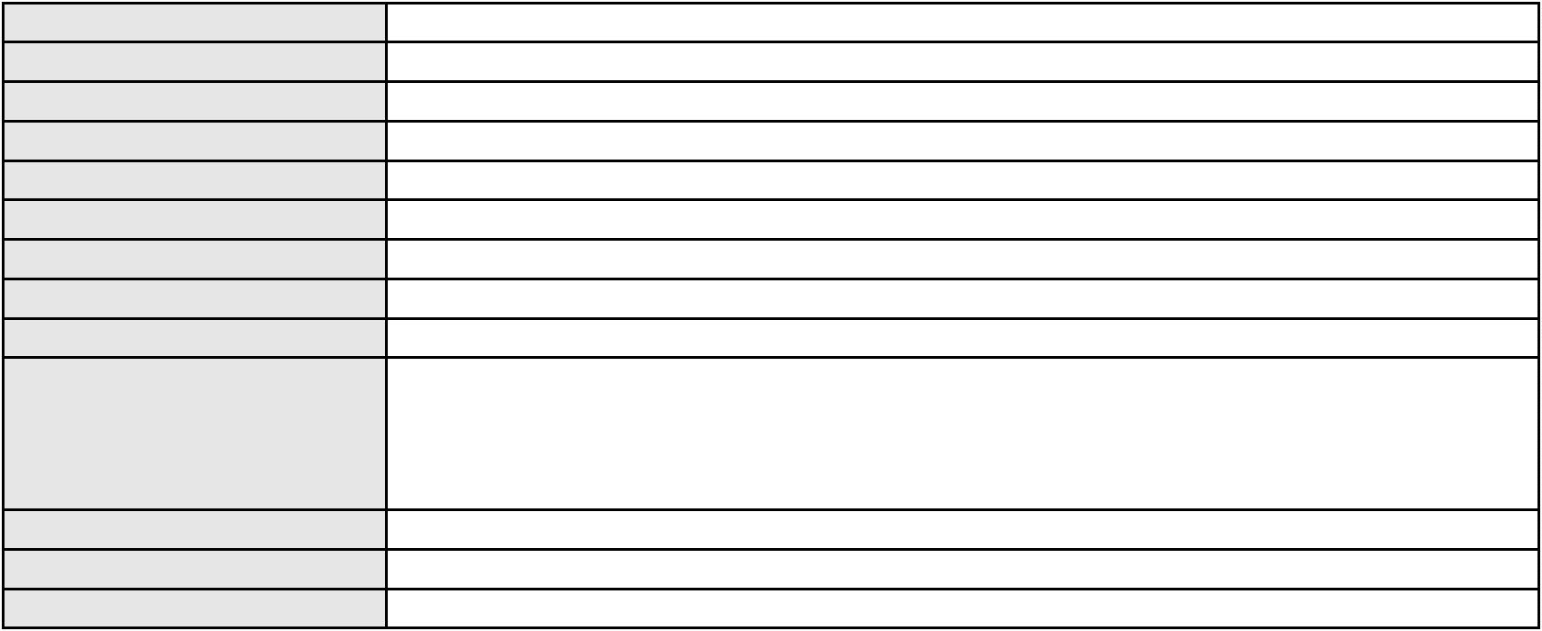

Processo
0631949-48.2023.8.06.0000
Classe judicial
Assunto principal
Polo ativo
AGRAVO DE INSTRUMENTO
Penhora / Depósito/ Avaliação
VERDE VALE HOTEL S/A
Advogado(s) - Polo ativo
Polo passivo
PAOLO GIORGIO QUEZADO GURGEL E SILVA - (CE16629-A)
ANTONIO IRAN DE AMORIM RODRIGUES
CICERO AMORIM DA SILVA
FRANCISCA MARTA OTONI MARINHEIRO RODRIGUES
Advogado(s) - Polo passivo Não informado
Terceiros Não informado
Voto proferido pelo relator Não informado
Processo
0630925-48.2024.8.06.0000
Número de ordem
Órgão julgador
Órgão julgador colegiado
Relator
94
4º Gabinete da 3ª Câmara de Direito Privado
3ª Câmara de Direito Privado
PAULO DE TARSO PIRES NOGUEIRA
AGRAVO DE INSTRUMENTO
Bloqueio / Desbloqueio de Valores
Classe judicial
Assunto principal
Polo ativo
CHURRASCARIA IDEAL LTDA
JOSE FRANCISCO DO SOCORRO NOGUEIRA
THIAGO WILLAMY NOGUEIRA
MARA RUBIA MELGACO MOREIRA NOGUEIRA
Advogado(s) - Polo ativo
Polo passivo
Não informado
BANCO DO NORDESTE DO BRASIL SA
Advogado(s) - Polo passivo JOSE INACIO ROSA BARREIRA - (CE8151-A)
Terceiros PROCURADORIA GERAL DE JUSTICA
Voto proferido pelo relator Não informado
Processo
0622671-57.2022.8.06.0000
Número de ordem
Órgão julgador
Órgão julgador colegiado
Relator
95
4º Gabinete da 3ª Câmara de Direito Privado
3ª Câmara de Direito Privado
PAULO DE TARSO PIRES NOGUEIRA
AGRAVO DE INSTRUMENTO
Classe judicial
Assunto principal
Polo ativo
Alteração da Ordem de Produção
COMPANHIA DE AGUA E ESGOTO DO CEARA CAGECE
SHEILA DANTAS BANDEIRA DE MELO - (CE14439-A)
RAIMUNDO REGICLEUTON PINHEIRO DANTAS
Advogado(s) - Polo ativo
Polo passivo
Advogado(s) - Polo passivo THIAGO ANDRADE DIAS - (CE33988-A)
Terceiros Não informado
Voto proferido pelo relator Não informado
Processo
3005759-75.2025.8.06.0000
Número de ordem
Órgão julgador
Órgão julgador colegiado
Relator
96
4º Gabinete da 3ª Câmara de Direito Privado
3ª Câmara de Direito Privado
PAULO DE TARSO PIRES NOGUEIRA
AGRAVO DE INSTRUMENTO
Liminar
Classe judicial
Assunto principal
Polo ativo
HAPVIDA ASSISTENCIA MEDICA LTDA
Advogado(s) - Polo ativo
ANDRE MENESCAL GUEDES - (CE23931-A)
IGOR MACEDO FACO - (CE16470-A)
Polo passivo
FRANCISLENE BELARMINO PACÍFICO SOUSA
28
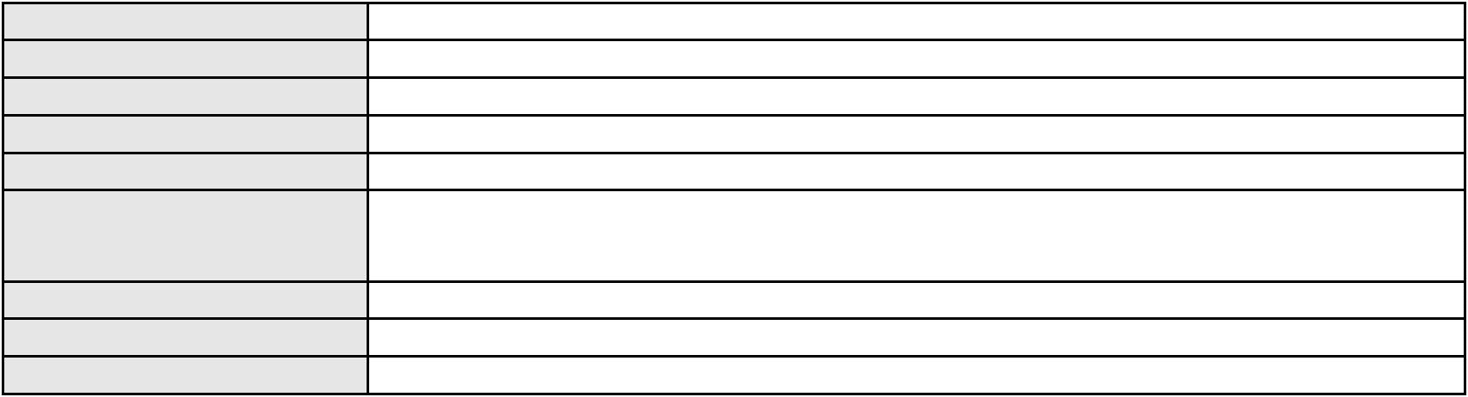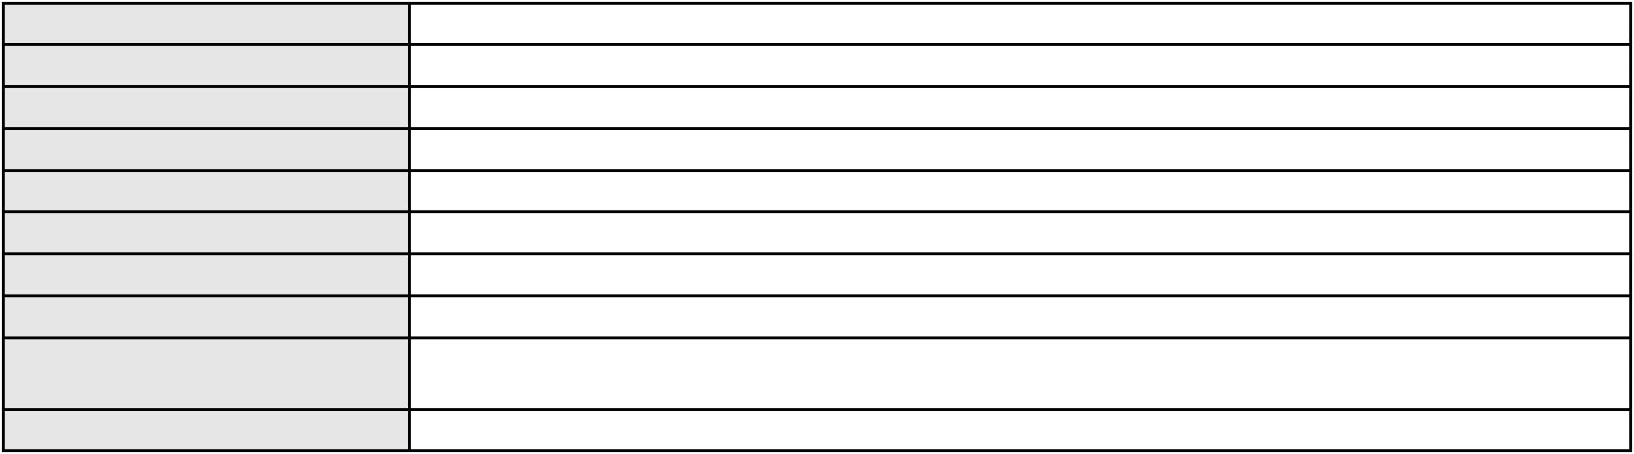

Processo
3005759-75.2025.8.06.0000
Advogado(s) - Polo passivo OSCAR GRANJEIRO DANTAS NETO - (CE37744-A)
EMANOEL ALVES DE OLIVEIRA - (CE40021-A)
Terceiros
PROCURADORIA GERAL DE JUSTICA
Voto proferido pelo relator Não informado
Processo
0626413-95.2019.8.06.0000
Número de ordem
Órgão julgador
Órgão julgador colegiado
Relator
97
4º Gabinete da 3ª Câmara de Direito Privado
3ª Câmara de Direito Privado
PAULO DE TARSO PIRES NOGUEIRA
AGRAVO DE INSTRUMENTO
Penhora / Depósito/ Avaliação
DENISON DALLAS NUNES PEREIRA
Não informado
Classe judicial
Assunto principal
Polo ativo
Advogado(s) - Polo ativo
Polo passivo
BANCO DO BRASIL SA
Advogado(s) - Polo passivo NEI CALDERON - (CE33485-A)
Terceiros Não informado
Voto proferido pelo relator Não informado
Processo
3036514-16.2024.8.06.0001
Número de ordem
Órgão julgador
Órgão julgador colegiado
Relator
98
4º Gabinete da 3ª Câmara de Direito Privado
3ª Câmara de Direito Privado
PAULO DE TARSO PIRES NOGUEIRA
APELAÇÃO CÍVEL
Classe judicial
Assunto principal
Polo ativo
Contratos Bancários
JOSE NILSON DA SILVA
Advogado(s) - Polo ativo
Polo passivo
BRUNO BOYADJIAN SOBREIRA - (CE38828-A)
AYMORE CREDITO, FINANCIAMENTO E INVESTIMENTO S.A.
Advogado(s) - Polo passivo Não informado
Terceiros Não informado
Voto proferido pelo relator Não informado
Processo
0635123-02.2022.8.06.0000
Número de ordem
Órgão julgador
Órgão julgador colegiado
Relator
99
4º Gabinete da 3ª Câmara de Direito Privado
3ª Câmara de Direito Privado
PAULO DE TARSO PIRES NOGUEIRA
AGRAVO DE INSTRUMENTO
Seguro
Classe judicial
Assunto principal
Polo ativo
JUNTO SEGUROS S.A.
Advogado(s) - Polo ativo
GLADIMIR ADRIANI POLETTO - (PR21208)
FABIO JOSE POSSAMAI - (PR21631)
Polo passivo
COMPANHIA DOCAS DO CEARA
Advogado(s) - Polo passivo JOAO VITOR PARENTE ALBUQUERQUE - (CE31472)
ALEXSANDRO SILVA ARAUJO - (CE26509)
JOEL RODRIGUES FARIAS - (CE19917-A)
Terceiros
Não informado
Voto proferido pelo relator Não informado
Processo
0622931-71.2021.8.06.0000
Número de ordem
Órgão julgador
100
4º Gabinete da 3ª Câmara de Direito Privado
3ª Câmara de Direito Privado
Órgão julgador colegiado
29
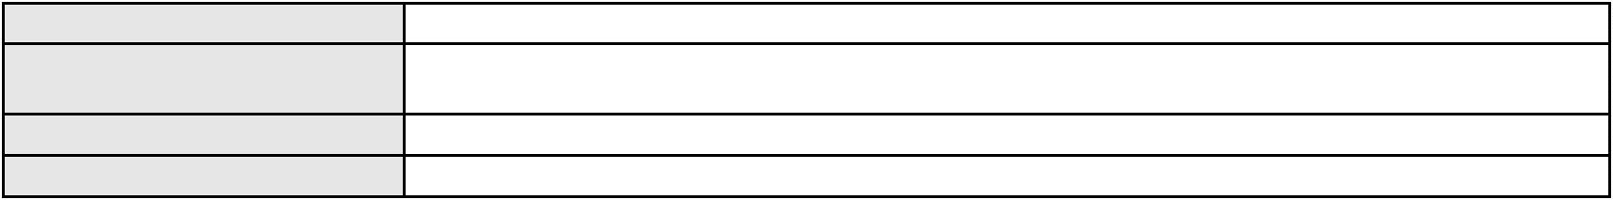

Processo
0622931-71.2021.8.06.0000
PAULO DE TARSO PIRES NOGUEIRA
AGRAVO DE INSTRUMENTO
Extinção da Execução
Relator
Classe judicial
Assunto principal
Polo ativo
VERDE VALE HOTEL S/A
Advogado(s) - Polo ativo
PAOLO GIORGIO QUEZADO GURGEL E SILVA - (CE16629-A)
SERGIO GURGEL CARLOS DA SILVA - (CE2799-A)
Polo passivo
ADRIANA BORGES DA SILVA
Advogado(s) - Polo passivo LAIS MARIA FERREIRA SILVA - (CE40597-A)
Terceiros Não informado
Voto proferido pelo relator Não informado
Processo
0274170-74.2024.8.06.0001
Número de ordem
Órgão julgador
Órgão julgador colegiado
Relator
101
4º Gabinete da 3ª Câmara de Direito Privado
3ª Câmara de Direito Privado
PAULO DE TARSO PIRES NOGUEIRA
APELAÇÃO CÍVEL
Classe judicial
Assunto principal
Polo ativo
Contratos Bancários
MARIA ALZENIR ELOI DA SILVA
Advogado(s) - Polo ativo
VITOR ARAUJO DA SILVA - (CE46550-A)
DANIEL VICTOR MAIA SIQUEIRA - (CE46561-A)
Polo passivo
BANCO BRADESCO S/A
Advogado(s) - Polo passivo ANTONIO DE MORAES DOURADO NETO - (PE23255-A)
Terceiros Não informado
Voto proferido pelo relator Não informado
Processo
0226529-27.2023.8.06.0001
Número de ordem
Órgão julgador
Órgão julgador colegiado
Relator
102
4º Gabinete da 3ª Câmara de Direito Privado
3ª Câmara de Direito Privado
PAULO DE TARSO PIRES NOGUEIRA
APELAÇÃO CÍVEL
Classe judicial
Assunto principal
Polo ativo
Práticas Abusivas
MARILENE SOARES SILVA
Advogado(s) - Polo ativo
Polo passivo
Não informado
UNIMED DE FORTALEZA COOPERATIVA DE TRABALHO MEDICO LTDA
Advogado(s) - Polo passivo DAVID SOMBRA PEIXOTO - (CE16477-A)
Terceiros Não informado
Voto proferido pelo relator Não informado
Processo
0203266-68.2023.8.06.0064
Número de ordem
Órgão julgador
Órgão julgador colegiado
Relator
103
4º Gabinete da 3ª Câmara de Direito Privado
3ª Câmara de Direito Privado
PAULO DE TARSO PIRES NOGUEIRA
APELAÇÃO CÍVEL
Classe judicial
Assunto principal
Polo ativo
Revisão
JESSICA DE ABREU SANTOS
Advogado(s) - Polo ativo
FRANCISCO FLEURY UCHOA SANTOS NETO - (CE35593-A)
FELIPE ALVERNAZ GOMES - (CE27210-A)
Polo passivo
PAULO VICTOR DE MORAIS LIMA
Advogado(s) - Polo passivo Não informado
30
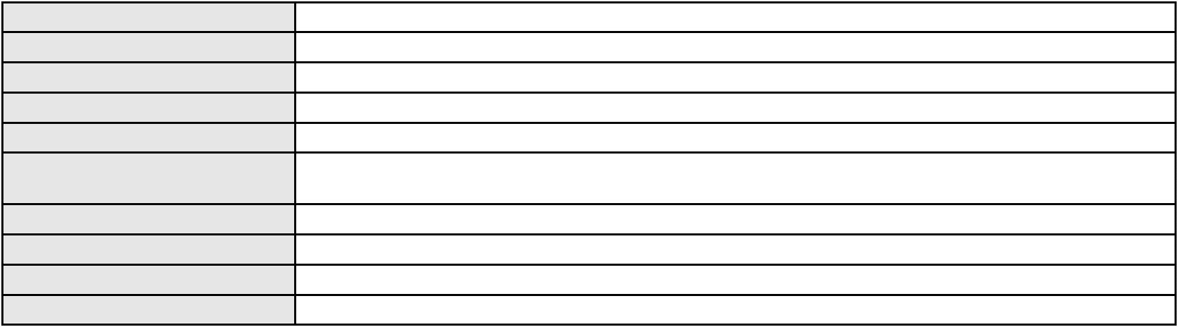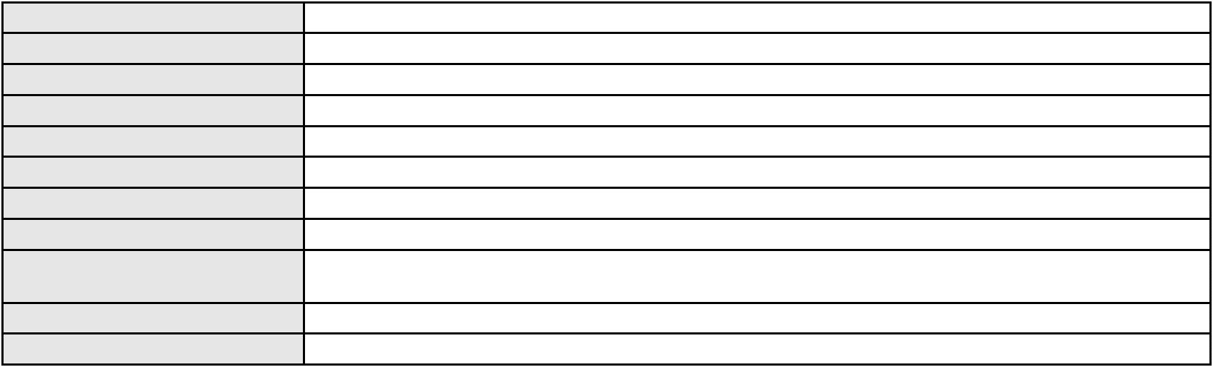

Processo
Terceiros
0203266-68.2023.8.06.0064
PROCURADORIA GERAL DE JUSTICA
JESSICA DE ABREU SANTOS
Voto proferido pelo relator Não informado
Processo
0121663-07.2019.8.06.0001
Número de ordem
Órgão julgador
Órgão julgador colegiado
Relator
104
4º Gabinete da 3ª Câmara de Direito Privado
3ª Câmara de Direito Privado
PAULO DE TARSO PIRES NOGUEIRA
APELAÇÃO CÍVEL
Classe judicial
Assunto principal
Polo ativo
Tratamento médico-hospitalar
Clarissa Moreira Borella, Representada Por Sua Genitora, Vladia Celia Moreira Borella
RENAN BARBOSA DE AZEVEDO - (CE23112-A)
UNIMED DE FORTALEZA COOPERATIVA DE TRABALHO MEDICO LTDA
Advogado(s) - Polo ativo
Polo passivo
Advogado(s) - Polo passivo DAVID SOMBRA PEIXOTO - (CE16477-A)
Terceiros PROCURADORIA GERAL DE JUSTICA
Voto proferido pelo relator Não informado
Processo
0015882-35.2017.8.06.0043
Número de ordem
Órgão julgador
Órgão julgador colegiado
Relator
105
4º Gabinete da 3ª Câmara de Direito Privado
3ª Câmara de Direito Privado
PAULO DE TARSO PIRES NOGUEIRA
APELAÇÃO CÍVEL
Classe judicial
Assunto principal
Polo ativo
Defeito, nulidade ou anulação
LUIZ EPAMINONDAS & CIA LTDA
PEDRO IVAN COUTO DUARTE - (CE5457-A)
Advogado(s) - Polo ativo
Polo passivo
ITAPUI BARBALHENSE INDUSTRIA DE CIMENTOS S/A - EM RECUPERACAO
JUDICIAL
CBE COMPANHIA BRASILEIRA DE EQUIPAMENTO - EM RECUPERACAO JUDICIAL
Advogado(s) - Polo passivo Não informado
Terceiros Não informado
Voto proferido pelo relator Não informado
Processo
0200186-24.2024.8.06.0109
Número de ordem
Órgão julgador
Órgão julgador colegiado
Relator
106
4º Gabinete da 3ª Câmara de Direito Privado
3ª Câmara de Direito Privado
PAULO DE TARSO PIRES NOGUEIRA
APELAÇÃO CÍVEL
Classe judicial
Assunto principal
Polo ativo
Indenização por Dano Moral
HORLANDO JOSE DOS SANTOS
MAGDA SUELEN BARBOZA COELHO - (CE42398-A)
TRIPAG MEIOS DE PAGAMENTO LTDA
Advogado(s) - Polo ativo
Polo passivo
Advogado(s) - Polo passivo NAYARA ROMAO SANTOS - (MG159276-A)
Terceiros Não informado
Voto proferido pelo relator Não informado
Processo
0558201-83.2000.8.06.0001
Número de ordem
Órgão julgador
Órgão julgador colegiado
Relator
107
4º Gabinete da 3ª Câmara de Direito Privado
3ª Câmara de Direito Privado
PAULO DE TARSO PIRES NOGUEIRA
APELAÇÃO CÍVEL
Classe judicial
31

Processo
0558201-83.2000.8.06.0001
Defeito, nulidade ou anulação
CONSTRUTORA METRO LTDA
Assunto principal
Polo ativo
Advogado(s) - Polo ativo
FELIPE COELHO TEIXEIRA - (CE20277-A)
DANIEL SUCUPIRA BARRETO - (CE17070-A)
Polo passivo
Solange Coelho de Freitas
Advogado(s) - Polo passivo FERNANDA ALVES DE ANDRADE - (CE41782-A)
Terceiros Não informado
Voto proferido pelo relator Não informado
Processo
0050435-32.2021.8.06.0120
Número de ordem
Órgão julgador
Órgão julgador colegiado
Relator
108
4º Gabinete da 3ª Câmara de Direito Privado
3ª Câmara de Direito Privado
PAULO DE TARSO PIRES NOGUEIRA
APELAÇÃO CÍVEL
Classe judicial
Assunto principal
Polo ativo
Alienação Fiduciária
BANCO HONDA S/A.
Advogado(s) - Polo ativo
ROBERTA BEATRIZ DO NASCIMENTO - (SP192649-A)
JOSE LIDIO ALVES DOS SANTOS - (CE35180-S)
Polo passivo
HEDIUILSON NUNES DE ARAUJO
Advogado(s) - Polo passivo Não informado
Terceiros Não informado
Voto proferido pelo relator Não informado
Processo
0289216-74.2022.8.06.0001
Número de ordem
Órgão julgador
Órgão julgador colegiado
Relator
109
4º Gabinete da 3ª Câmara de Direito Privado
3ª Câmara de Direito Privado
PAULO DE TARSO PIRES NOGUEIRA
APELAÇÃO CÍVEL
Classe judicial
Assunto principal
Polo ativo
Tratamento médico-hospitalar
F. L. T.
Advogado(s) - Polo ativo
Polo passivo
KAMILA CARDOSO DE SOUZA RIBEIRO - (CE29545-A)
UNIMED DE FORTALEZA COOPERATIVA DE TRABALHO MEDICO LTDA
Advogado(s) - Polo passivo DAVID SOMBRA PEIXOTO - (CE16477-A)
Terceiros PROCURADORIA GERAL DE JUSTICA
Voto proferido pelo relator Não informado
Processo
0632085-79.2022.8.06.0000
Número de ordem
Órgão julgador
Órgão julgador colegiado
Relator
110
4º Gabinete da 3ª Câmara de Direito Privado
3ª Câmara de Direito Privado
PAULO DE TARSO PIRES NOGUEIRA
AGRAVO DE INSTRUMENTO
Citação
Classe judicial
Assunto principal
Polo ativo
ELIAS GEOVANI BOUTALA SALOMAO
MARIA LYDIA ROSAS SALOMAO
Advogado(s) - Polo ativo
Polo passivo
Não informado
FRENTE MAR EMPRENDIMENTOS IMOBILIARIOS LTDA
Advogado(s) - Polo passivo Não informado
Terceiros Não informado
Voto proferido pelo relator Não informado
32
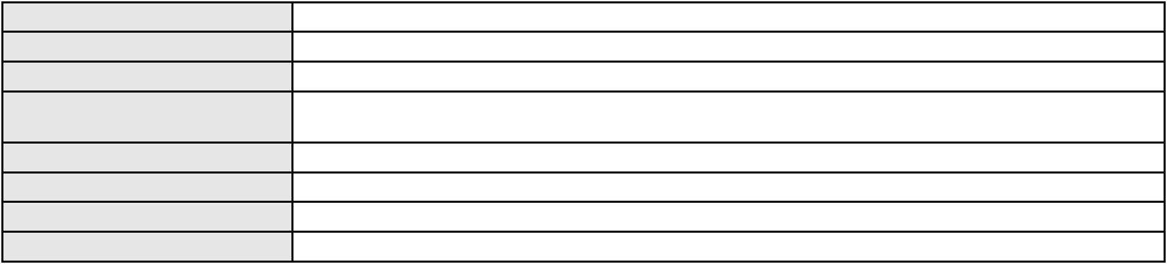

Processo
0622522-56.2025.8.06.0000
111
Número de ordem
Órgão julgador
Órgão julgador colegiado
Relator
4º Gabinete da 3ª Câmara de Direito Privado
3ª Câmara de Direito Privado
PAULO DE TARSO PIRES NOGUEIRA
AGRAVO DE INSTRUMENTO
Fixação
Classe judicial
Assunto principal
Polo ativo
J. L. D. C.
Advogado(s) - Polo ativo
Polo passivo
BRUNO CAMPOS DE FREITAS - (CE42046-A)
ARMANDO MELO DE SOUSA CORREIA
Advogado(s) - Polo passivo VANESSA MARTINEZ FANEGO - (CE27322-A)
Terceiros PROCURADORIA GERAL DE JUSTICA
Voto proferido pelo relator Não informado
Processo
0050422-92.2020.8.06.0047
Número de ordem
Órgão julgador
Órgão julgador colegiado
Relator
112
4º Gabinete da 3ª Câmara de Direito Privado
3ª Câmara de Direito Privado
PAULO DE TARSO PIRES NOGUEIRA
APELAÇÃO CÍVEL
Classe judicial
Assunto principal
Polo ativo
Efeito Suspensivo / Impugnação / Embargos à Execução
BANCO DO NORDESTE DO BRASIL SA
JOSE INACIO ROSA BARREIRA - (CE8151-A)
Advogado(s) - Polo ativo
Polo passivo
VERA LUCIA DA SILVA LUCENA
FRANCISCO AMAURI GURGEL CARDOSO
Advogado(s) - Polo passivo Não informado
Terceiros
PROCURADORIA GERAL DE JUSTICA
Voto proferido pelo relator Não informado
Processo
3000578-34.2024.8.06.0128
Número de ordem
Órgão julgador
Órgão julgador colegiado
Relator
113
4º Gabinete da 3ª Câmara de Direito Privado
3ª Câmara de Direito Privado
PAULO DE TARSO PIRES NOGUEIRA
APELAÇÃO CÍVEL
Classe judicial
Assunto principal
Polo ativo
Alienação Fiduciária
SAMILLY BRITO NOBRE
ROGERIO PEREIRA DANTAS - (CE21220-A)
BANCO PAN S.A.
Advogado(s) - Polo ativo
Polo passivo
Advogado(s) - Polo passivo ENY ANGE SOLEDADE BITTENCOURT DE ARAUJO - (BA29442-A)
Terceiros Não informado
Voto proferido pelo relator Não informado
Processo
0050951-42.2020.8.06.0167
Número de ordem
Órgão julgador
Órgão julgador colegiado
Relator
114
4º Gabinete da 3ª Câmara de Direito Privado
3ª Câmara de Direito Privado
PAULO DE TARSO PIRES NOGUEIRA
APELAÇÃO CÍVEL
Classe judicial
Assunto principal
Polo ativo
Acidente de Trânsito
GERARDO DE OLIVEIRA SA
EDER MOURAO SA
33
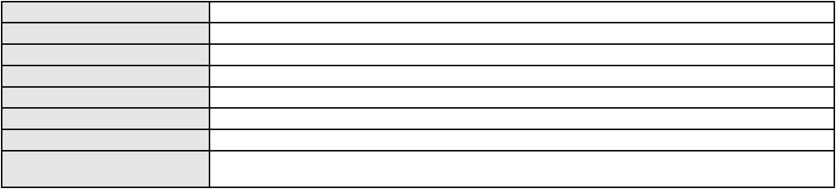

Processo
0050951-42.2020.8.06.0167
Advogado(s) - Polo ativo
NEYLANE GOMES LINHARES - (CE36309-A)
ALINE COELHO DE SOUSA - (CE18952)
PAULO MARIA RIBEIRO LINHARES FILHO - (CE13084-A)
Polo passivo
JOSE ARNALDO DIAS MONTEIRO
Advogado(s) - Polo passivo JOSE ARNALDO DIAS MONTEIRO - (CE23152-A)
Terceiros Não informado
Voto proferido pelo relator Não informado
Processo
0201910-20.2024.8.06.0091
Número de ordem
Órgão julgador
Órgão julgador colegiado
Relator
115
4º Gabinete da 3ª Câmara de Direito Privado
3ª Câmara de Direito Privado
PAULO DE TARSO PIRES NOGUEIRA
APELAÇÃO CÍVEL
Classe judicial
Assunto principal
Polo ativo
Indenização por Dano Moral
BANCO SANTANDER (BRASIL) S.A.
DIEGO MONTEIRO BAPTISTA - (RJ153999-A)
FRANCISCA LOPES DE FREITAS
Advogado(s) - Polo ativo
Polo passivo
Advogado(s) - Polo passivo ROBERTO DE OLIVEIRA LOPES - (CE26512-A)
Terceiros PROCURADORIA GERAL DE JUSTICA
Voto proferido pelo relator Não informado
Processo
3000052-09.2025.8.06.0136
Número de ordem
Órgão julgador
Órgão julgador colegiado
Relator
116
4º Gabinete da 3ª Câmara de Direito Privado
3ª Câmara de Direito Privado
PAULO DE TARSO PIRES NOGUEIRA
APELAÇÃO CÍVEL
Classe judicial
Assunto principal
Polo ativo
Empréstimo consignado
SEBASTIAO OLIMPIO DA SILVA
LIVIO MARTINS ALVES - (CE15942-A)
BANCO ITAU BMG CONSIGNADO S.A.
Advogado(s) - Polo ativo
Polo passivo
Advogado(s) - Polo passivo ANTONIO DE MORAES DOURADO NETO - (PE23255-A)
ROBERTO DOREA PESSOA - (BA12407-A)
Terceiros
Não informado
Voto proferido pelo relator Não informado
Processo
0050441-87.2021.8.06.0104
Número de ordem
Órgão julgador
Órgão julgador colegiado
Relator
117
4º Gabinete da 3ª Câmara de Direito Privado
3ª Câmara de Direito Privado
PAULO DE TARSO PIRES NOGUEIRA
APELAÇÃO CÍVEL
Classe judicial
Assunto principal
Polo ativo
Perdas e Danos
MARIA ALBANI DA ROCHA ARAUJO
DYEGO LIMA RIOS - (CE28565-A)
BANCO ITAU BMG CONSIGNADO S.A.
Advogado(s) - Polo ativo
Polo passivo
Advogado(s) - Polo passivo WILSON SALES BELCHIOR - (CE17314-A)
Terceiros Não informado
Voto proferido pelo relator Não informado
Processo
3001386-11.2025.8.06.0029
Número de ordem
Órgão julgador
118
4º Gabinete da 3ª Câmara de Direito Privado
34

Processo
3001386-11.2025.8.06.0029
Órgão julgador colegiado
Relator
3ª Câmara de Direito Privado
PAULO DE TARSO PIRES NOGUEIRA
APELAÇÃO CÍVEL
Classe judicial
Assunto principal
Polo ativo
Atualização de Conta
MARIA WILMA PINHO LIMA
ANTONIA MILDA NORONHA EVANGELISTA - (CE24619-A)
BANCO DO BRASIL SA
Advogado(s) - Polo ativo
Polo passivo
Advogado(s) - Polo passivo NEI CALDERON - (CE33485-A)
Terceiros Não informado
Voto proferido pelo relator Não informado
Processo
0168620-66.2019.8.06.0001
Número de ordem
Órgão julgador
Órgão julgador colegiado
Relator
119
4º Gabinete da 3ª Câmara de Direito Privado
3ª Câmara de Direito Privado
PAULO DE TARSO PIRES NOGUEIRA
APELAÇÃO CÍVEL
Classe judicial
Assunto principal
Polo ativo
Obrigação de Fazer / Não Fazer
NILCE LOPES BARROS
Advogado(s) - Polo ativo
Polo passivo
BERNARDO DALL MASS FERNANDES - (CE18889-A)
GEAP AUTOGESTAO EM SAUDE
Advogado(s) - Polo passivo UIARA RODRIGUES SANTANA - (DF34209-A)
LEONARDO FARIAS FLORENTINO - (SP343181-A)
GABRIEL ALBANESE DINIZ DE ARAUJO - (DF20334-A)
Terceiros
PROCURADORIA GERAL DE JUSTICA
Voto proferido pelo relator Não informado
Processo
0018290-62.2017.8.06.0119
Número de ordem
Órgão julgador
Órgão julgador colegiado
Relator
120
4º Gabinete da 3ª Câmara de Direito Privado
3ª Câmara de Direito Privado
PAULO DE TARSO PIRES NOGUEIRA
APELAÇÃO CÍVEL
Classe judicial
Assunto principal
Polo ativo
Defeito, nulidade ou anulação
BANCO BMG SA
Advogado(s) - Polo ativo
Polo passivo
FERNANDA RAFAELLA OLIVEIRA DE CARVALHO - (PE32766-A)
MARIA DE FATIMA SILVA DE SOUSA
Advogado(s) - Polo passivo RODRIGO FRANKLIN SILVA DE PINHO - (CE42148-A)
LEONARDO RAINAN FERREIRA DA COSTA - (CE42135-A)
Terceiros
PROCURADORIA GERAL DE JUSTICA
Voto proferido pelo relator Não informado
Processo
0050326-34.2020.8.06.0126
Número de ordem
Órgão julgador
Órgão julgador colegiado
Relator
121
4º Gabinete da 3ª Câmara de Direito Privado
3ª Câmara de Direito Privado
PAULO DE TARSO PIRES NOGUEIRA
APELAÇÃO CÍVEL
Classe judicial
Assunto principal
Polo ativo
Defeito, nulidade ou anulação
ANTONIA APRIGIO FERNANDES
BANCO BRADESCO FINANCIAMENTOS S.A.
Advogado(s) - Polo ativo
ROKYLANE GONCALVES BRASIL - (CE31058-A)
ROKYLANE GONCALVES BRASIL - (CE31058-A)
35
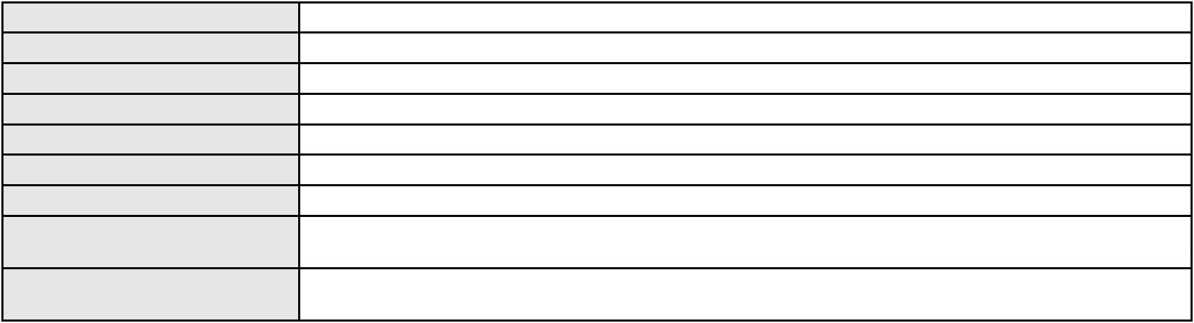

Processo
0050326-34.2020.8.06.0126
Polo passivo
BANCO BRADESCO FINANCIAMENTOS S.A.
ANTONIA APRIGIO FERNANDES
Advogado(s) - Polo passivo ANTONIO DE MORAES DOURADO NETO - (PE23255-A)
ANTONIO DE MORAES DOURADO NETO - (PE23255-A)
Terceiros
Não informado
Voto proferido pelo relator Não informado
Processo
0200446-65.2024.8.06.0121
Número de ordem
Órgão julgador
Órgão julgador colegiado
Relator
122
4º Gabinete da 3ª Câmara de Direito Privado
3ª Câmara de Direito Privado
PAULO DE TARSO PIRES NOGUEIRA
APELAÇÃO CÍVEL
Classe judicial
Assunto principal
Polo ativo
Contratos de Consumo
BANCO CREFISA S.A
Advogado(s) - Polo ativo
Polo passivo
LAZARO JOSE GOMES JUNIOR - (MS8125-A)
MANOEL ALVES DO NASCIMENTO
Advogado(s) - Polo passivo HELTON HENRIQUE ALVES MESQUITA - (CE21260-A)
Terceiros Não informado
Voto proferido pelo relator Não informado
Processo
0635760-79.2024.8.06.0000
Número de ordem
Órgão julgador
Órgão julgador colegiado
Relator
123
4º Gabinete da 3ª Câmara de Direito Privado
3ª Câmara de Direito Privado
PAULO DE TARSO PIRES NOGUEIRA
AGRAVO DE INSTRUMENTO
Empréstimo consignado
Classe judicial
Assunto principal
Polo ativo
JOAO SALLES DE FREITAS
Não informado
Advogado(s) - Polo ativo
Polo passivo
BANCO DAYCOVAL S/A
Advogado(s) - Polo passivo ANTONIO DE MORAES DOURADO NETO - (PE23255-A)
Terceiros Não informado
Voto proferido pelo relator Não informado
Processo
0106246-34.2007.8.06.0001
Número de ordem
Órgão julgador
Órgão julgador colegiado
Relator
124
4º Gabinete da 3ª Câmara de Direito Privado
3ª Câmara de Direito Privado
PAULO DE TARSO PIRES NOGUEIRA
APELAÇÃO CÍVEL
Classe judicial
Assunto principal
Polo ativo
Interpretação / Revisão de Contrato
LUIZ PEREIRA DA ROCHA
MARIA CREUSA SILVA DA ROCHA
Advogado(s) - Polo ativo
Polo passivo
Não informado
ASSOCIACAO DE POUPANCA E EMPRESTIMO POUPEX
Advogado(s) - Polo passivo DAVID SOMBRA PEIXOTO - (CE16477-A)
Terceiros PROCURADORIA GERAL DE JUSTICA
Voto proferido pelo relator Não informado
Processo
0238623-12.2020.8.06.0001
Número de ordem
Órgão julgador
125
4º Gabinete da 3ª Câmara de Direito Privado
3ª Câmara de Direito Privado
Órgão julgador colegiado
36
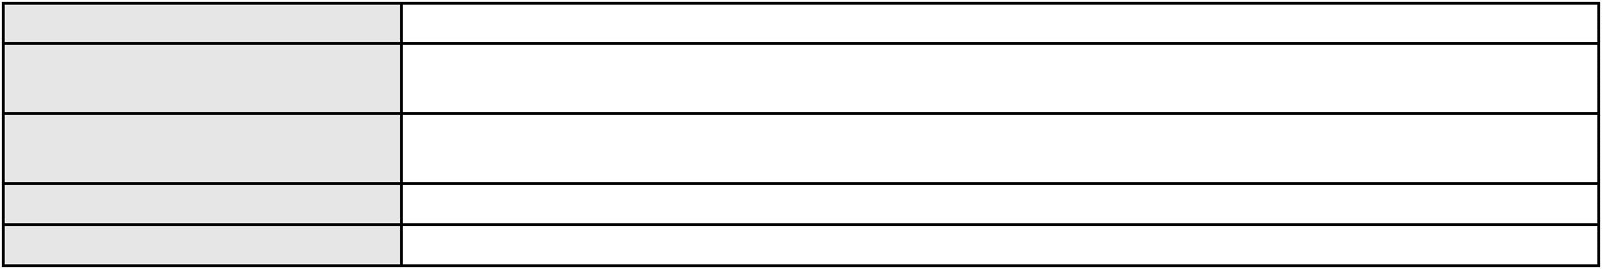

Processo
0238623-12.2020.8.06.0001
Relator
PAULO DE TARSO PIRES NOGUEIRA
APELAÇÃO CÍVEL
Classe judicial
Assunto principal
Polo ativo
Rescisão do contrato e devolução do dinheiro
FERRAZ ENGENHARIA UNIPESSOAL LTDA
LARYSSA RODRIGUES BRITO - (CE46643-A)
Advogado(s) - Polo ativo
Polo passivo
TERESA FATIMA PINHEIRO PINTO
AVALON HOLDING PARTICIPACOES E INVESTIMENTOS LTDA
Advogado(s) - Polo passivo JEFFERSON VALENCA BARROS ALBUQUERQUE MIRANDA - (PE32362)
IVAN FERREIRA GOMES NETO - (PE33740)
Terceiros
Não informado
Voto proferido pelo relator Não informado
Processo
0227448-21.2020.8.06.0001
Número de ordem
Órgão julgador
Órgão julgador colegiado
Relator
126
4º Gabinete da 3ª Câmara de Direito Privado
3ª Câmara de Direito Privado
PAULO DE TARSO PIRES NOGUEIRA
APELAÇÃO CÍVEL
Classe judicial
Assunto principal
Polo ativo
Obrigação de Fazer / Não Fazer
MARIA DO CEO LAURENTINO ARAUJO
Não informado
Advogado(s) - Polo ativo
Polo passivo
CAIXA DE ASSISTENCIA DOS SERV FAZENDARIOS ESTADUAIS
Advogado(s) - Polo passivo FELIPE SILVEIRA GURGEL DO AMARAL - (CE18476-A)
Terceiros PROCURADORIA GERAL DE JUSTICA
Voto proferido pelo relator Não informado
Processo
0635083-20.2022.8.06.0000
Número de ordem
Órgão julgador
Órgão julgador colegiado
Relator
127
4º Gabinete da 3ª Câmara de Direito Privado
3ª Câmara de Direito Privado
PAULO DE TARSO PIRES NOGUEIRA
AGRAVO DE INSTRUMENTO
Empréstimo consignado
Classe judicial
Assunto principal
Polo ativo
BANCO SANTANDER (BRASIL) S.A.
JOAO THOMAZ PRAZERES GONDIM - (RJ62192-A)
ROSSEVAL GALDINO LEITE
Advogado(s) - Polo ativo
Polo passivo
Advogado(s) - Polo passivo HUDSON BRANDAO MARINHO - (RJ159696)
Terceiros PROCURADORIA GERAL DE JUSTICA
Voto proferido pelo relator Não informado
Processo
0200802-60.2024.8.06.0121
Número de ordem
Órgão julgador
Órgão julgador colegiado
Relator
128
4º Gabinete da 3ª Câmara de Direito Privado
3ª Câmara de Direito Privado
PAULO DE TARSO PIRES NOGUEIRA
APELAÇÃO CÍVEL
Classe judicial
Assunto principal
Polo ativo
Indenização por Dano Moral
TARCISIO EDUARDO DE PAULA
LUIZ CARLOS SILVA DE SOUSA - (CE43842-A)
Advogado(s) - Polo ativo
Polo passivo
UNIMED CLUBE DE SEGUROS
BANCO BRADESCO S/A
Advogado(s) - Polo passivo LUIZ FELIPE CONDE - (RJ87690-A)
Terceiros Não informado
37
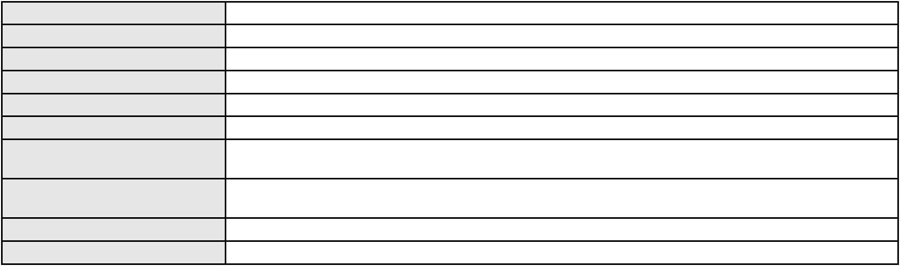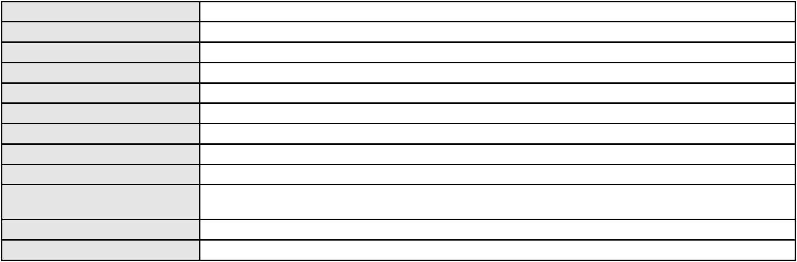

Processo
0200802-60.2024.8.06.0121
Voto proferido pelo relator Não informado
Processo
0200030-87.2024.8.06.0092
Número de ordem
Órgão julgador
Órgão julgador colegiado
Relator
129
4º Gabinete da 3ª Câmara de Direito Privado
3ª Câmara de Direito Privado
PAULO DE TARSO PIRES NOGUEIRA
APELAÇÃO CÍVEL
Classe judicial
Assunto principal
Polo ativo
Inclusão Indevida em Cadastro de Inadimplentes
FRANCISCA DAMIANA DE ARAUJO
ANNA RONNERIA LACERDA SOUZA - (DF62386-B)
BANCO BRADESCO S/A
Advogado(s) - Polo ativo
Polo passivo
Advogado(s) - Polo passivo THIAGO BARREIRA ROMCY - (CE23900-A)
Terceiros BANCO BRADESCO S/A
Voto proferido pelo relator Não informado
Processo
0239403-44.2023.8.06.0001
Número de ordem
Órgão julgador
Órgão julgador colegiado
Relator
130
4º Gabinete da 3ª Câmara de Direito Privado
3ª Câmara de Direito Privado
PAULO DE TARSO PIRES NOGUEIRA
APELAÇÃO CÍVEL
Classe judicial
Assunto principal
Polo ativo
Pagamento
TEREZINHA DA SILVA LIMA
Advogado(s) - Polo ativo
Polo passivo
Não informado
ASDEC ASSOC DOS SERVIDORES DO DNOCS NO ESTADO DO CEARA
Advogado(s) - Polo passivo CARLOS FILIPE CORDEIRO D AVILA - (CE22570-A)
ANNA SHELIDA DE SOUSA TEIXEIRA - (CE44766-A)
Terceiros
PROCURADORIA GERAL DE JUSTICA
Voto proferido pelo relator Não informado
Processo
0137243-48.2017.8.06.0001
Número de ordem
Órgão julgador
Órgão julgador colegiado
Relator
131
4º Gabinete da 3ª Câmara de Direito Privado
3ª Câmara de Direito Privado
PAULO DE TARSO PIRES NOGUEIRA
APELAÇÃO CÍVEL
Classe judicial
Assunto principal
Polo ativo
Concurso de Credores
CESDE Industria e Comercio de Eletrodomesticos Ltda
ESMALTEC S/A
TELEVISAO VERDES MARES LTDA
Advogado(s) - Polo ativo
Polo passivo
GUSTAVO HITZSCHKY FERNANDES VIEIRA JUNIOR - (CE17561-A)
DRICOS MOVEIS E ELETRODOMESTICOS LTDA
COMERCIAL RABELO SOM & IMAGEM LTDA
JBR MOVEIS E ELETRODOMESTICOS LTDA
Advogado(s) - Polo passivo Não informado
Terceiros Não informado
Voto proferido pelo relator Não informado
Processo
0169305-44.2017.8.06.0001
Número de ordem
Órgão julgador
Órgão julgador colegiado
Relator
132
4º Gabinete da 3ª Câmara de Direito Privado
3ª Câmara de Direito Privado
PAULO DE TARSO PIRES NOGUEIRA
38

Processo
0169305-44.2017.8.06.0001
APELAÇÃO CÍVEL
Classe judicial
Assunto principal
Polo ativo
Despesas Condominiais
RC ASSESSORIA E CONSULTORIA ADMINISTRATIVA FINANCEIRA E EMPRESARIAL
LTDA
TM - CONSTRUCOES LTDA
Advogado(s) - Polo ativo
Polo passivo
CARLOS EDUARDO MIRANDA DE MELO - (CE20433-A)
TIAGO MACIEL RODRIGUES - (CE34566-A)
CENTRO EMPRESARIAL CENTER NORTE
Advogado(s) - Polo passivo ADENAUER MOREIRA - (CE16029-A)
JOYCE LIMA MARCONI GURGEL - (CE10591-A)
Terceiros
PROCURADORIA GERAL DE JUSTICA
Voto proferido pelo relator Não informado
Processo
0218506-29.2022.8.06.0001
Número de ordem
Órgão julgador
Órgão julgador colegiado
Relator
133
4º Gabinete da 3ª Câmara de Direito Privado
3ª Câmara de Direito Privado
PAULO DE TARSO PIRES NOGUEIRA
APELAÇÃO CÍVEL
Classe judicial
Assunto principal
Polo ativo
Defeito, nulidade ou anulação
GEAP AUTOGESTAO EM SAUDE
Advogado(s) - Polo ativo
UIARA RODRIGUES SANTANA - (DF34209-A)
EDUARDO DA SILVA CAVALCANTE - (DF24923-A)
GABRIEL ALBANESE DINIZ DE ARAUJO - (DF20334-A)
RAPHAEL AUGUSTO RAMOS GONCALVES - (DF48984-A)
Polo passivo
IARA ELUZA CARDOZO DE CARDOSO
Advogado(s) - Polo passivo JOAO GUIMARAES DA SILVA - (CE32963-A)
Terceiros PROCURADORIA GERAL DE JUSTICA
Voto proferido pelo relator Não informado
Processo
0003028-61.2019.8.06.0100
Número de ordem
Órgão julgador
Órgão julgador colegiado
Relator
134
4º Gabinete da 3ª Câmara de Direito Privado
3ª Câmara de Direito Privado
PAULO DE TARSO PIRES NOGUEIRA
APELAÇÃO CÍVEL
Classe judicial
Assunto principal
Polo ativo
Inclusão Indevida em Cadastro de Inadimplentes
COMPANHIA DE AGUA E ESGOTO DO CEARA CAGECE
JOSE ALEXANDRE XIMENES ARAGAO - (CE14456-A)
JOSE VIEIRA DOS SANTOS
Advogado(s) - Polo ativo
Polo passivo
Advogado(s) - Polo passivo ROMY CRISTINA MELO FERNANDES - (CE37288)
Terceiros PROCURADORIA GERAL DE JUSTICA
Voto proferido pelo relator Não informado
Processo
0629179-48.2024.8.06.0000
Número de ordem
Órgão julgador
Órgão julgador colegiado
Relator
135
4º Gabinete da 3ª Câmara de Direito Privado
3ª Câmara de Direito Privado
PAULO DE TARSO PIRES NOGUEIRA
AGRAVO DE INSTRUMENTO
Guarda
Classe judicial
Assunto principal
Polo ativo
MARIA KEITY SILVEIRA DE SOUSA
ARI DE ARAUJO ABREU FILHO - (CE34205-A)
KARICIA ERICA FIRMINO SEGUNDO
Advogado(s) - Polo ativo
Polo passivo
39
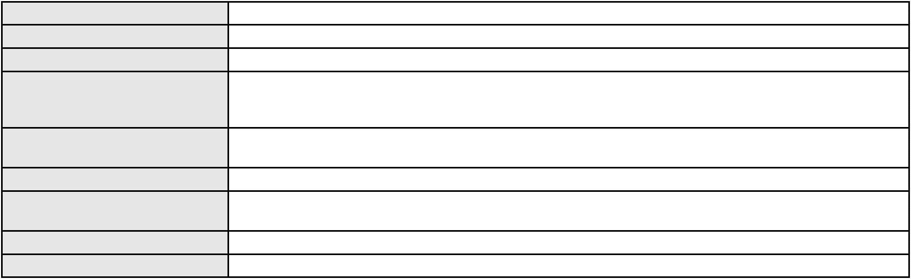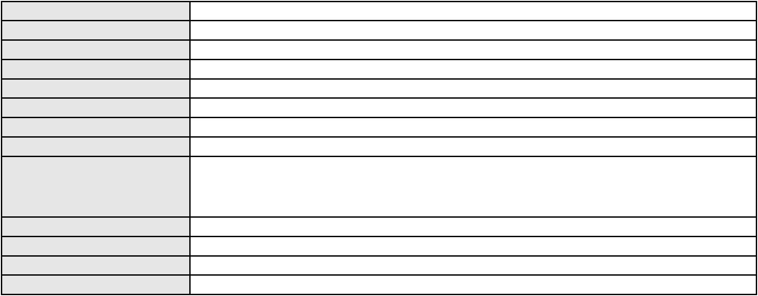

Processo
0629179-48.2024.8.06.0000
Advogado(s) - Polo passivo ADELIA CRISTINA MARTINS MENEZES - (CE31767-A)
YANAEE KELLY PESSOA FERREIRA DE MELO - (CE31015-A)
Terceiros
PROCURADORIA GERAL DE JUSTICA
Voto proferido pelo relator Não informado
Processo
0774274-58.2014.8.06.0001
Número de ordem
Órgão julgador
Órgão julgador colegiado
Relator
136
4º Gabinete da 3ª Câmara de Direito Privado
3ª Câmara de Direito Privado
PAULO DE TARSO PIRES NOGUEIRA
APELAÇÃO CÍVEL
Classe judicial
Assunto principal
Polo ativo
Perdas e Danos
SIRLENE ALVES DE MORAIS ROCHA
Advogado(s) - Polo ativo
LAYANE MORAIS DA ROCHA NOJOSA - (CE52311-A)
HAMILTON MOREIRA DA ROCHA - (CE4287-A)
Polo passivo
COMPANHIA DE AGUA E ESGOTO DO CEARA CAGECE
Advogado(s) - Polo passivo KENIA RIOS DE LIMA - (CE21769-A)
Terceiros PROCURADORIA GERAL DE JUSTICA
Voto proferido pelo relator Não informado
Processo
0051550-92.2021.8.06.0151
Número de ordem
Órgão julgador
Órgão julgador colegiado
Relator
137
4º Gabinete da 3ª Câmara de Direito Privado
3ª Câmara de Direito Privado
PAULO DE TARSO PIRES NOGUEIRA
APELAÇÃO CÍVEL
Classe judicial
Assunto principal
Polo ativo
Esbulho / Turbação / Ameaça
VALDECIO ALVES DA SILVA
VALDECIO ALVES DA SILVA - (CE4026-A)
CAMILA FECHINE MACHADO
Advogado(s) - Polo ativo
Polo passivo
Advogado(s) - Polo passivo ALISSON FELIPE DE SOUSA SALES - (CE42149-A)
JOSE TELES BEZERRA JUNIOR - (CE25238-A)
THALES DE OLIVEIRA MACHADO - (CE29558-A)
CHRISTIANE DO VALE LEITAO - (CE10569-A)
Terceiros
Não informado
Voto proferido pelo relator Não informado
Processo
3042025-92.2024.8.06.0001
Número de ordem
Órgão julgador
Órgão julgador colegiado
Relator
138
4º Gabinete da 3ª Câmara de Direito Privado
3ª Câmara de Direito Privado
PAULO DE TARSO PIRES NOGUEIRA
APELAÇÃO CÍVEL
Classe judicial
Assunto principal
Polo ativo
Indenização por Dano Moral
MARIA AMENAIDE COSTA DE LIMA
NATHALIA GUILHERME BENEVIDES BORGES - (CE28463-A)
BANCO DO BRASIL SA
Advogado(s) - Polo ativo
Polo passivo
Advogado(s) - Polo passivo DAVID SOMBRA PEIXOTO - (CE16477-A)
Terceiros Não informado
Voto proferido pelo relator Não informado
Processo
0203804-23.2024.8.06.0029
Número de ordem
Órgão julgador
139
4º Gabinete da 3ª Câmara de Direito Privado
40
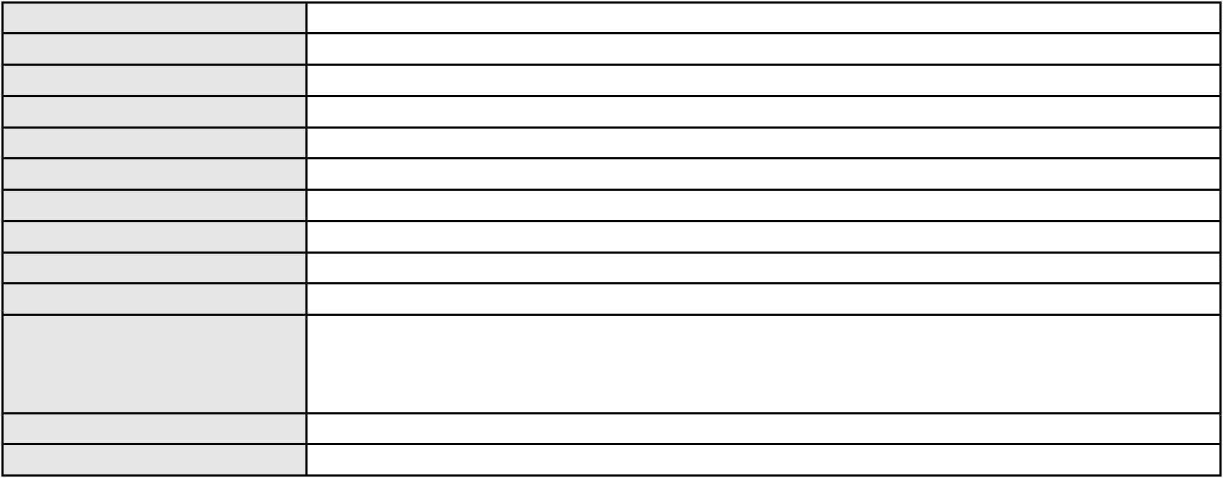

Processo
0203804-23.2024.8.06.0029
Órgão julgador colegiado
Relator
3ª Câmara de Direito Privado
PAULO DE TARSO PIRES NOGUEIRA
APELAÇÃO CÍVEL
Classe judicial
Assunto principal
Polo ativo
Empréstimo consignado
FRANCISCO WILSON CEZAR
GARIBALDE UCHOA DE ALBUQUERQUE - (CE22179-A)
ITAU UNIBANCO S.A.
Advogado(s) - Polo ativo
Polo passivo
Advogado(s) - Polo passivo ENY ANGE SOLEDADE BITTENCOURT DE ARAUJO - (BA29442-A)
Terceiros PROCURADORIA GERAL DE JUSTICA
Voto proferido pelo relator Não informado
41

